UNIVERSIDAD AUTONOMA GABRIEL RENE MORENO - FICCT
Sistemas de Informacion 1 - Grupo 11
DOCUMENTACION UML COMPLETA
Y MODELO DE DATOS
Sistema Web Integrado de Gestion del Curso Preuniversitario (CUP)
FICCT - UAGRM
Stack: Symfony 7 · PHP 8 · PostgreSQL · Doctrine ORM · Twig · Bootstrap
Modelado profesional segun estandares de Enterprise Architect (Sparx Systems)
Integrantes: Astete Paz Diego Andres (221043748) · Guevara Caballero Jose Armando (219023255)

Indice

(En Word: clic derecho sobre la tabla > Actualizar campos.)

0. Introduccion y consideraciones de modelado

Este documento reune el modelado UML completo y el modelo de datos del Sistema Web Integrado de Gestion del Curso Preuniversitario (CUP) de la FICCT, elaborado con criterios profesionales de analisis y diseno y con la notacion de Enterprise Architect.
Stack tecnologico: Symfony 7, PHP 8, PostgreSQL, Doctrine ORM, Twig, Bootstrap; arquitectura hexagonal (Domain/Application/Infrastructure/UI) con Diseno Orientado a Dominio (11 bounded contexts).
Actores:
- Administrador
- Coordinador Academico
- Docente
- Estudiante
- Postulante
- Autoridad
Trazabilidad y fidelidad: Los diagramas estructurales (clases, modelo logico y fisico) y de comportamiento detallado (BCE y secuencia) son fieles al codigo fuente real: entidades, atributos, metodos, controladores y casos de uso provienen de las clases PHP y plantillas Twig del repositorio. El modelo conceptual usa el vocabulario del negocio (Persona, Postulante, Estudiante, Docente); en la implementacion estos se materializan como la entidad Inscripcion (tipo = ESTUDIANTE | DOCENTE) junto con Usuario + Rol, y las asociaciones grupo-docente / grupo-estudiante como AsignacionDocente / AsignacionGrupo.
Reglas de negocio modeladas: Un docente imparte entre 1 y 4 grupos; un grupo tiene 4 materias (Matematicas, Fisica, Ingles, Computacion), un horario y un aula, y pertenece a una gestion; un estudiante pertenece a un grupo y tiene multiples notas; un postulante puede convertirse en estudiante; la admision depende del promedio y los cupos.

1. Diagrama de Contexto

Objetivo: Delimitar la frontera del sistema, identificando los actores humanos y los sistemas externos con los que interactua el CUP.
Descripcion: Vista de mas alto nivel: el sistema se representa como una caja negra (un unico nodo) rodeada por los seis actores del negocio y los tres sistemas externos con los que se integra.
Elementos:
- Sistema central: Sistema Web Integrado de Gestion del CUP (SIGECUP-FICCT).
- Actores: Postulante, Estudiante, Docente, Coordinador Academico, Autoridad, Administrador.
- Sistemas externos: Stripe (pasarela de pago), Servidor SMTP Gmail (correo), PostgreSQL/Neon (persistencia).
Relaciones:
- Cada actor mantiene un flujo de interaccion con el sistema (inscribirse/pagar, registrar notas, gestionar el proceso, consultar reportes, administrar).
- El sistema consume servicios externos mediante HTTPS (Stripe), SMTP (correo) y TCP/IP+SSL (base de datos).
Justificacion arquitectonica: Establece el alcance y las dependencias externas antes del analisis detallado; es la base para el diagrama de despliegue y de componentes.
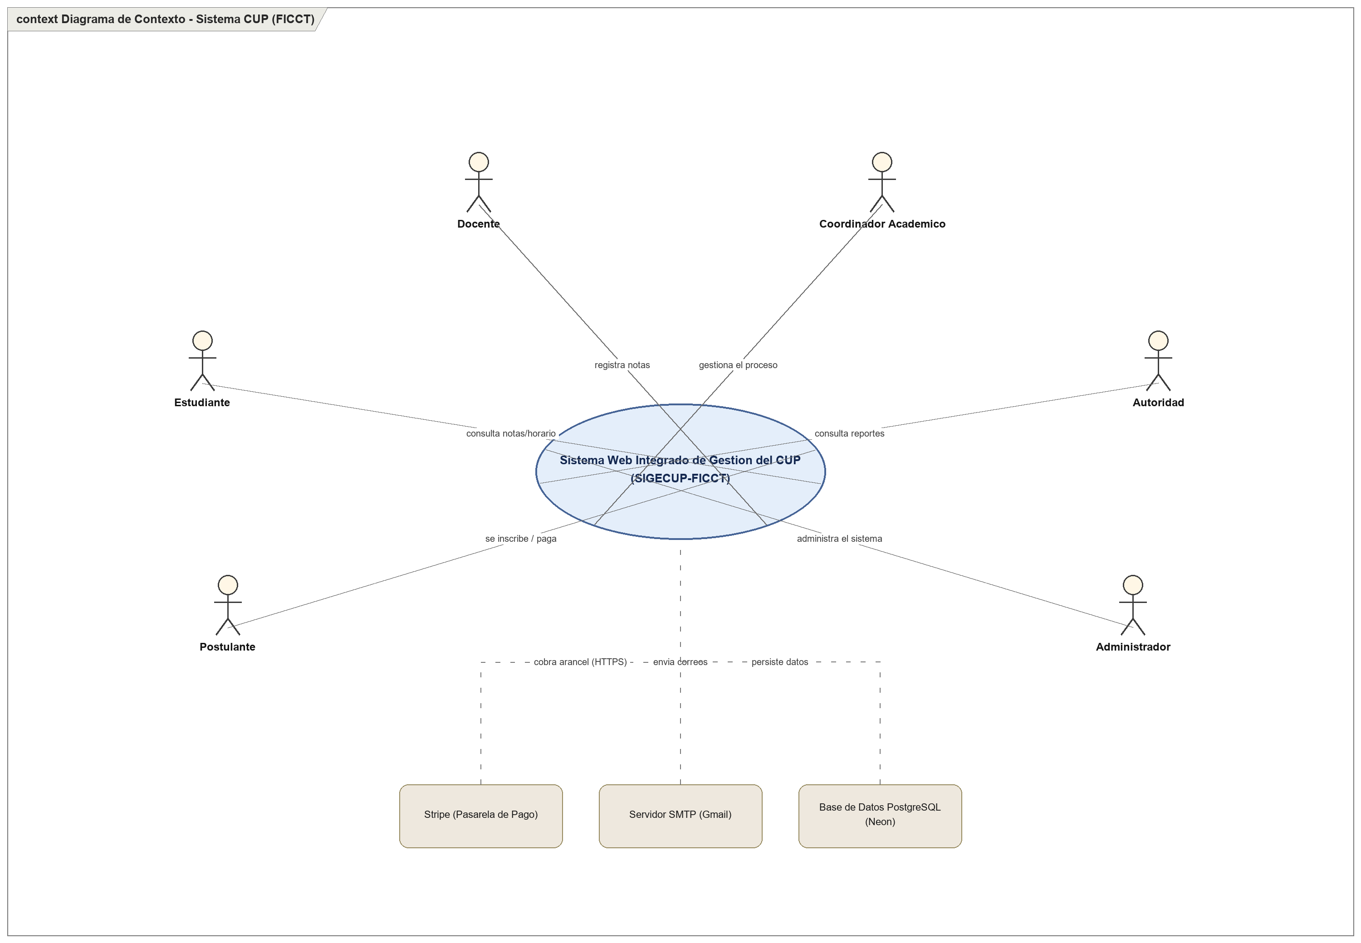

2. Diagramas de Casos de Uso

2.1 Casos de Uso General
Objetivo: Ofrecer una vision integral de la funcionalidad del sistema relacionando los seis actores con los 16 casos de uso.
Descripcion: Diagrama de casos de uso UML con la frontera del sistema; agrupa los 16 CU por area funcional y muestra las relaciones include, extend y la dependencia comun de autenticacion.
Elementos:
- 6 actores (Postulante, Estudiante, Docente, Coordinador, Autoridad, Administrador).
- 16 casos de uso (CU-01 a CU-16) dentro de la frontera del sistema.
Relaciones:
- Asociaciones actor-caso de uso segun el rol.
- «include»: todos los CU operativos incluyen CU-01 Autenticarse; CU-06 incluye CU-04; CU-13 incluye CU-10; CU-09 incluye CU-05; CU-14 incluye CU-13.
- «extend»: CU-05 (Validacion) extiende a CU-06 (habilita el pago).
Justificacion arquitectonica: Es el artefacto guia del Proceso Unificado (dirigido por casos de uso); de el derivan los diagramas BCE y de secuencia.
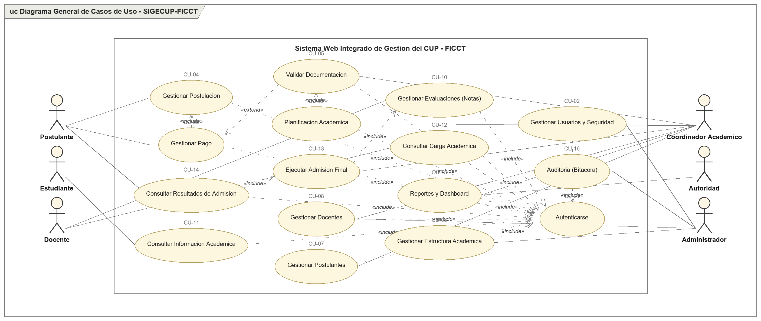

2.1 Casos de Uso - Autenticacion y Seguridad
Objetivo: Modelar el acceso seguro y la gestion de cuenta.
Elementos:
- Actores: Usuario (generaliza a todos los roles), Administrador.
- CU: Iniciar/Cerrar Sesion, Recuperar Contrasena, Desbloquear Cuenta, Registrarse, Gestionar Perfil, Cambiar Contrasena.
Relaciones:
- «include»: Recuperar Contrasena incluye Enviar Correo de Recuperacion.
- «extend»: Iniciar Sesion se extiende con Desbloquear Cuenta (tras N intentos fallidos).
Justificacion arquitectonica: Aisla el control de acceso (RBAC, sesion unica, bloqueo) como modulo transversal de seguridad.
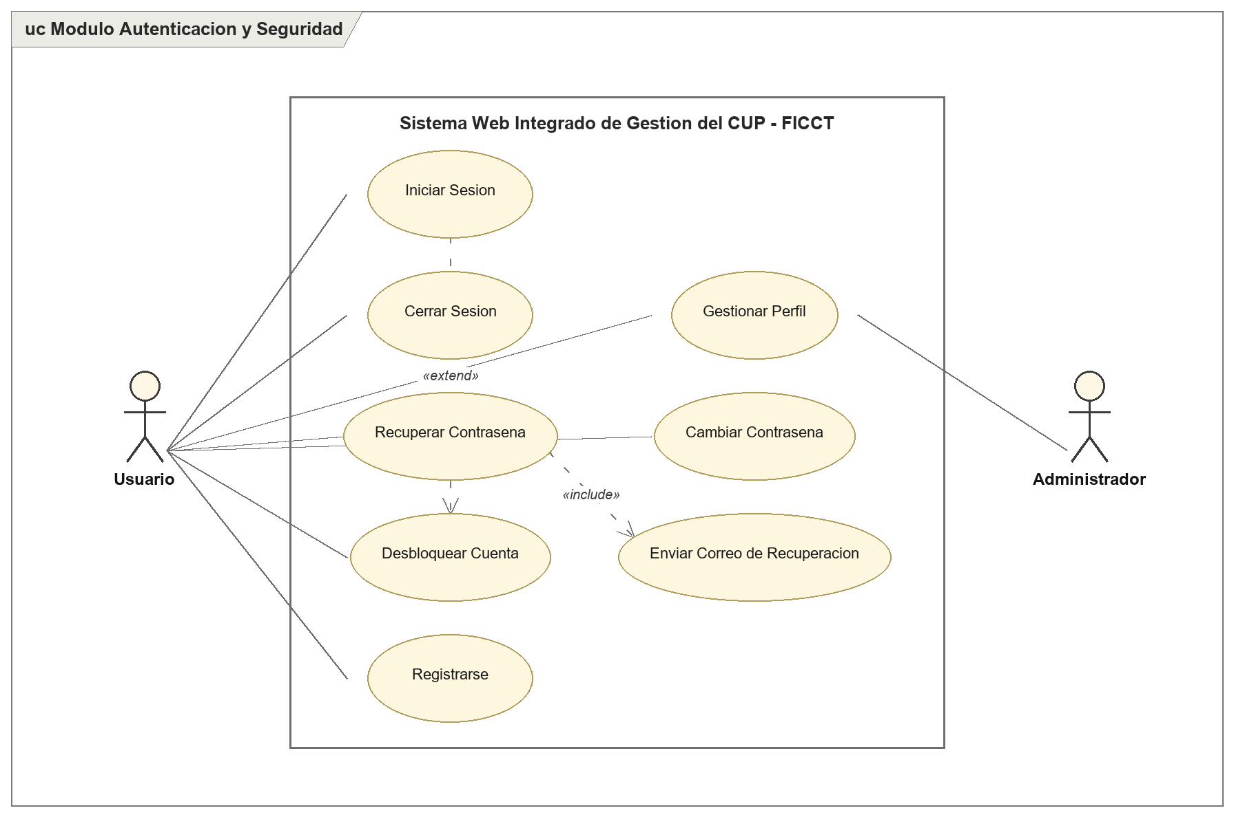

2.2 Casos de Uso - Postulaciones
Objetivo: Modelar la preinscripcion del postulante y su seguimiento administrativo.
Elementos:
- Actores: Postulante, Coordinador Academico.
- CU: Registrar Preinscripcion, Subir Documentos, Editar Borrador, Presentar, Consultar, Solicitar Anulacion, Listar/Buscar, Ver Expediente, Anular/Eliminar.
Relaciones:
- «include»: Presentar Postulacion incluye Validar Datos (CI/correo unicos).
- «extend»: Registrar Preinscripcion se extiende con Subir Documentos; Presentar con Editar Borrador.
Justificacion arquitectonica: Separa el flujo del postulante (autoservicio) del panel administrativo del coordinador.
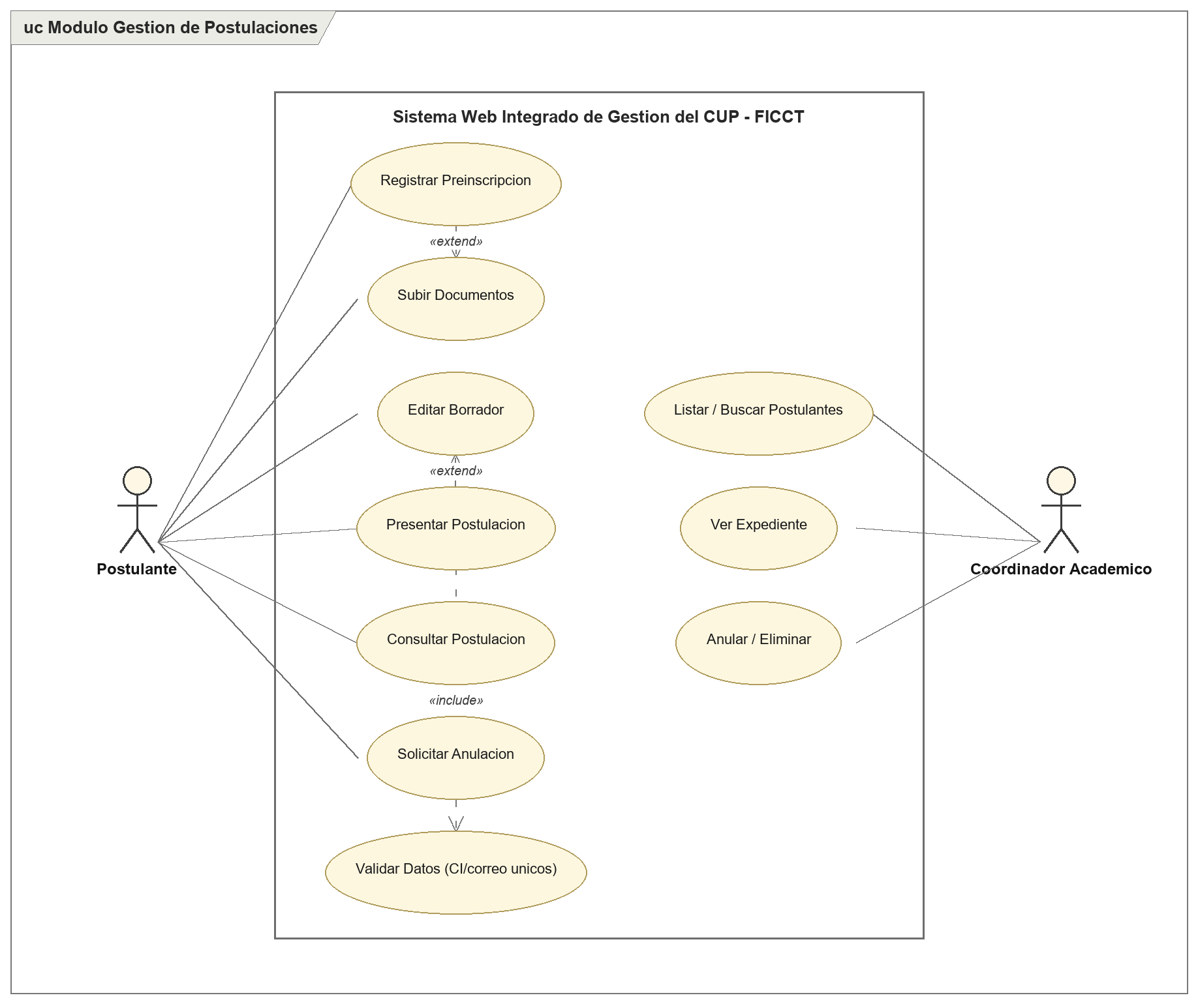

2.3 Casos de Uso - Pagos
Objetivo: Modelar el cobro del arancel mediante pasarela y su conciliacion.
Elementos:
- Actores: Postulante, Coordinador.
- CU: Iniciar Pago, Pagar en Pasarela, Confirmar Pago (webhook), Crear Sesion Checkout, Conciliar Pagos, Registrar Pago Manual, Editar Estado.
Relaciones:
- «include»: Iniciar Pago incluye Crear Sesion Checkout; Pagar incluye Confirmar Pago.
- «extend»: Pagar se extiende con Cancelar Pago.
Justificacion arquitectonica: Refleja la integracion real con Stripe (confirmacion por webhook autoritativo) y el respaldo manual del coordinador.
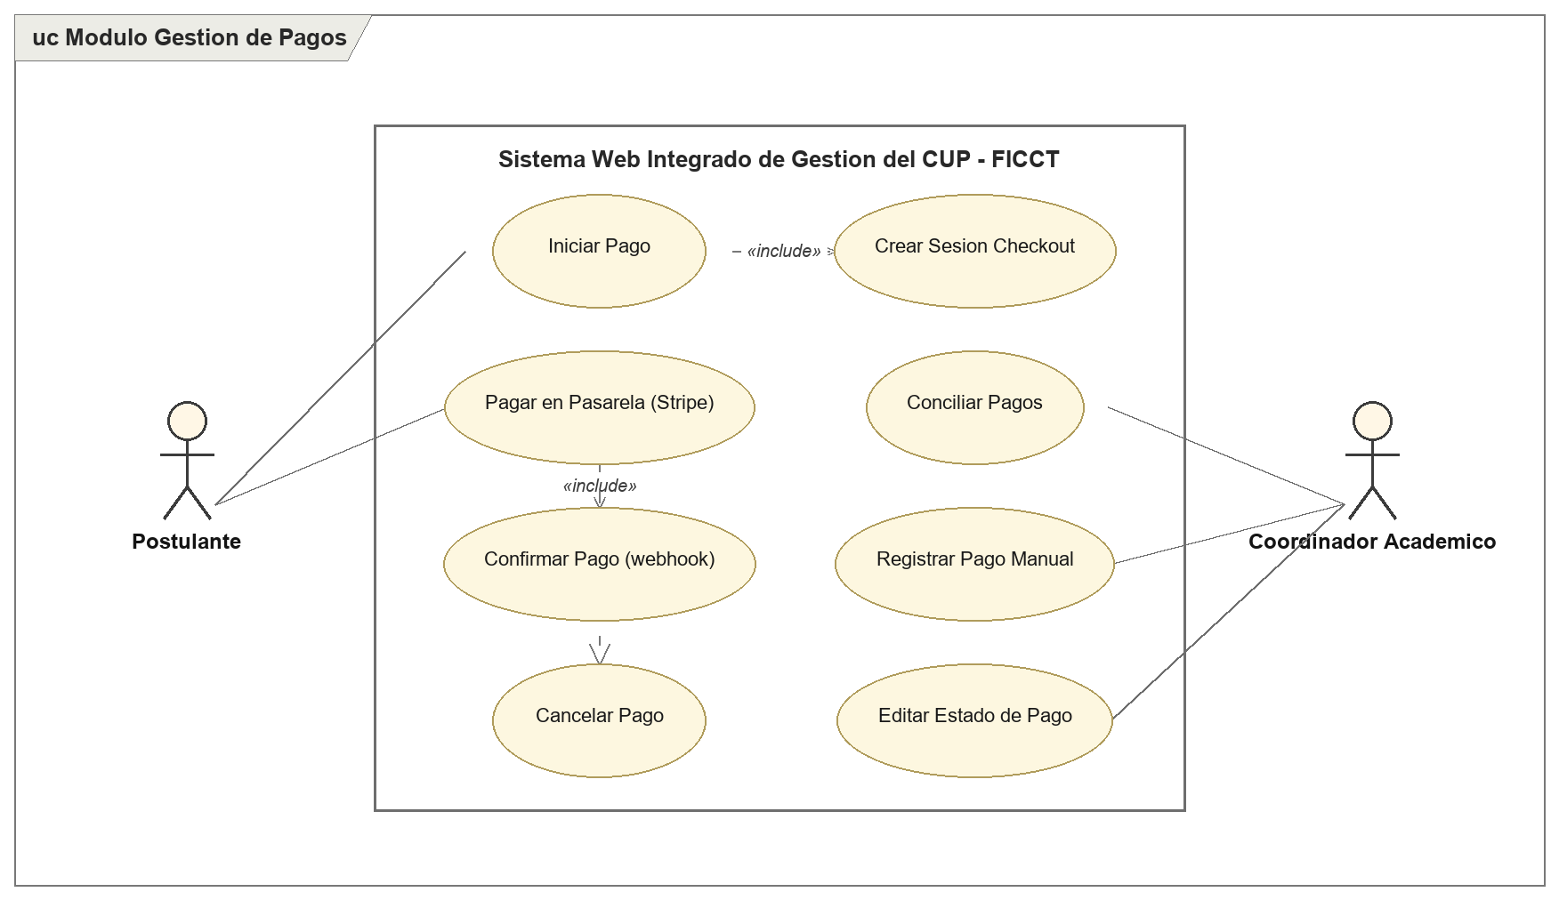

2.4 Casos de Uso - Docentes
Objetivo: Modelar la seleccion y contratacion del cuerpo docente.
Elementos:
- Actores: Coordinador, Administrador.
- CU: Listar Postulaciones Docente, Validar Titulos, Agendar Entrevista, Aprobar Contratacion, Rechazar, Asignar Rol Docente.
Relaciones:
- «include»: Aprobar Contratacion incluye Asignar Rol Docente.
- «extend»: Validar Titulos se extiende con Rechazar Postulacion.
Justificacion arquitectonica: El docente se materializa como una postulacion (tipo DOCENTE) que, al confirmarse, asigna el rol; valida requisitos de postgrado.
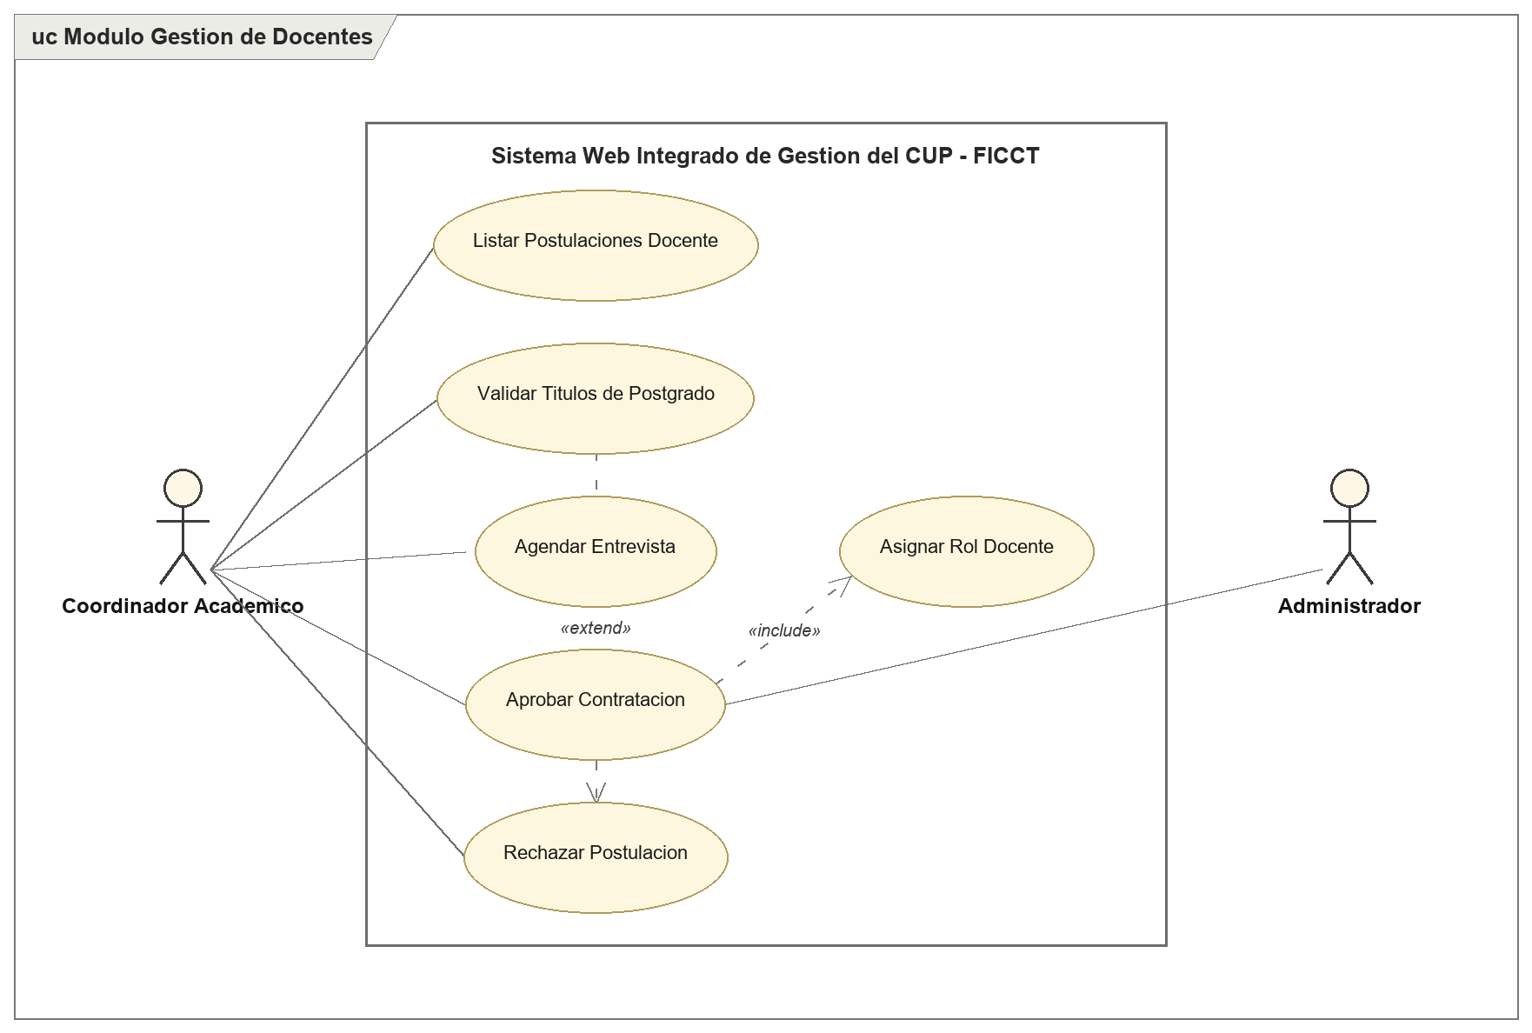

2.5 Casos de Uso - Estudiantes
Objetivo: Modelar la conversion del postulante en estudiante y sus consultas.
Elementos:
- Actores: Coordinador, Estudiante.
- CU: Convertir Postulante en Estudiante, Generar Codigo, Listar por Grupo, Dar de Baja/Reasignar, Consultar Horario, Consultar Boletin.
Relaciones:
- «include»: Convertir Postulante incluye Generar Codigo de Estudiante.
Justificacion arquitectonica: El estudiante surge de una inscripcion confirmada; concentra las consultas de transparencia academica.
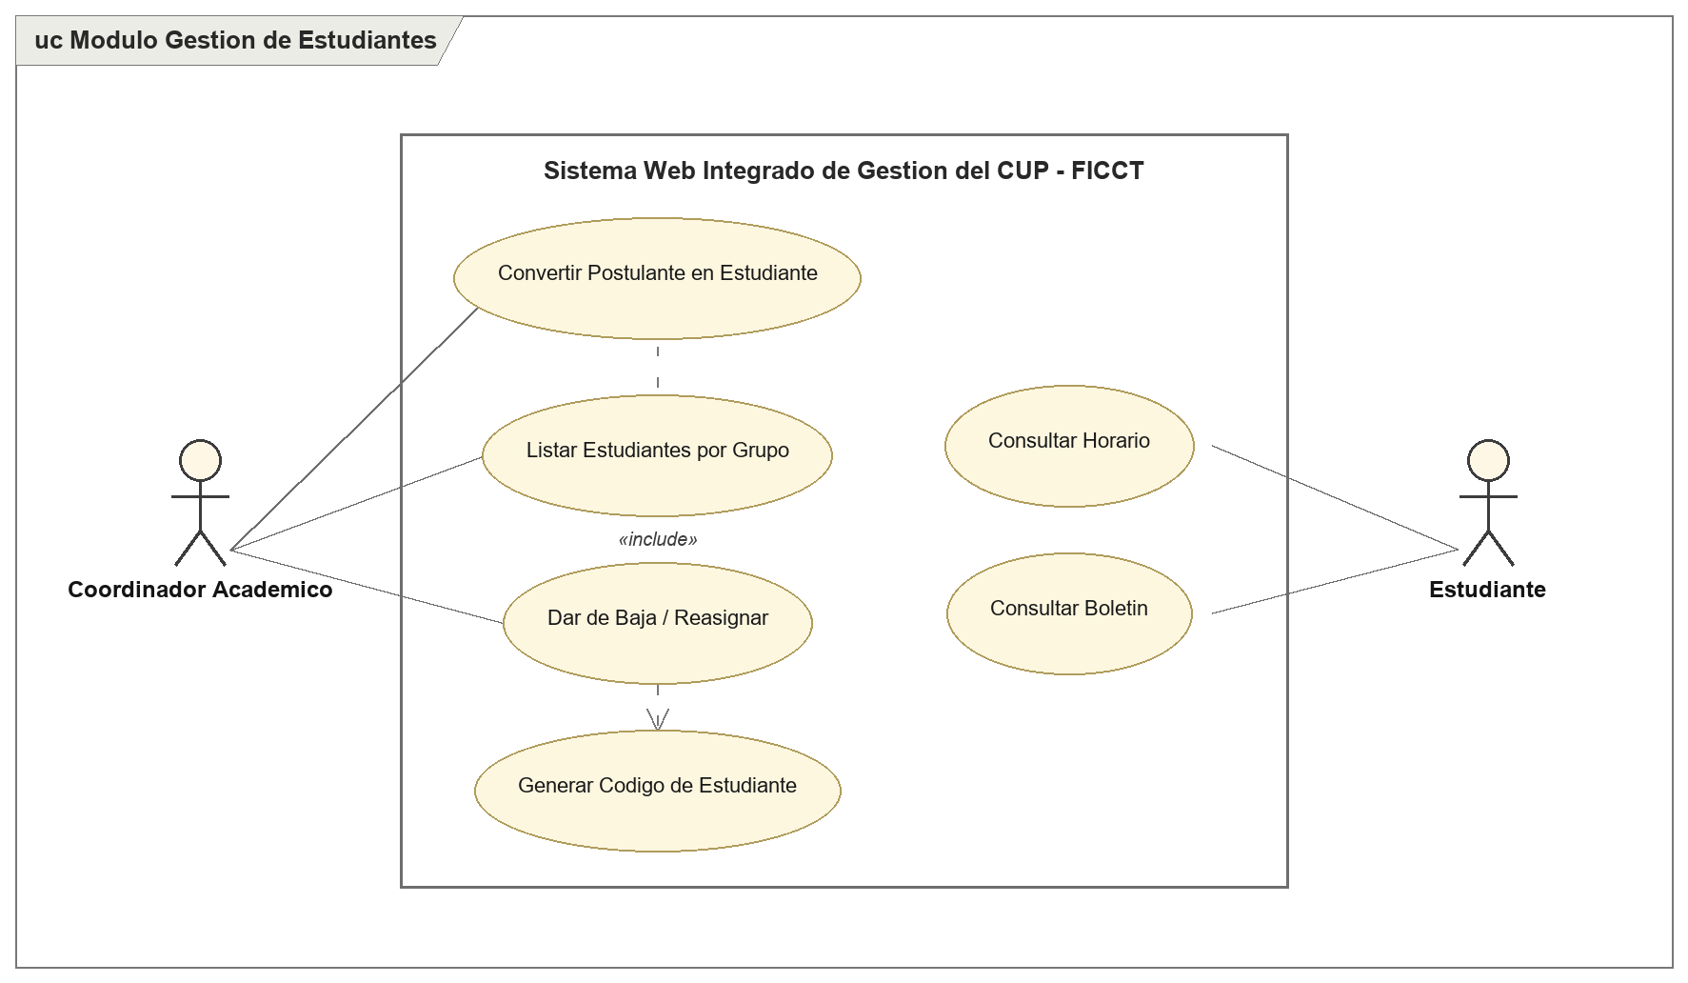

2.6 Casos de Uso - Asignaciones
Objetivo: Modelar la planificacion academica (grupos, docentes, horarios).
Elementos:
- Actor: Coordinador Academico.
- CU: Generar Grupos, Distribuir Estudiantes, Asignar/Quitar Docente, Asignar/Quitar Estudiante, Programar Horario, Validar Requisitos, Verificar Solapes.
Relaciones:
- «include»: Asignar Docente incluye Validar Requisitos y Limite (max 4); Programar Horario incluye Verificar Solape de Aula/Horario.
Justificacion arquitectonica: Es el nucleo logistico; concentra las reglas de negocio criticas (CEIL(total/cupo), limite de 4 grupos, no solape).
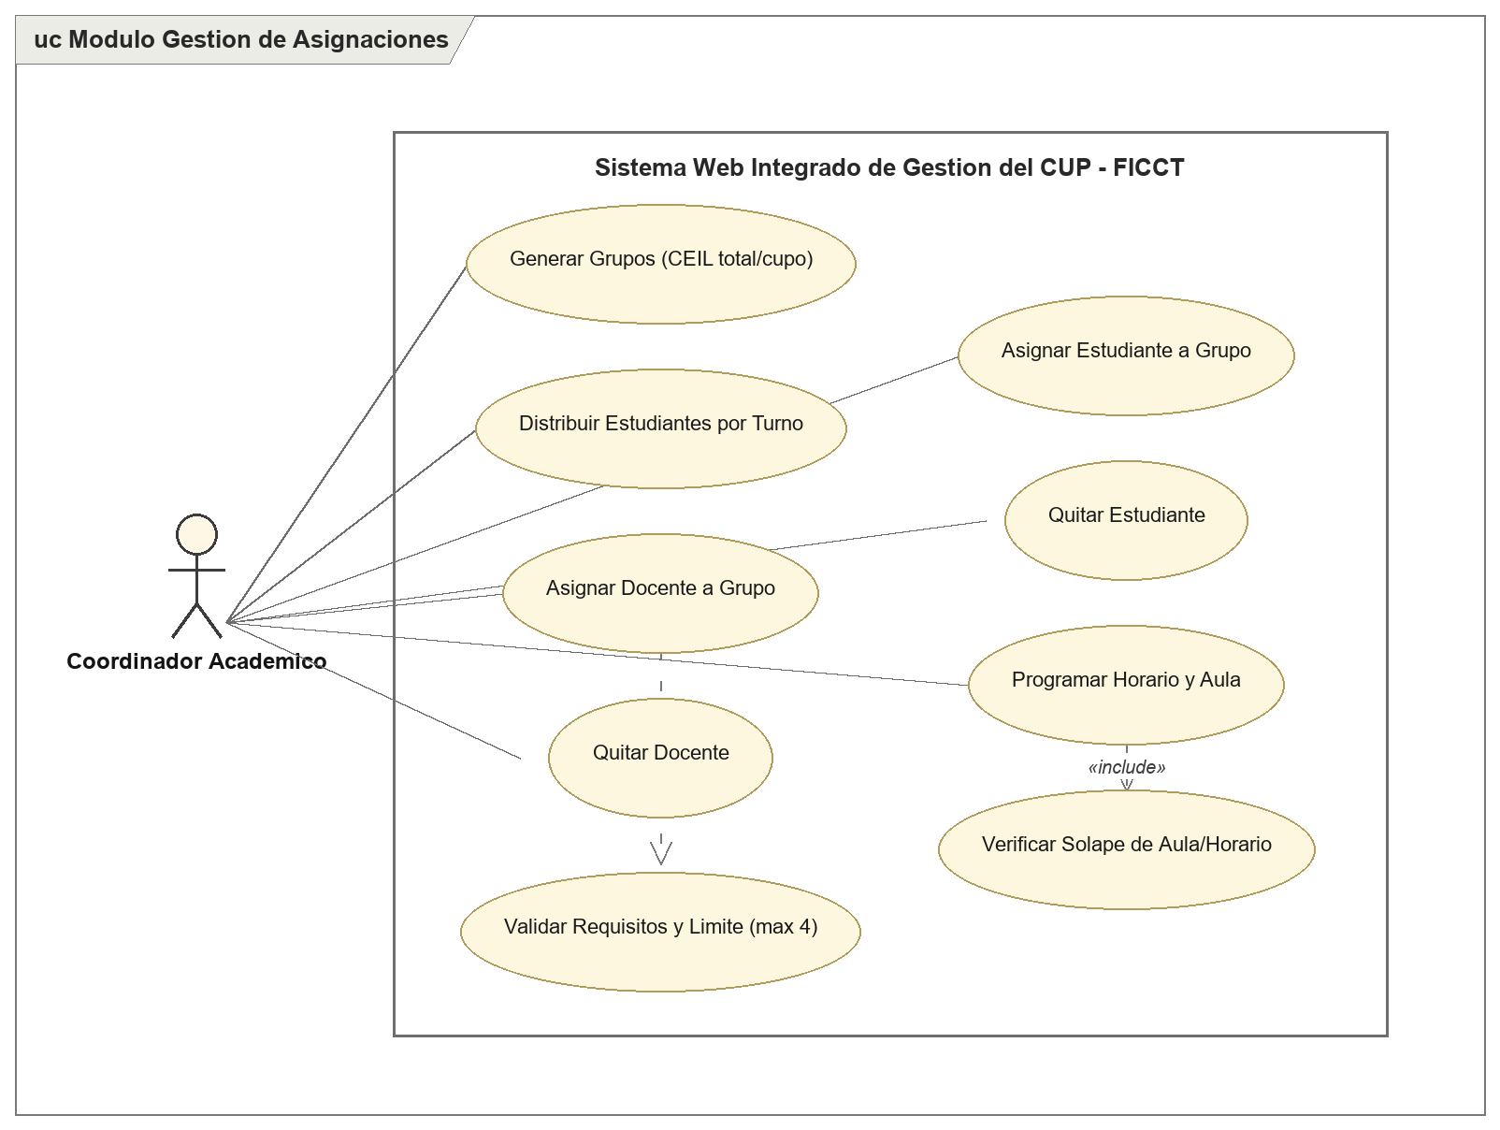

2.7 Casos de Uso - Notas / Evaluaciones
Objetivo: Modelar el registro de calificaciones y su consulta.
Elementos:
- Actores: Docente, Estudiante.
- CU: Ver Mis Materias, Abrir Planilla, Registrar Notas (0-100), Importar Notas, Exportar Planilla, Consultar Boletin, Calcular Promedio.
Relaciones:
- «include»: Registrar Notas incluye Calcular Promedio y Estado.
- «extend»: Registrar Notas se extiende con Importar Notas (Excel).
Justificacion arquitectonica: Automatiza el calculo del promedio ponderado y el estado APROBADO/REPROBADO (insumo de la admision).
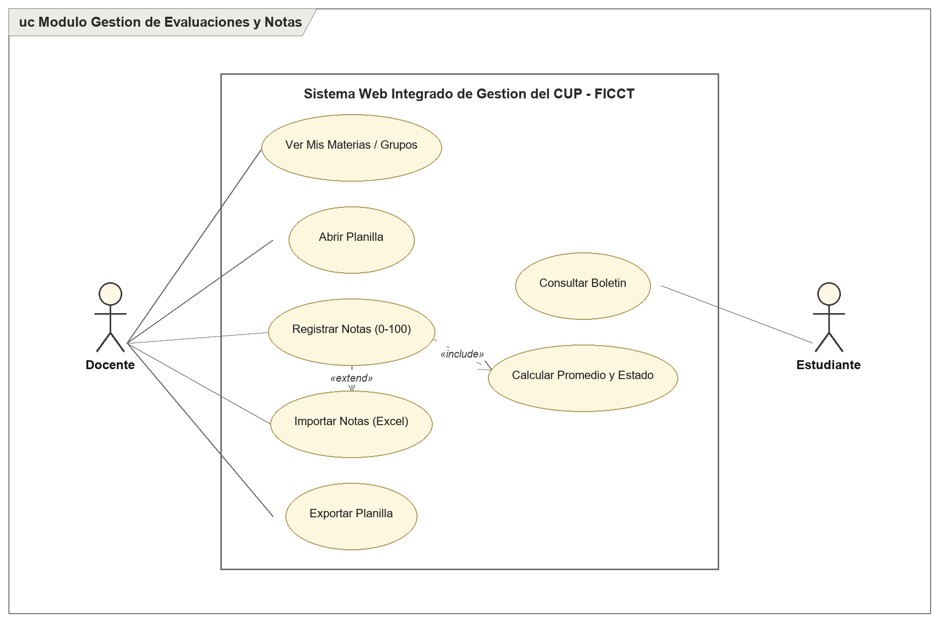

2.8 Casos de Uso - Admisiones
Objetivo: Modelar la admision final por merito y la consulta de resultados.
Elementos:
- Actores: Coordinador, Postulante.
- CU: Ejecutar Admision Final, Verificar Promedios, Verificar Cupos, Notificar, Consultar Resultado, Descargar Constancia.
Relaciones:
- «include»: Ejecutar Admision incluye Verificar Promedios, Verificar Cupos y Notificar por Correo.
- «extend»: Consultar Resultado se extiende con Descargar Constancia (PDF) si fue admitido.
Justificacion arquitectonica: Encapsula el algoritmo de prelacion 1ra/2da opcion y lista de espera segun cupos.
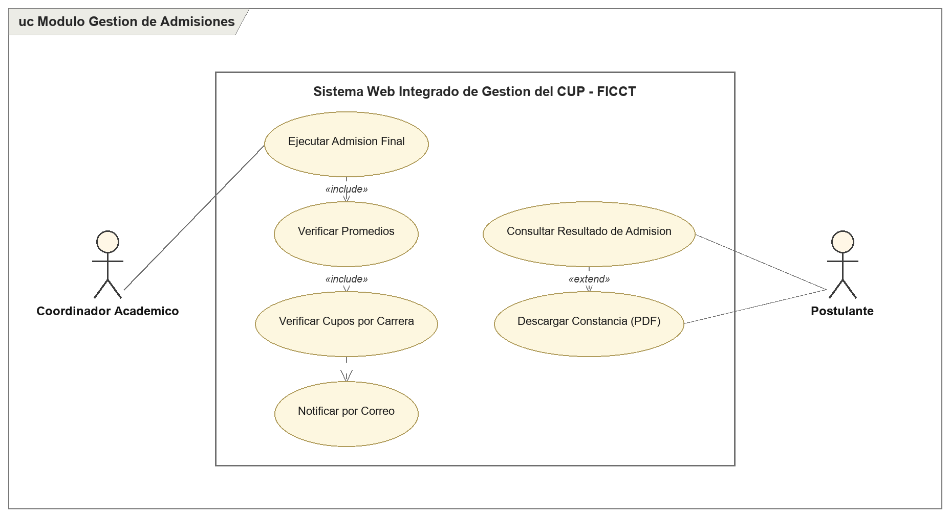

2.9 Casos de Uso - Reportes / Dashboard
Objetivo: Modelar la inteligencia de negocio (dashboard y reportes).
Elementos:
- Actores: Autoridad, Coordinador.
- CU: Ver Dashboard, Generar Reporte, Filtrar, Exportar PDF, Exportar Excel, Consultar via Asistente.
Relaciones:
- «include»: Generar Reporte incluye Filtrar.
- «extend»: Generar Reporte se extiende con Exportar a PDF y Exportar a Excel.
Justificacion arquitectonica: Provee soporte a la toma de decisiones (solo lectura) sin afectar el flujo transaccional.
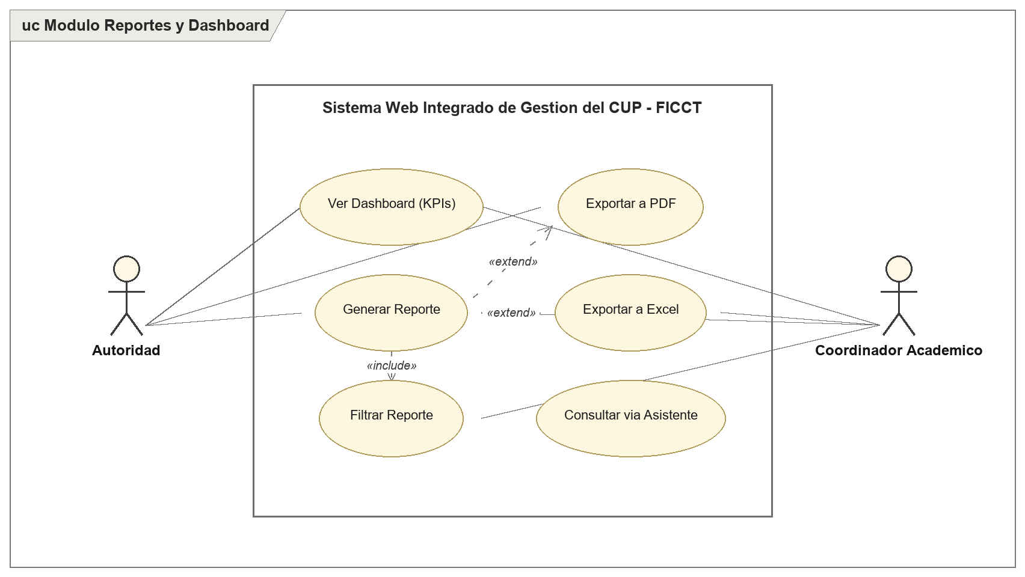

3. Diagramas BCE (Boundary - Control - Entity)

Objetivo: Realizar cada caso de uso mediante clases de analisis con los estereotipos «boundary», «control» y «entity».
Descripcion: Patron de robustez del Proceso Unificado: el actor interactua con la Frontera (vistas Twig), que delega en el Control (Controllers y Casos de Uso), que opera sobre las Entidades de dominio. Se incluye un diagrama por cada uno de los 16 casos de uso.
Justificacion arquitectonica: Tiende el puente entre los casos de uso y el diseno; en este sistema mapea con la arquitectura hexagonal: Frontera=UI/View, Control=UI/Controller + Application/UseCase, Entidad=Domain/Entity.

3. CU-01 - Gestionar Autenticacion y Cuenta
Objetivo: Realizar el caso de uso CU-01 (Gestionar Autenticacion y Cuenta).
Elementos:
- Actor(es): Postulante, Docente, Coordinador Academico, Autoridad, Administrador
- «boundary»: frmLogin, frmForgot, frmReset, frmUnlock, frmRegister
- «control»: LoginController, SessionController, ForgotPasswordController, ResetPasswordController, UnlockAccountController, RegisterController, PerfilController, Casos de Uso
- «entity»: User, PasswordResetToken
Relaciones: Actor -> Frontera -> Control -> Entidad (asociaciones de la realizacion del caso de uso).
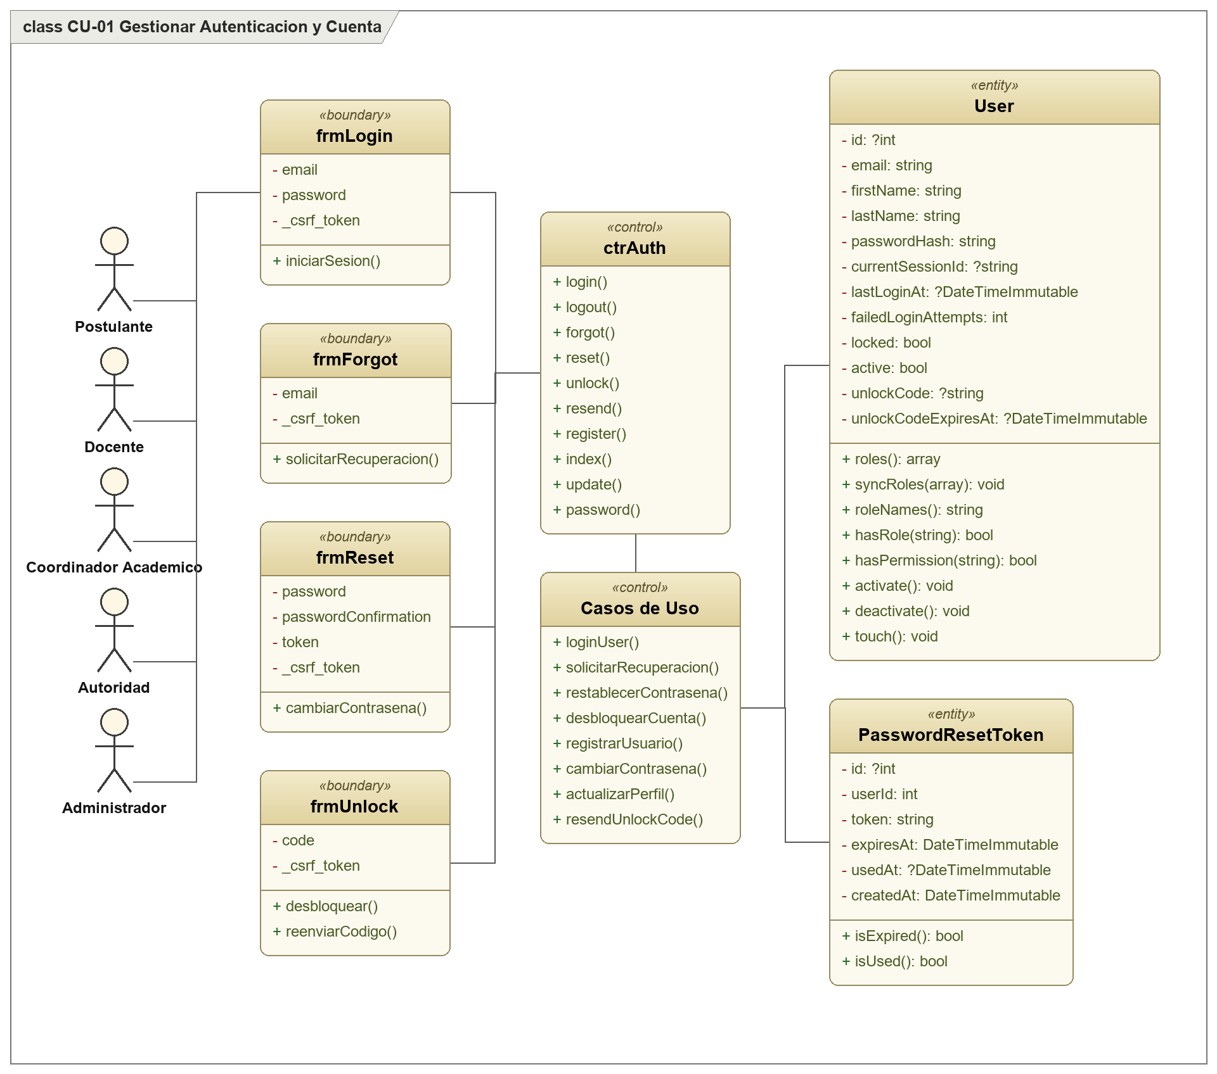

3. CU-02 - Gestionar Usuarios y Seguridad
Objetivo: Realizar el caso de uso CU-02 (Gestionar Usuarios y Seguridad).
Elementos:
- Actor(es): Administrador
- «boundary»: frmUsuarios, frmRoles
- «control»: UsuarioController, RoleController, Casos de Uso
- «entity»: User, Role, Permission
Relaciones: Actor -> Frontera -> Control -> Entidad (asociaciones de la realizacion del caso de uso).
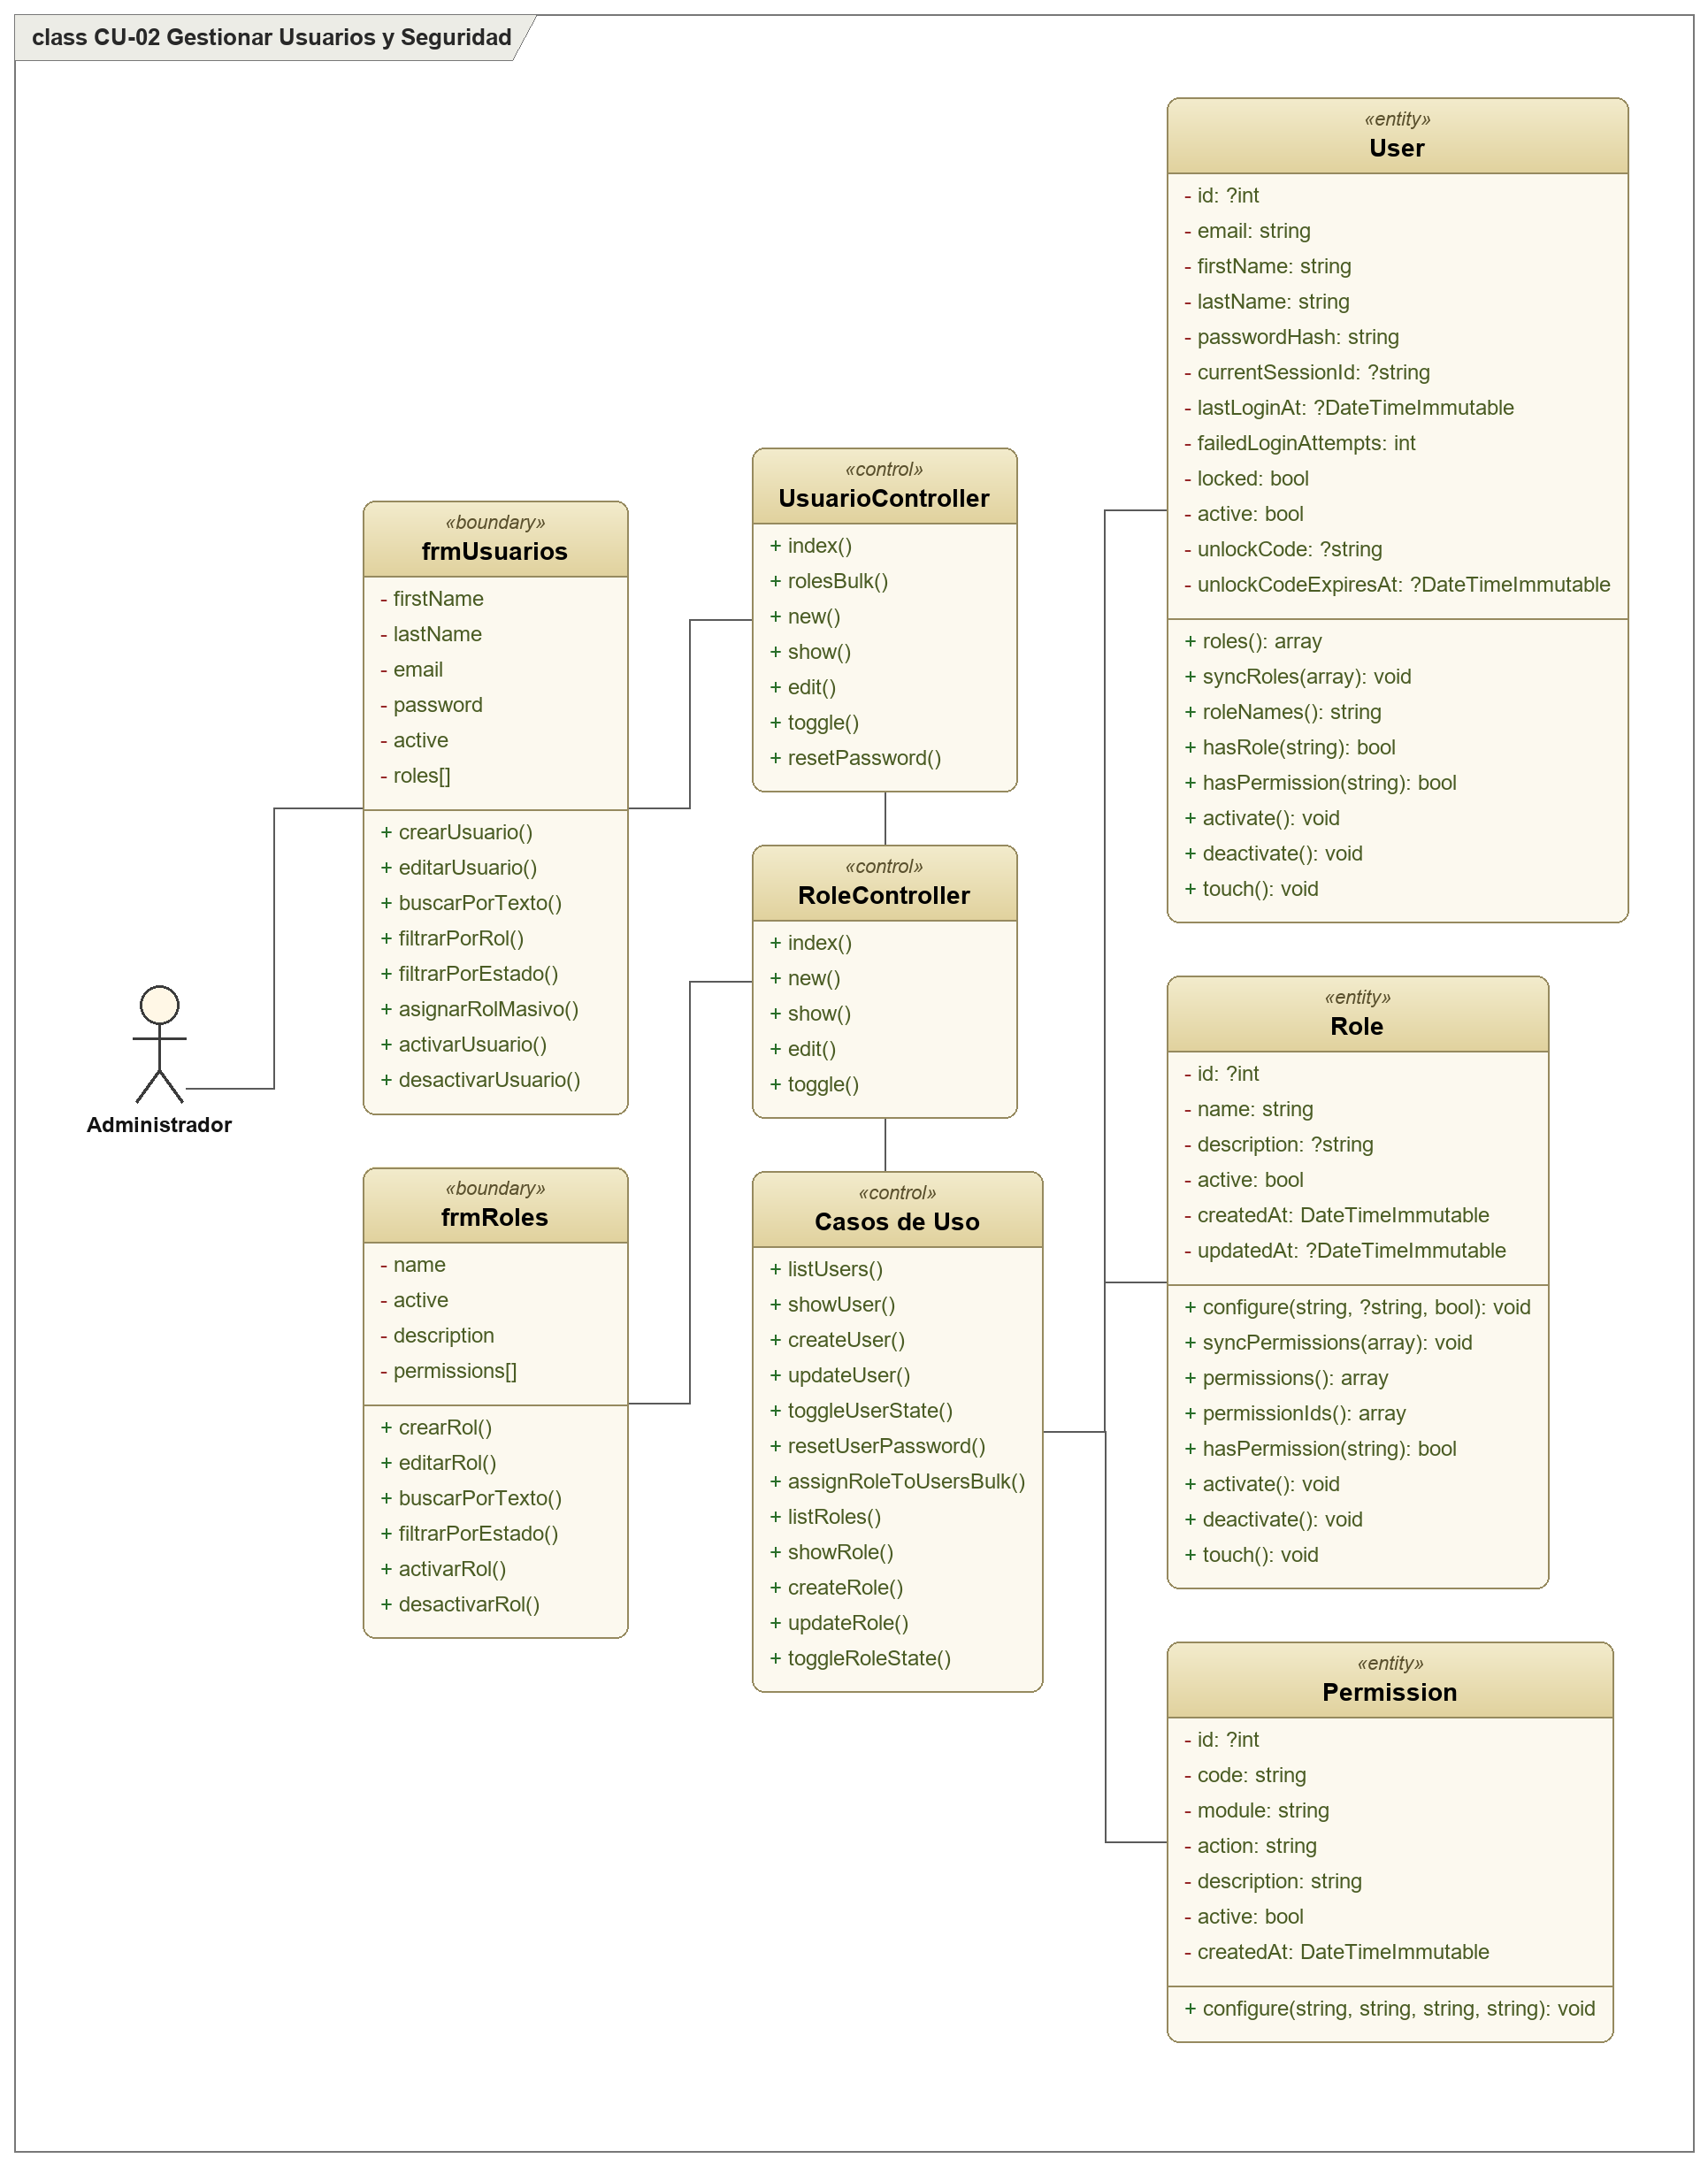

3. CU-03 - Gestionar Estructura Academica
Objetivo: Realizar el caso de uso CU-03 (Gestionar Estructura Academica).
Elementos:
- Actor(es): Administrador
- «boundary»: frmGestionForm, frmGestionLista, frmGestionDetalle, frmCarreraForm
- «control»: GestionController, CarreraController, Casos de Uso
- «entity»: Gestion, ConfiguracionGestion, Carrera, CarreraGestion
Relaciones: Actor -> Frontera -> Control -> Entidad (asociaciones de la realizacion del caso de uso).
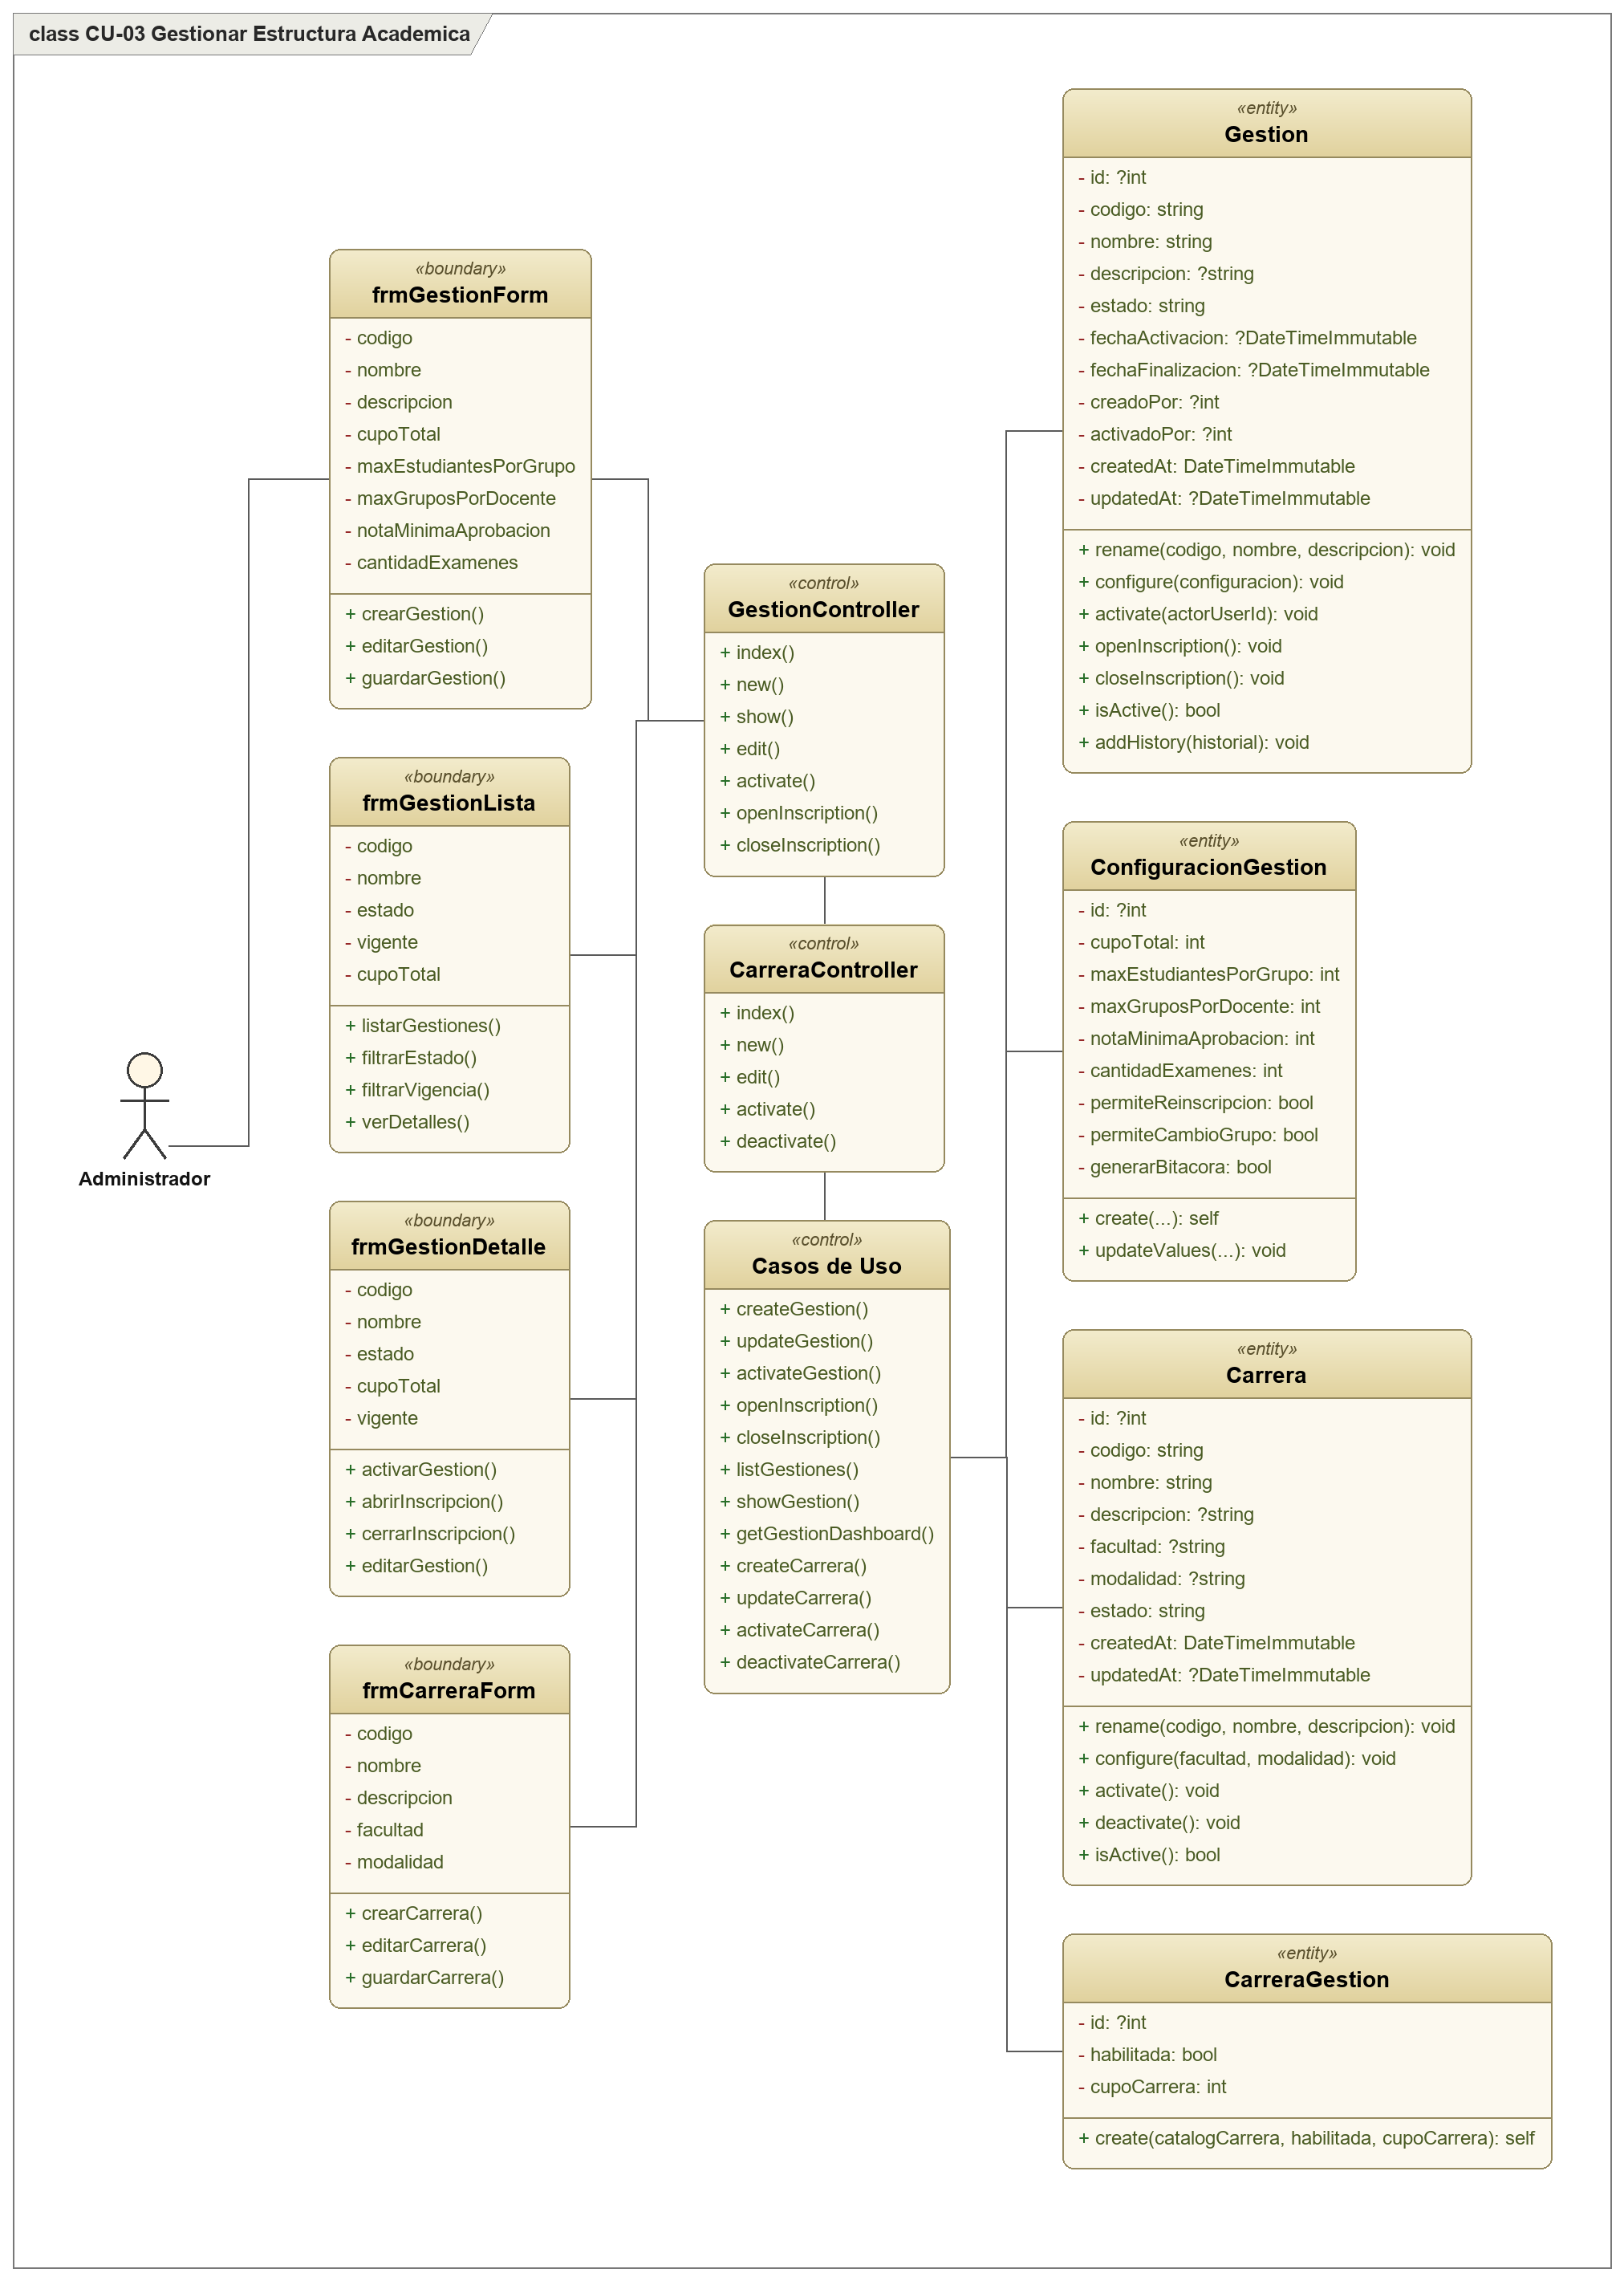

3. CU-04 - Gestionar Preinscripcion CUP
Objetivo: Realizar el caso de uso CU-04 (Gestionar Preinscripcion CUP).
Elementos:
- Actor(es): Postulante
- «boundary»: frmInscripcion
- «control»: InscripcionController, Casos de Uso
- «entity»: Inscripcion, Documento
Relaciones: Actor -> Frontera -> Control -> Entidad (asociaciones de la realizacion del caso de uso).
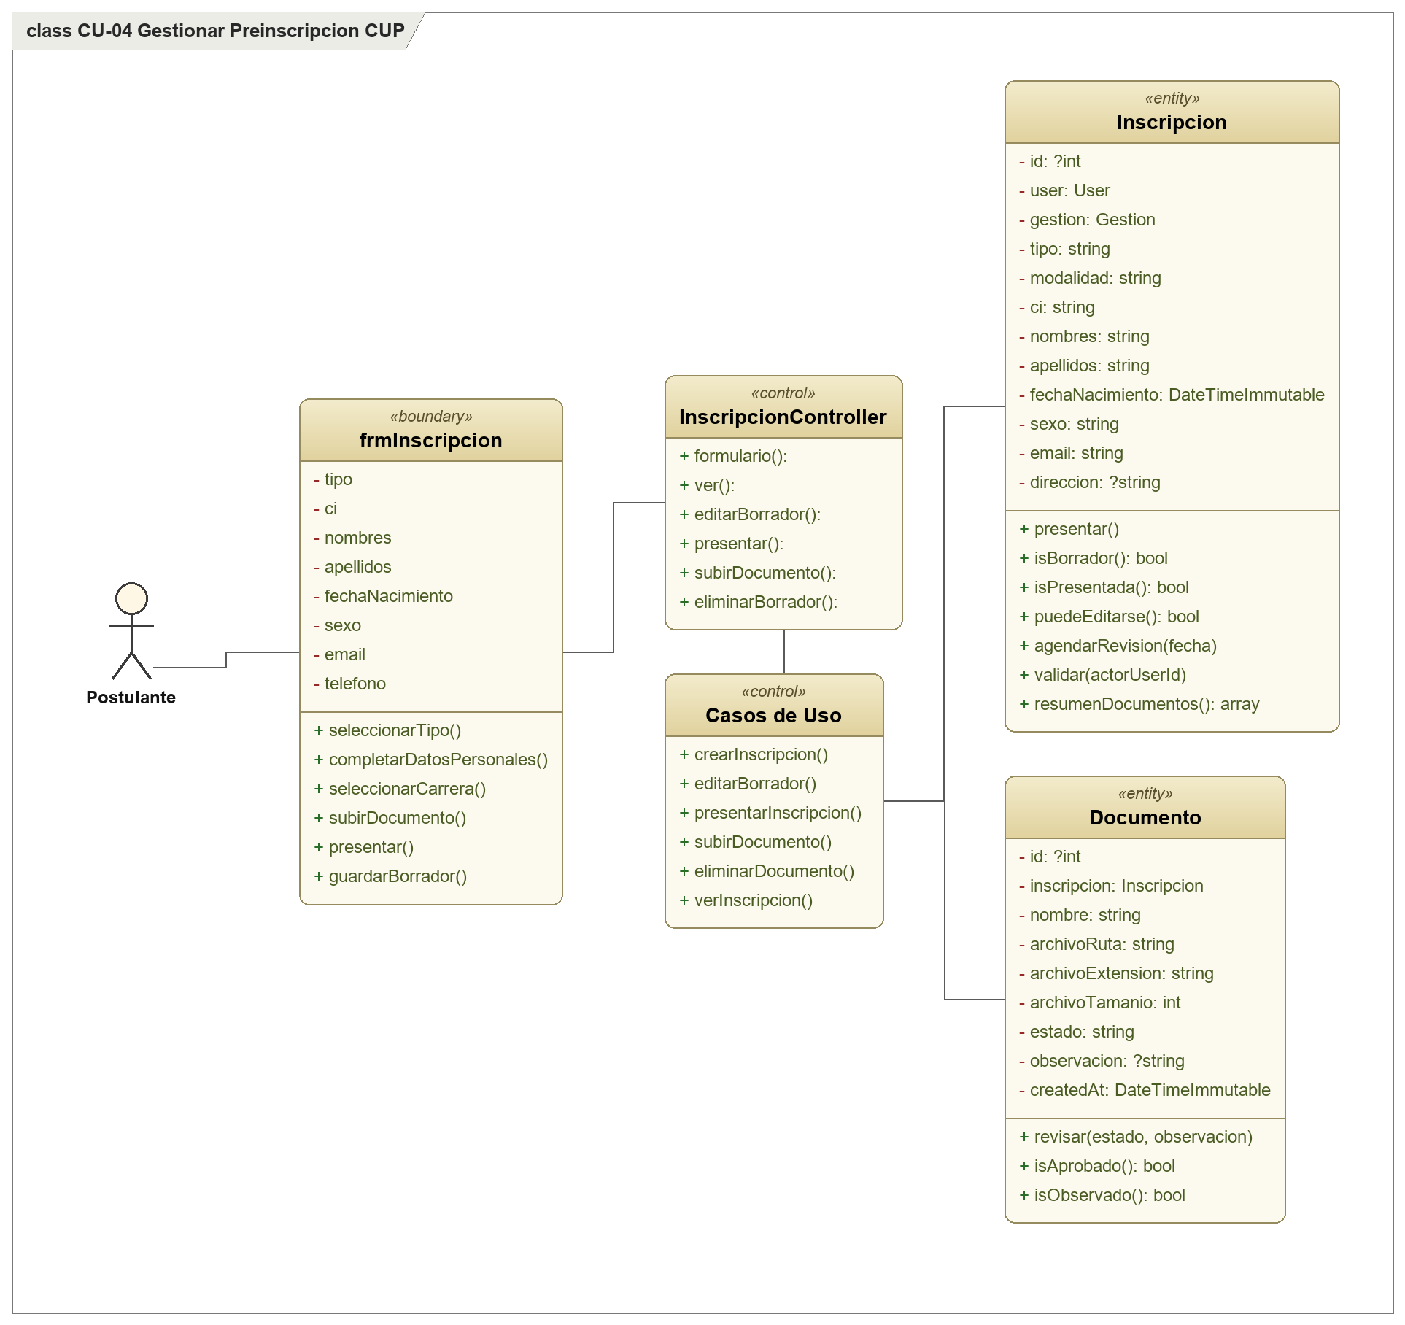

3. CU-05 - Gestionar Validacion Documental
Objetivo: Realizar el caso de uso CU-05 (Gestionar Validacion Documental).
Elementos:
- Actor(es): Coordinador Academico
- «boundary»: frmDetalleInscripcion, frmCalendarioRevision
- «control»: InscripcionController, Casos de Uso
- «entity»: Inscripcion, Documento, VerificacionDocumento, CalendarioRevision
Relaciones: Actor -> Frontera -> Control -> Entidad (asociaciones de la realizacion del caso de uso).
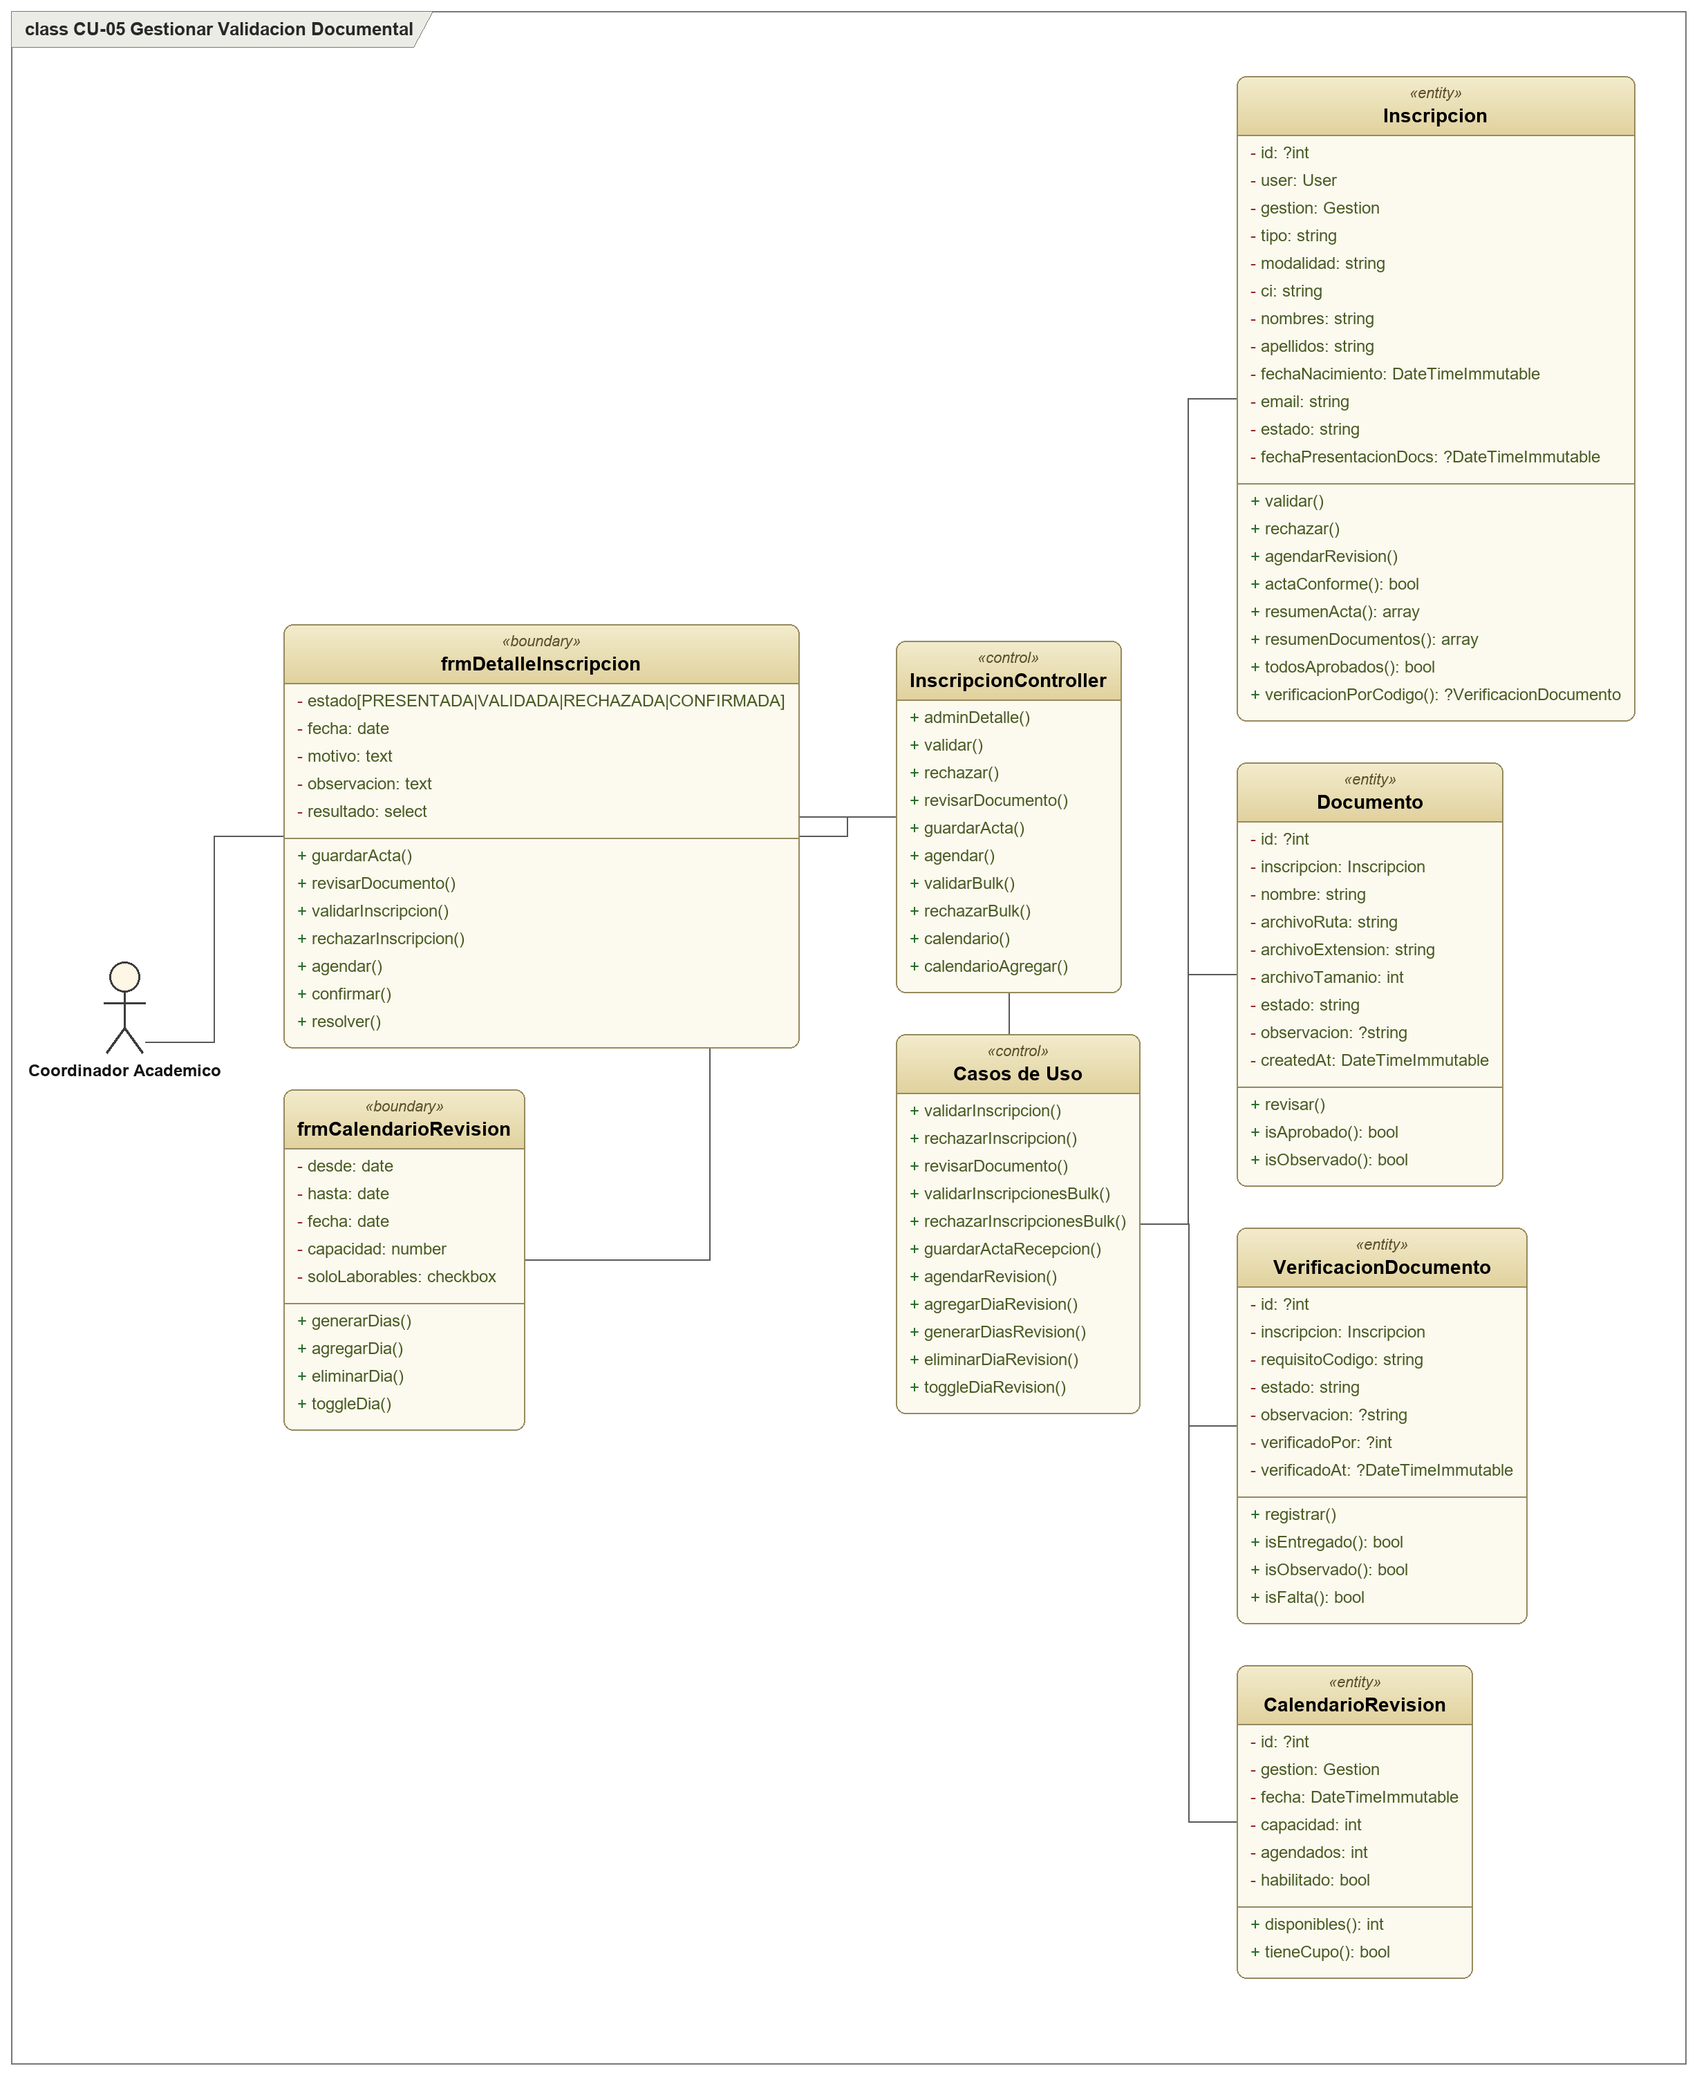

3. CU-06 - Gestionar Pagos
Objetivo: Realizar el caso de uso CU-06 (Gestionar Pagos).
Elementos:
- Actor(es): Postulante, Coordinador Académico
- «boundary»: frmAdminPagos, frmPagoExito
- «control»: PagoController, Casos de Uso
- «entity»: Pago, Inscripcion, EstadoPago
Relaciones: Actor -> Frontera -> Control -> Entidad (asociaciones de la realizacion del caso de uso).
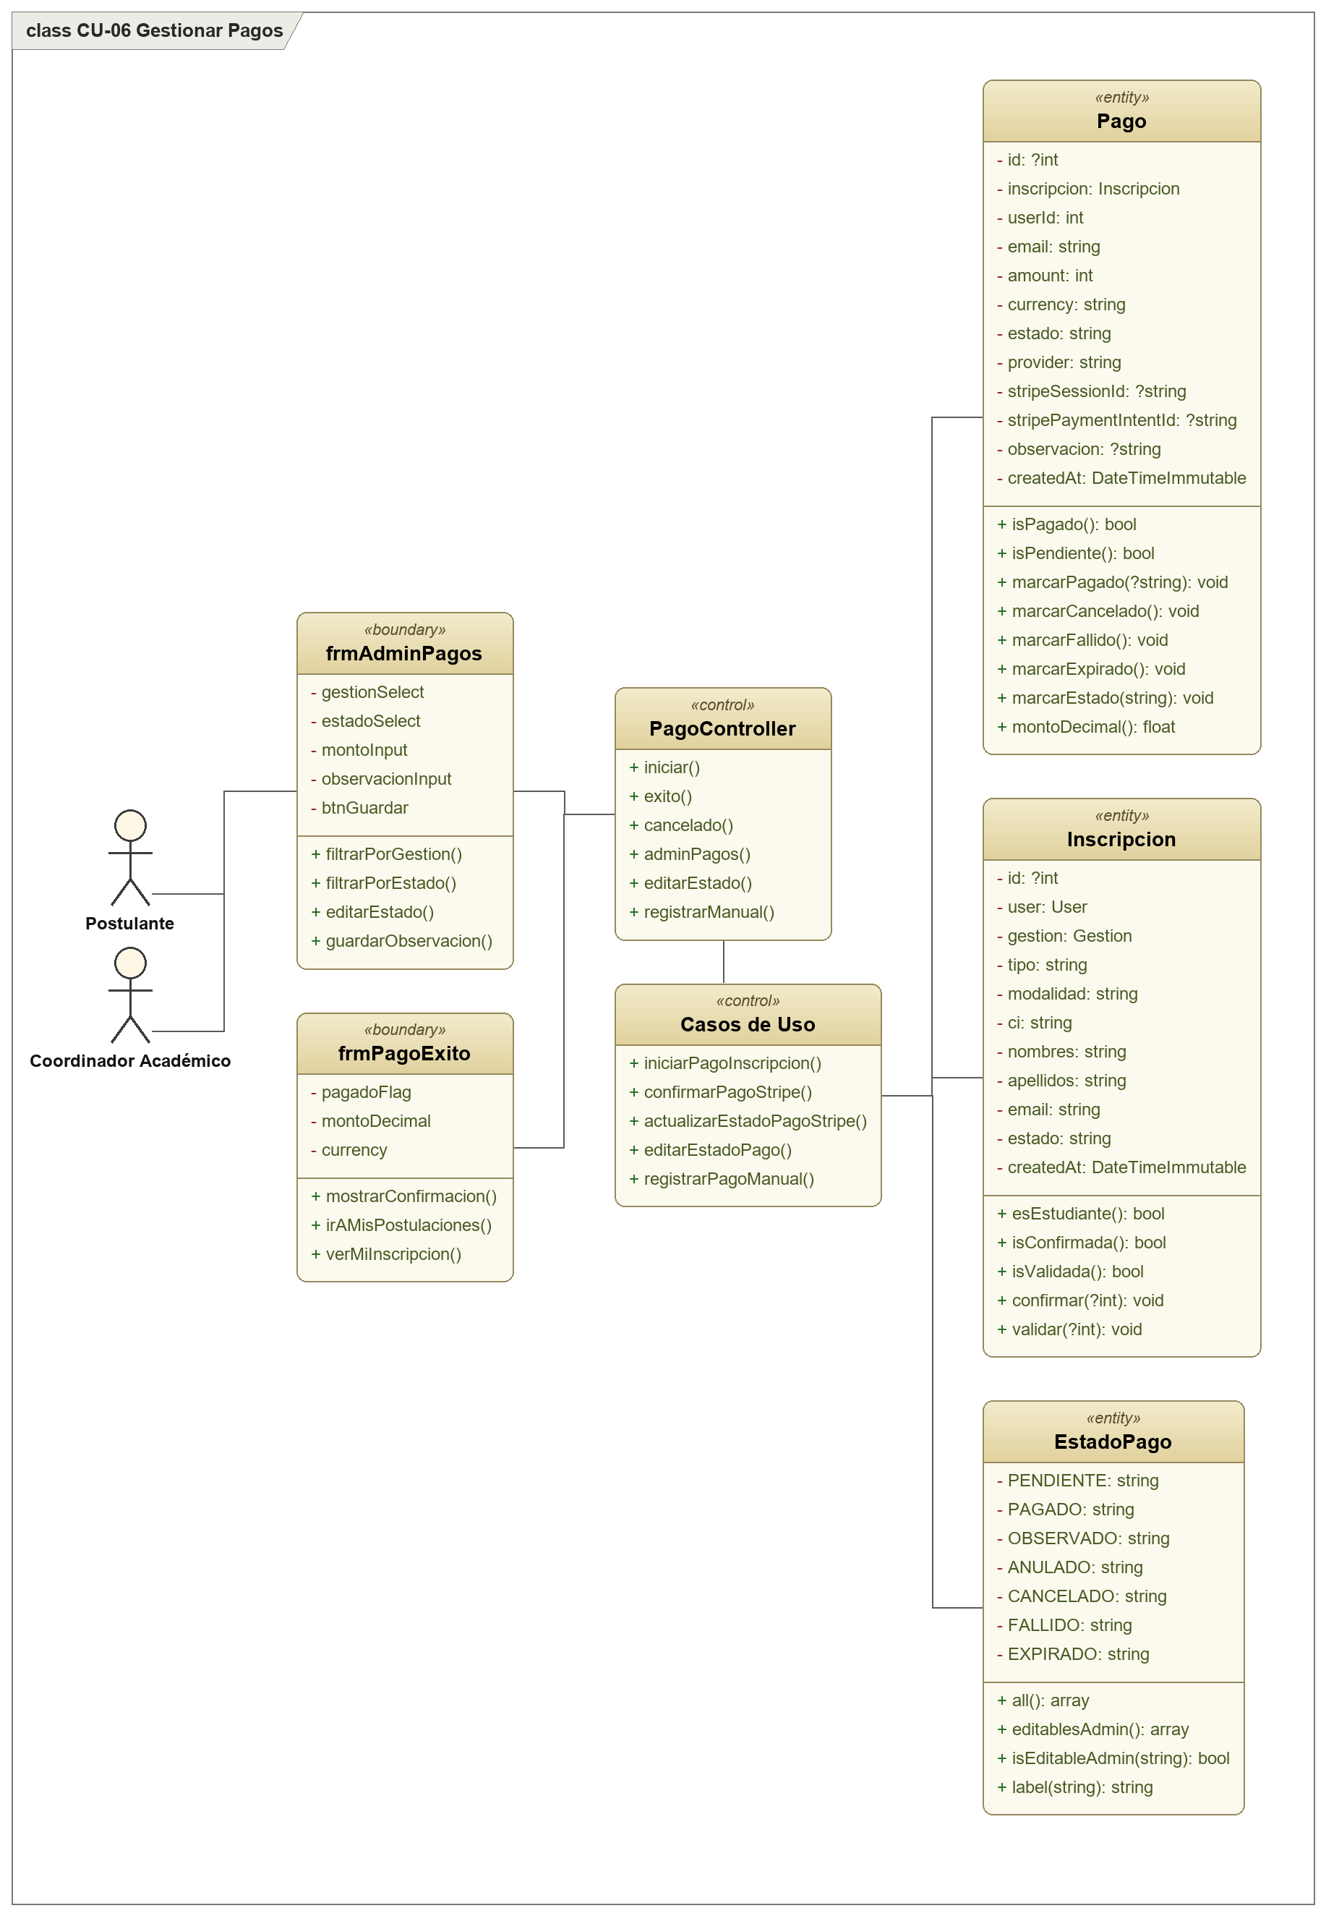

3. CU-07 - Gestionar Postulantes
Objetivo: Realizar el caso de uso CU-07 (Gestionar Postulantes).
Elementos:
- Actor(es): Coordinador Academico
- «boundary»: frmAdminLista
- «control»: InscripcionController, Casos de Uso
- «entity»: Inscripcion, Documento
Relaciones: Actor -> Frontera -> Control -> Entidad (asociaciones de la realizacion del caso de uso).
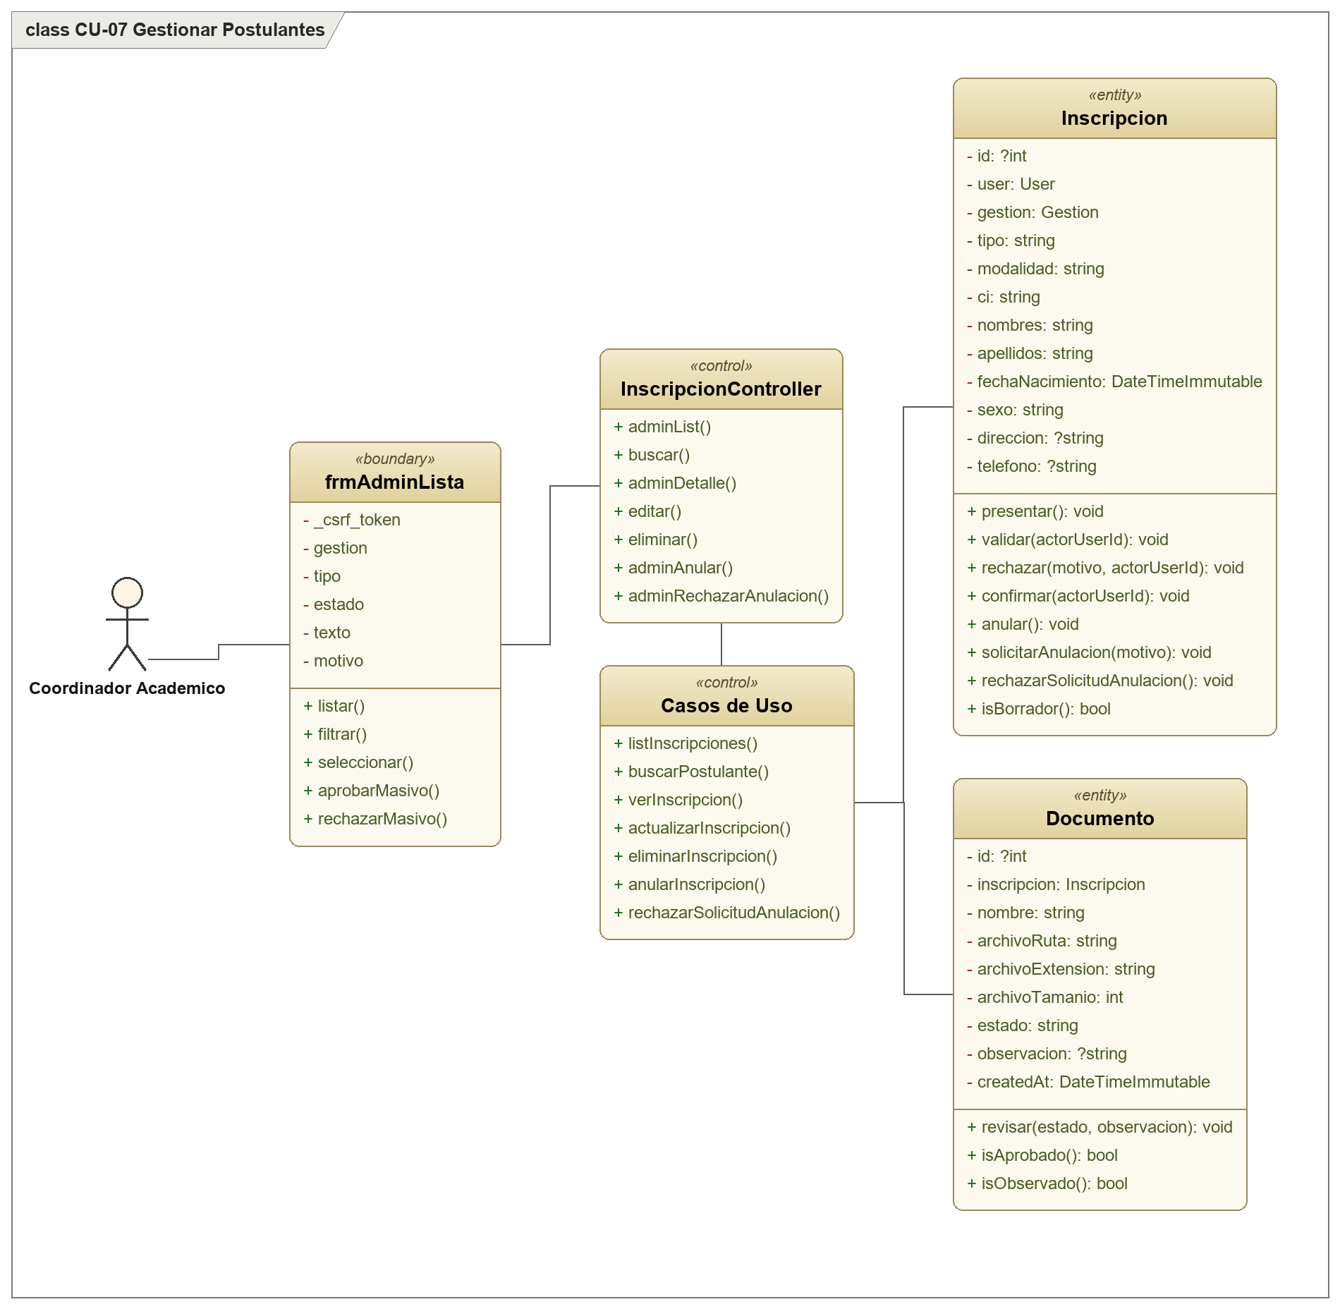

3. CU-08 - Gestionar Docentes
Objetivo: Realizar el caso de uso CU-08 (Gestionar Docentes).
Elementos:
- Actor(es): Coordinador Academico, Administrador
- «boundary»: frmAdminDetalle
- «control»: InscripcionController, Casos de Uso
- «entity»: Inscripcion, User
Relaciones: Actor -> Frontera -> Control -> Entidad (asociaciones de la realizacion del caso de uso).
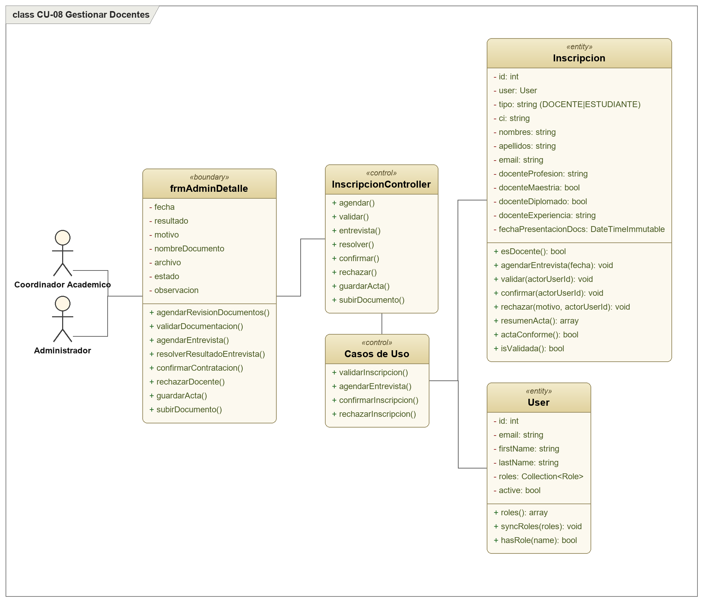

3. CU-09 - Gestionar Planificacion Academica
Objetivo: Realizar el caso de uso CU-09 (Gestionar Planificacion Academica).
Elementos:
- Actor(es): Coordinador Academico
- «boundary»: frmGrupoGenerador, frmAsignacionDocente, frmAsignacionEstudiante, frmHorarioGenerador
- «control»: GrupoController, HorarioController, AsignacionController, Casos de Uso
- «entity»: Grupo, AsignacionDocente, AsignacionGrupo, Horario
Relaciones: Actor -> Frontera -> Control -> Entidad (asociaciones de la realizacion del caso de uso).
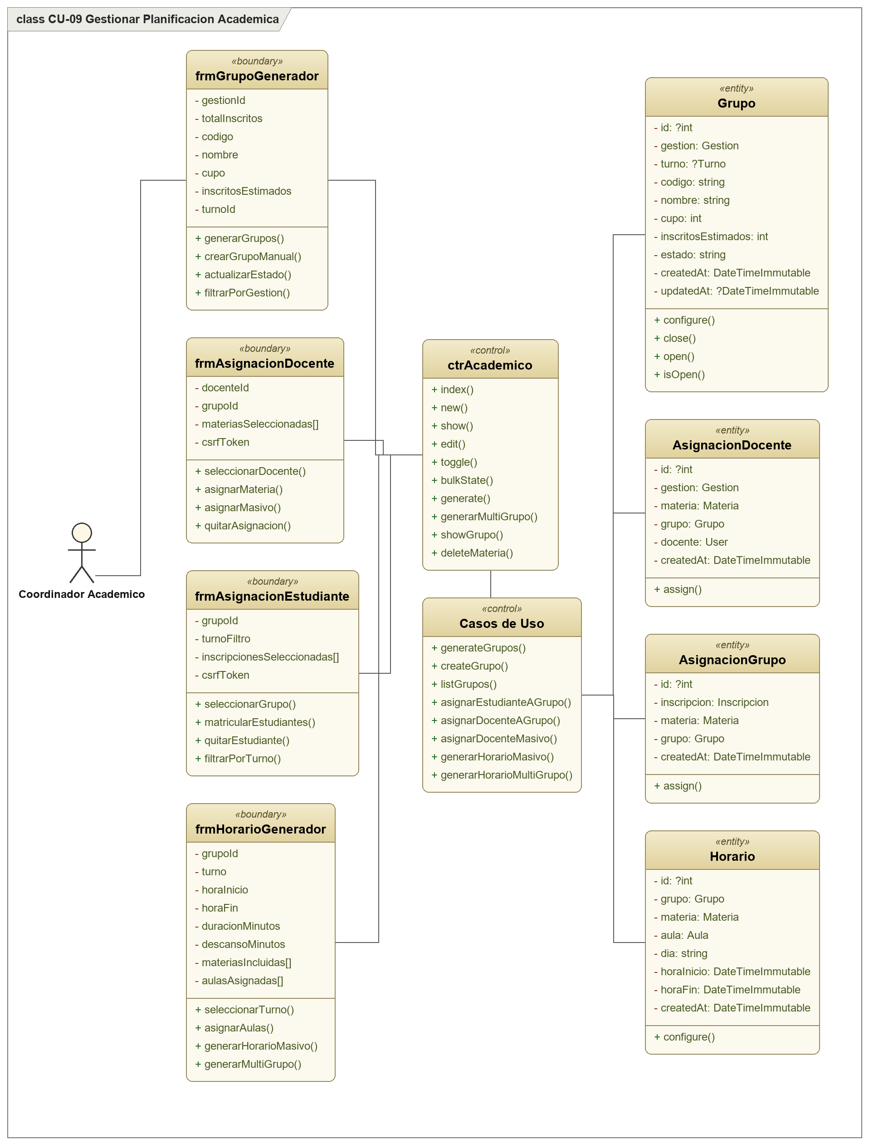

3. CU-10 - Gestionar Evaluaciones
Objetivo: Realizar el caso de uso CU-10 (Gestionar Evaluaciones).
Elementos:
- Actor(es): Docente
- «boundary»: frmPlanilla, frmDocente
- «control»: NotaController, Casos de Uso
- «entity»: Nota, AsignacionDocente, AsignacionGrupo
Relaciones: Actor -> Frontera -> Control -> Entidad (asociaciones de la realizacion del caso de uso).
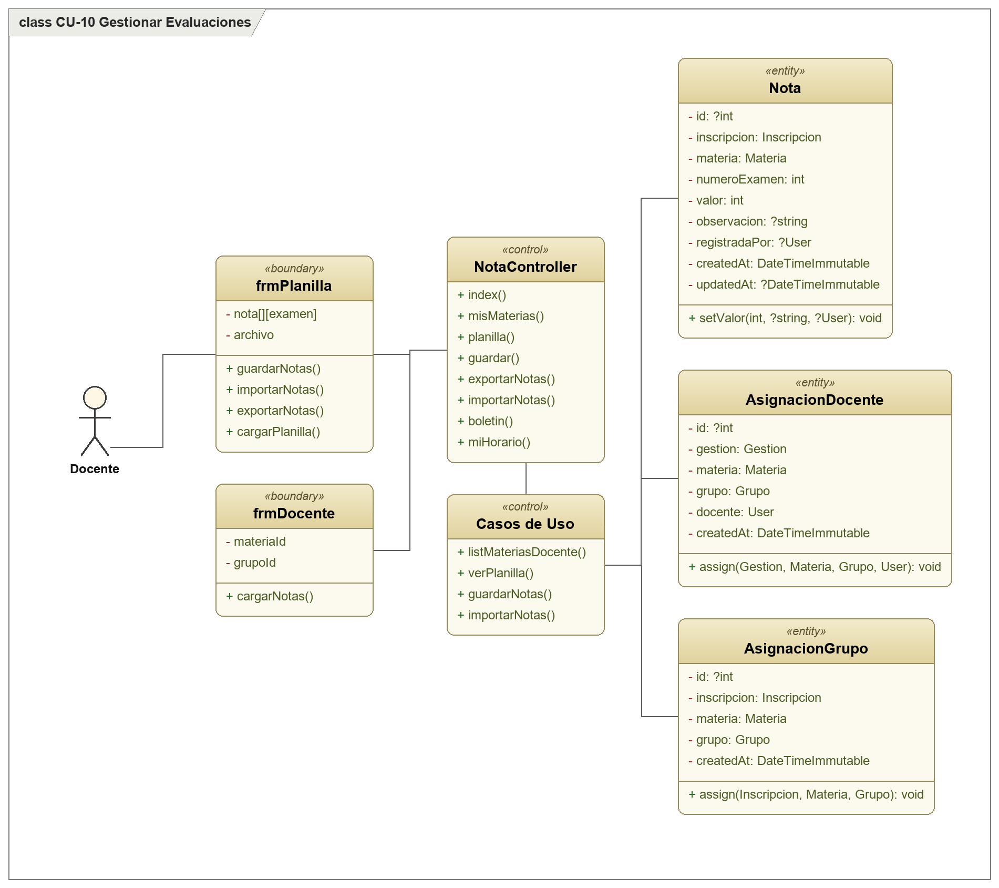

3. CU-11 - Consultar Informacion Academica
Objetivo: Realizar el caso de uso CU-11 (Consultar Informacion Academica).
Elementos:
- Actor(es): Postulante
- «boundary»: frmBoletin, frmHorario
- «control»: NotaController, Casos de Uso
- «entity»: Inscripcion, Nota, AsignacionGrupo, Horario
Relaciones: Actor -> Frontera -> Control -> Entidad (asociaciones de la realizacion del caso de uso).
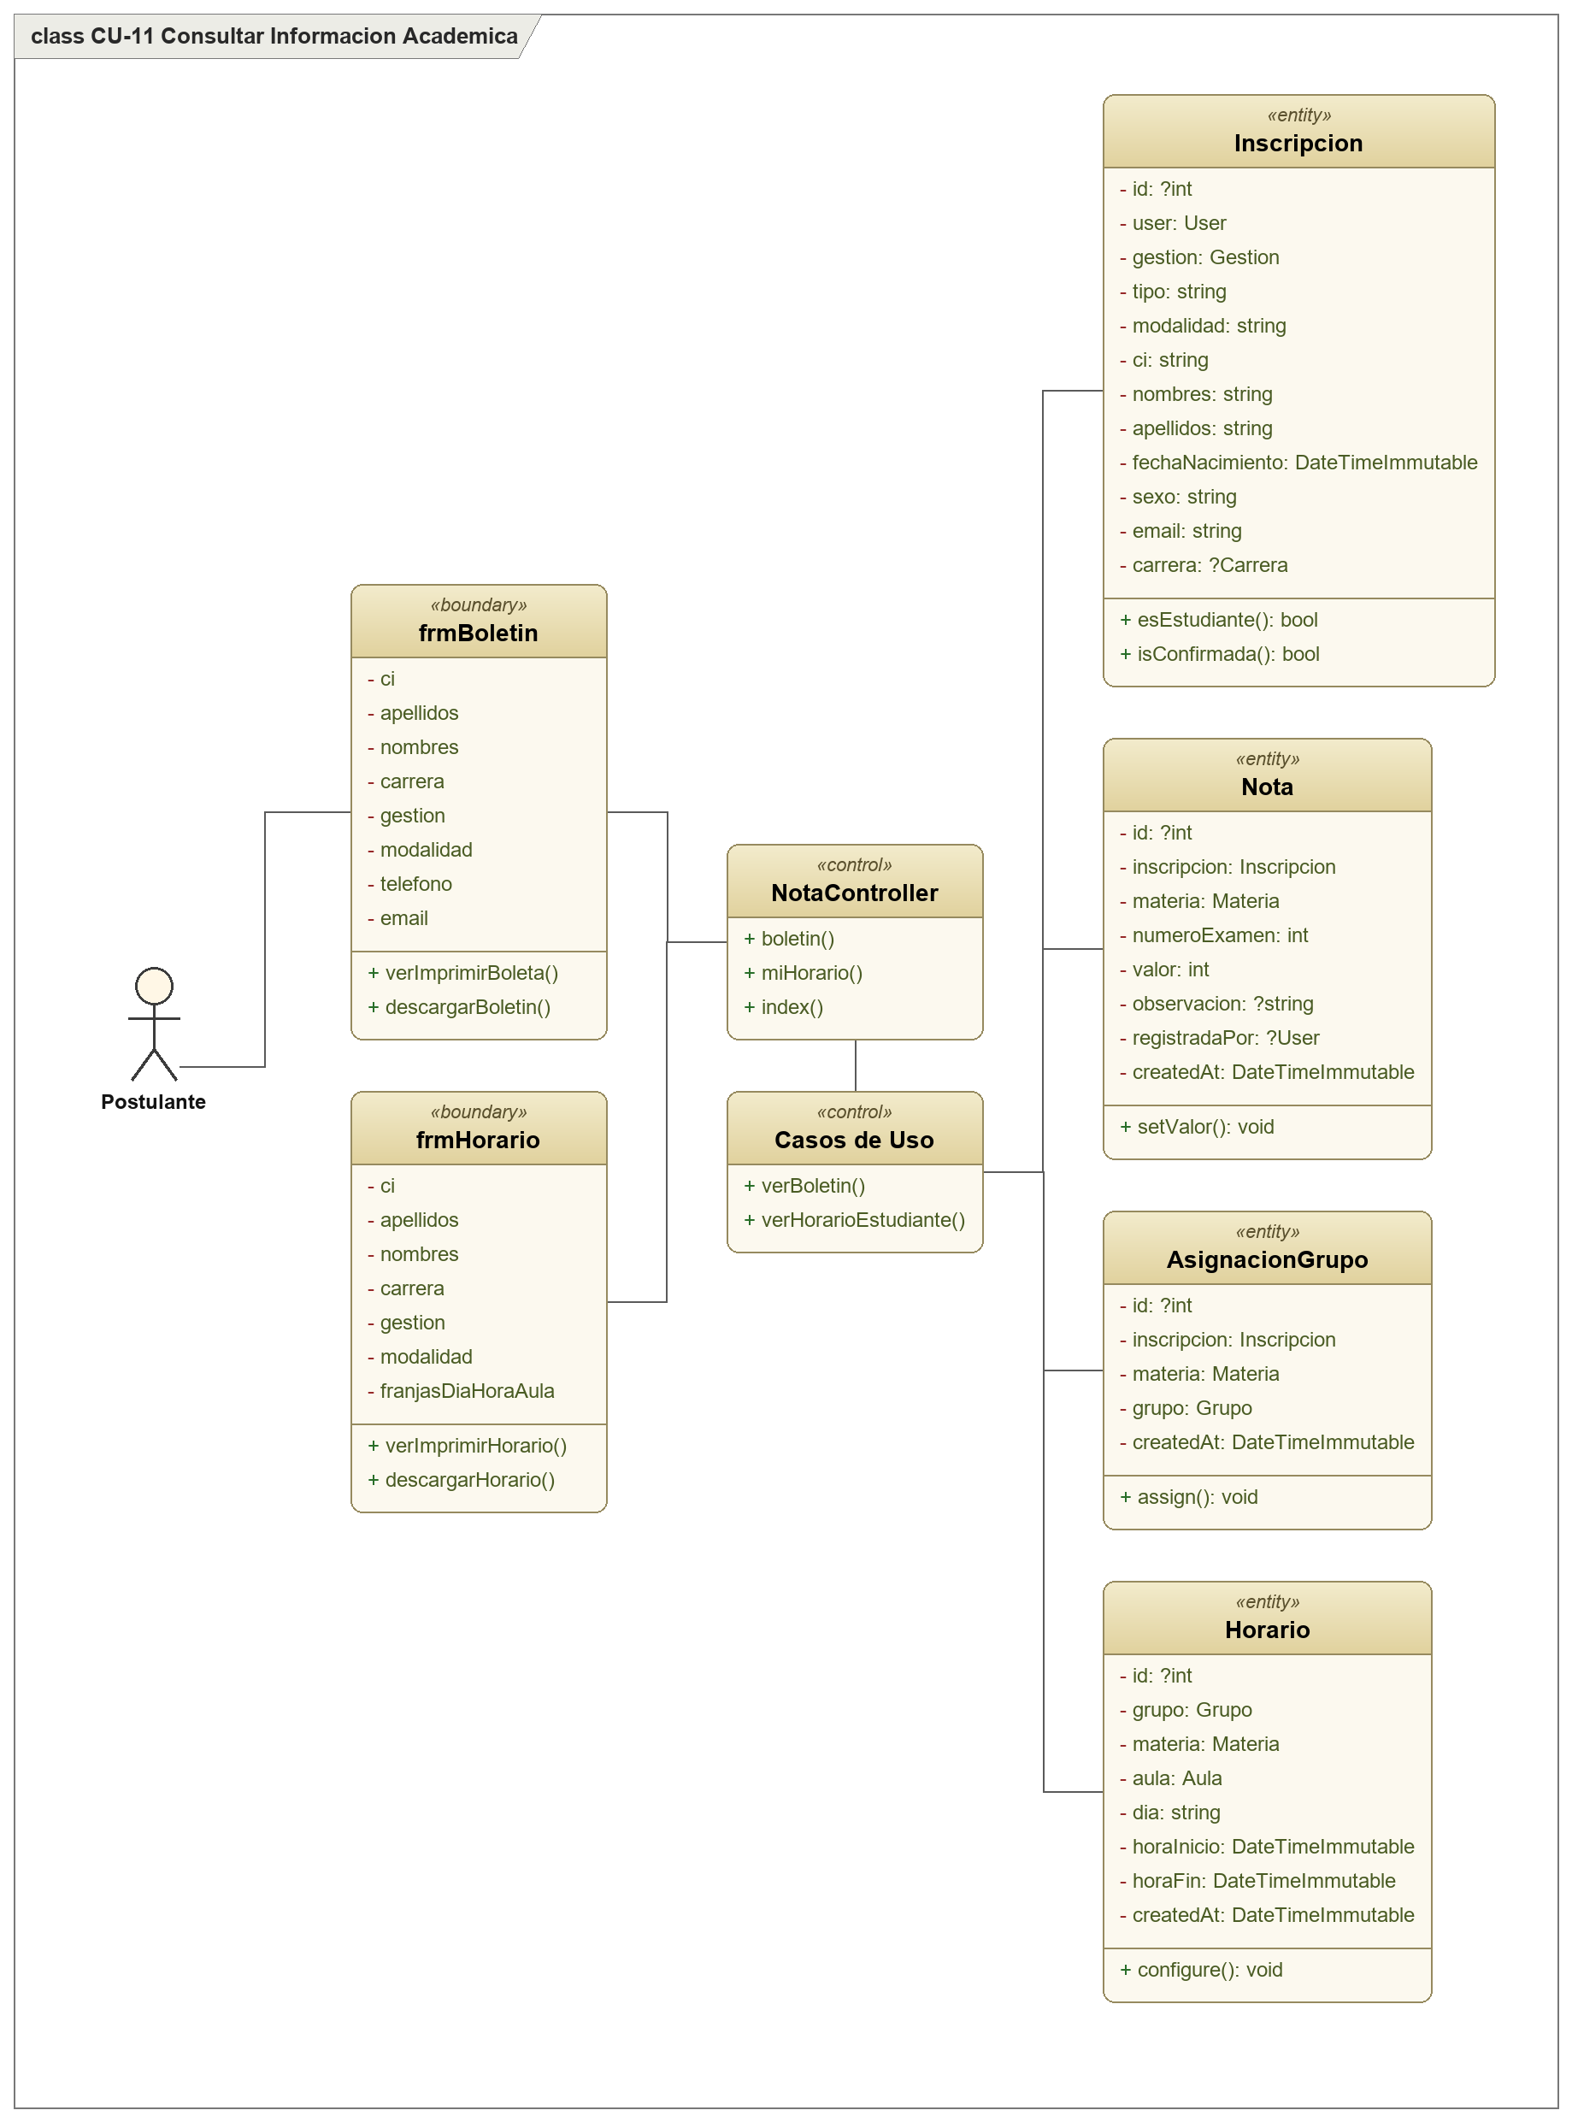

3. CU-12 - Consultar Carga Academica
Objetivo: Realizar el caso de uso CU-12 (Consultar Carga Academica).
Elementos:
- Actor(es): Docente
- «boundary»: frmMisMaterias
- «control»: NotaController
- «entity»: AsignacionDocente, Grupo, Materia, Horario
Relaciones: Actor -> Frontera -> Control -> Entidad (asociaciones de la realizacion del caso de uso).
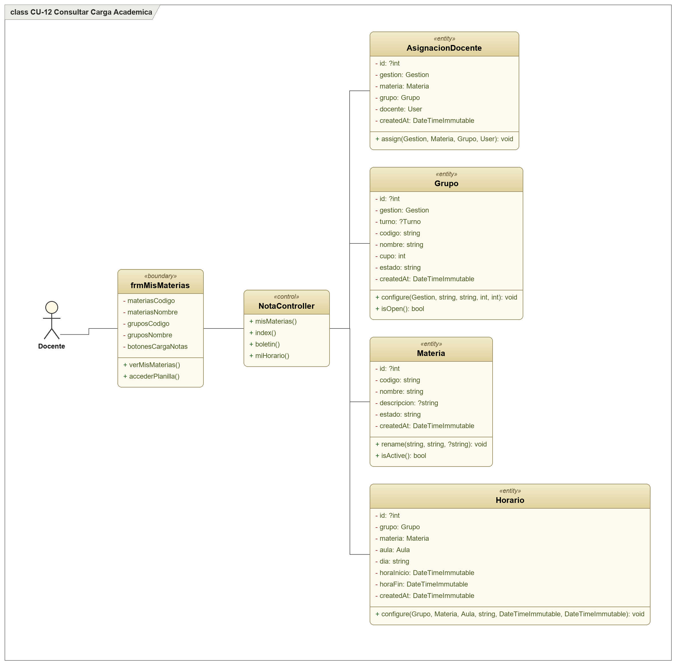

3. CU-13 - Ejecutar Admisión Final
Objetivo: Realizar el caso de uso CU-13 (Ejecutar Admisión Final).
Elementos:
- Actor(es): Coordinador Académico
- «boundary»: frmAdmisionResolver
- «control»: InscripcionController, Casos de Uso
- «entity»: Inscripcion, Carrera, CarreraGestion, User
Relaciones: Actor -> Frontera -> Control -> Entidad (asociaciones de la realizacion del caso de uso).
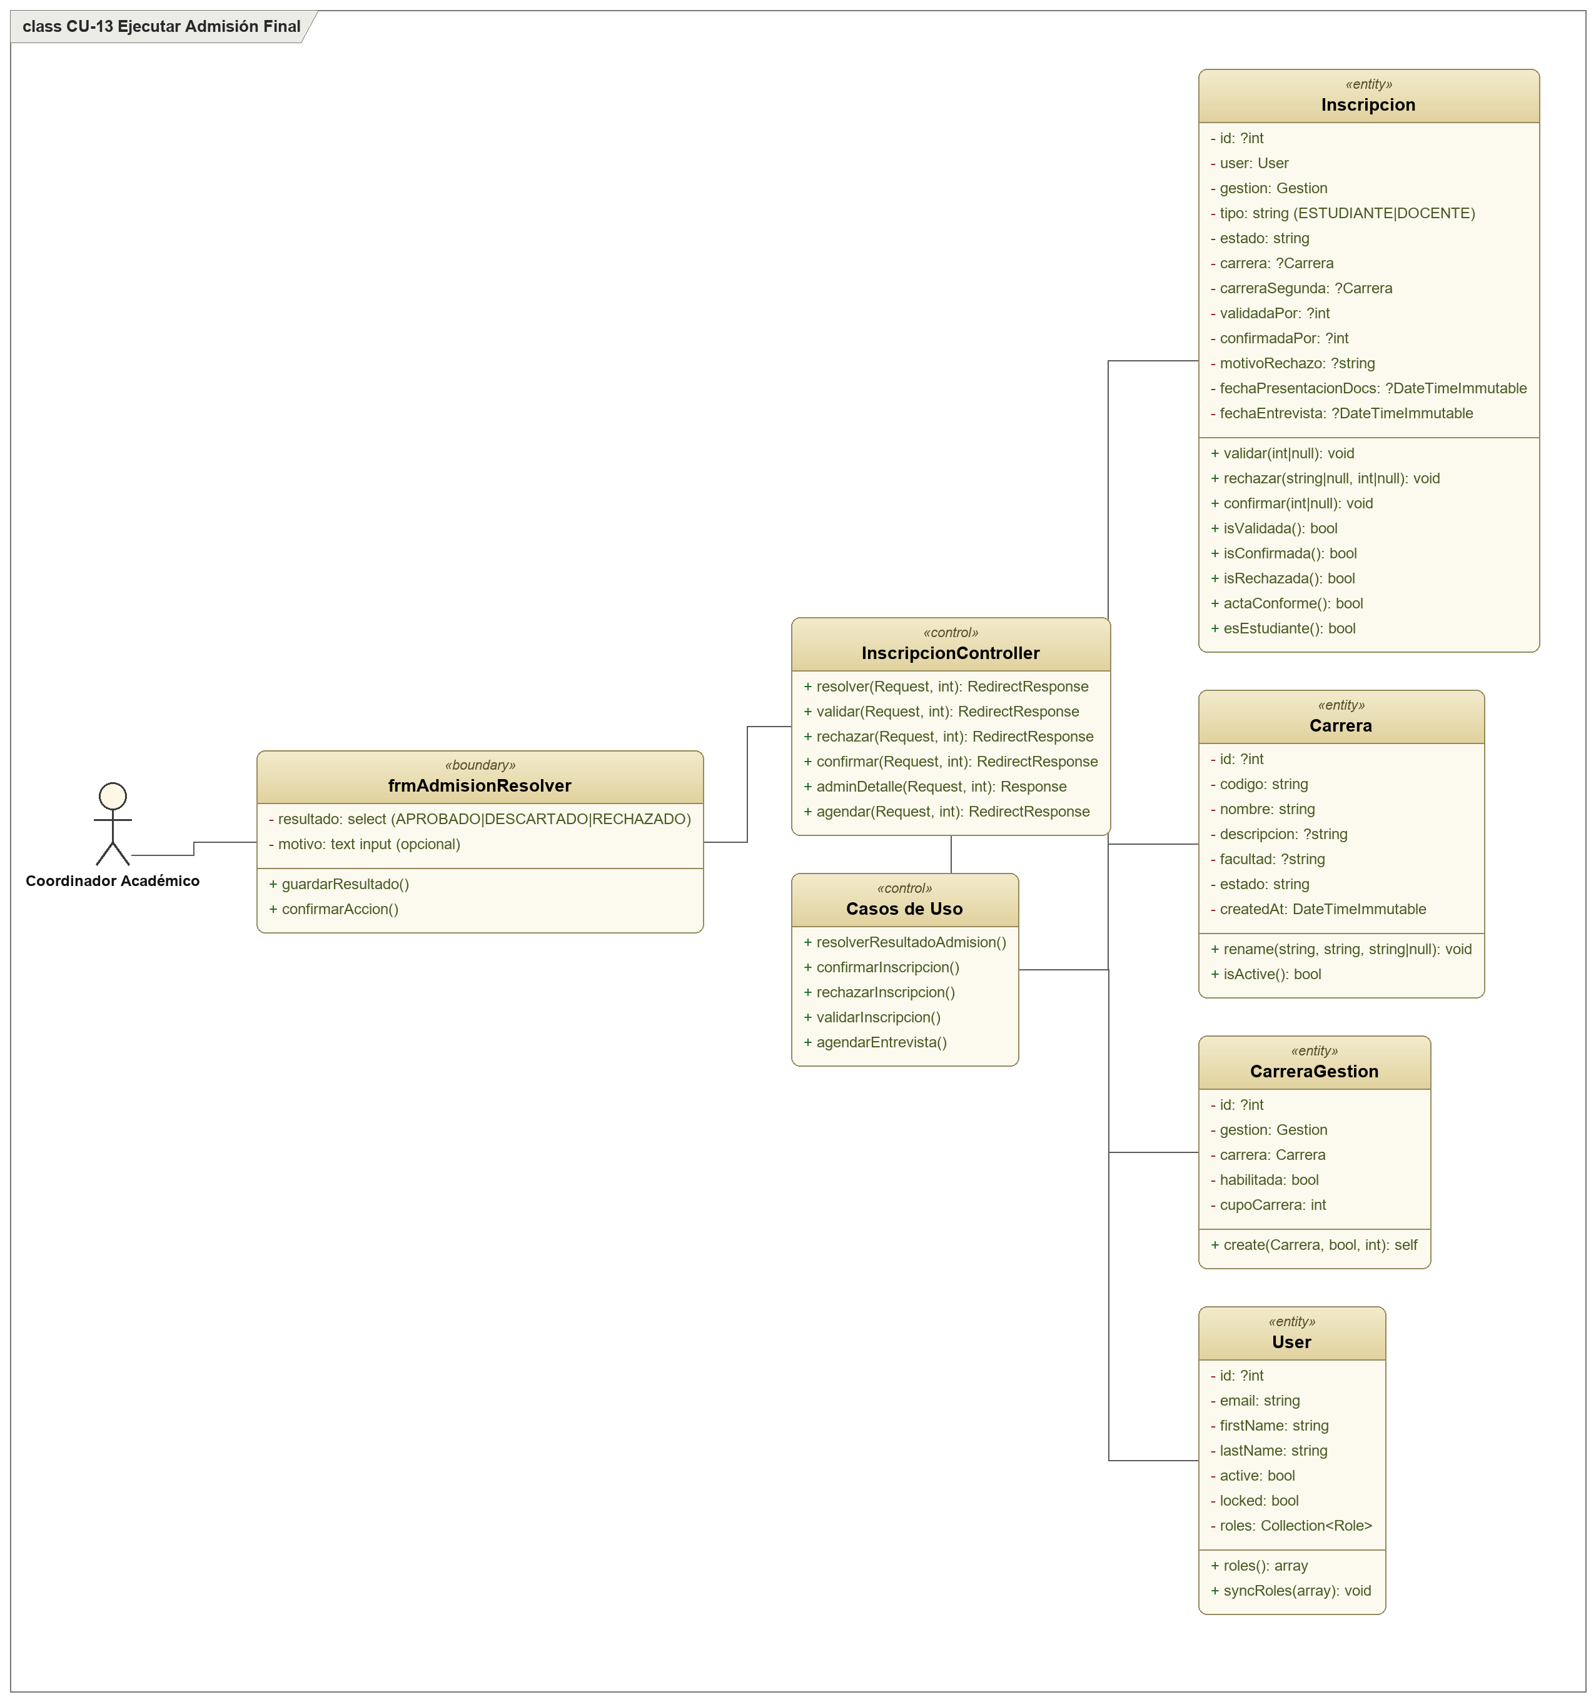

3. CU-14 - Consultar Resultados de Admision
Objetivo: Realizar el caso de uso CU-14 (Consultar Resultados de Admision).
Elementos:
- Actor(es): Postulante
- «boundary»: frmDetalleInscripcion
- «control»: InscripcionController, Casos de Uso
- «entity»: Inscripcion, Carrera
Relaciones: Actor -> Frontera -> Control -> Entidad (asociaciones de la realizacion del caso de uso).
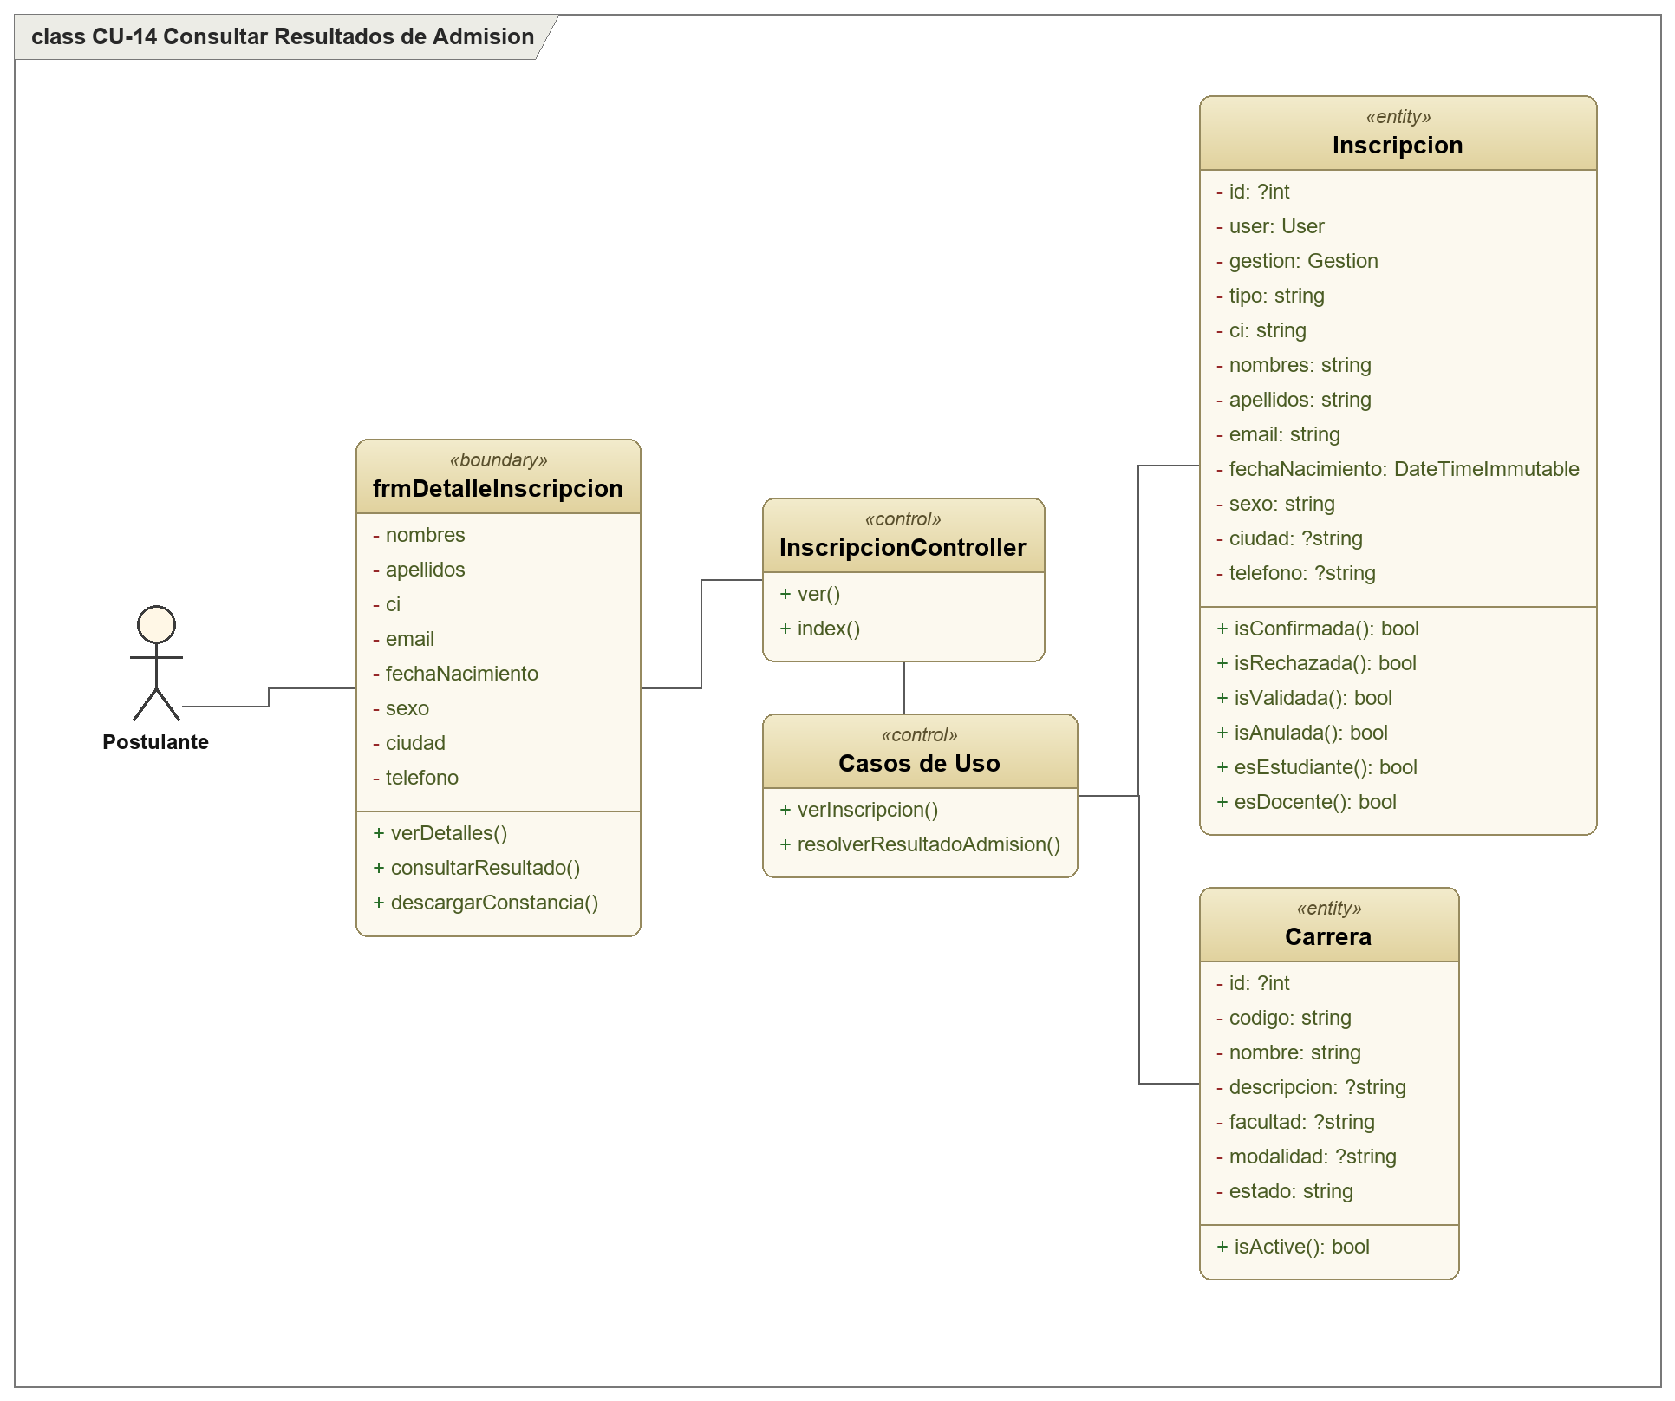

3. CU-15 - Gestionar Reportes e Indicadores
Objetivo: Realizar el caso de uso CU-15 (Gestionar Reportes e Indicadores).
Elementos:
- Actor(es): Autoridad, Coordinador Academico
- «boundary»: frmDashboard
- «control»: DashboardController, ExportController, Casos de Uso
- «entity»: Gestion, Nota, Inscripcion, Grupo
Relaciones: Actor -> Frontera -> Control -> Entidad (asociaciones de la realizacion del caso de uso).
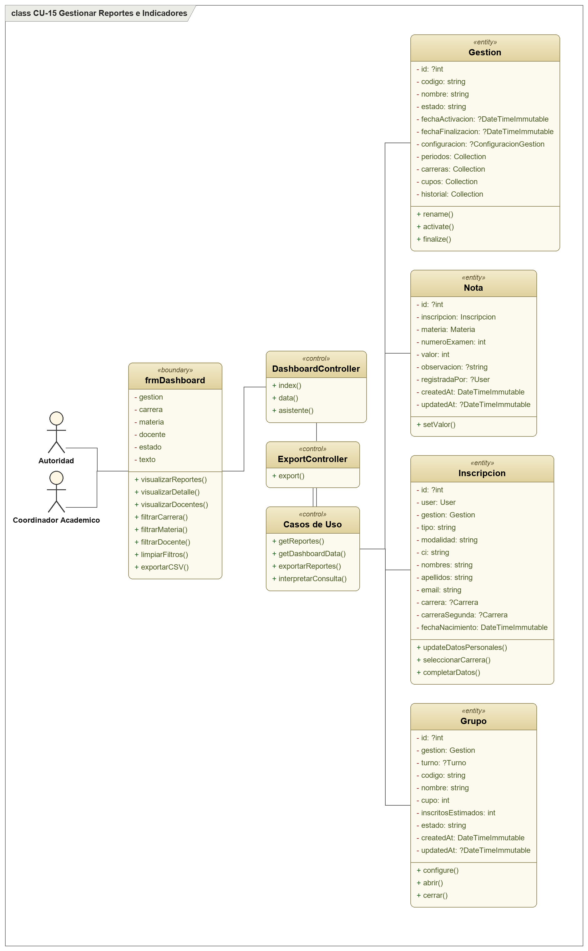

3. CU-16 - Gestionar Auditoria del Sistema
Objetivo: Realizar el caso de uso CU-16 (Gestionar Auditoria del Sistema).
Elementos:
- Actor(es): Administrador
- «boundary»: frmFiltrosBitacora
- «control»: BitacoraController, Casos de Uso
- «entity»: LogEntry
Relaciones: Actor -> Frontera -> Control -> Entidad (asociaciones de la realizacion del caso de uso).
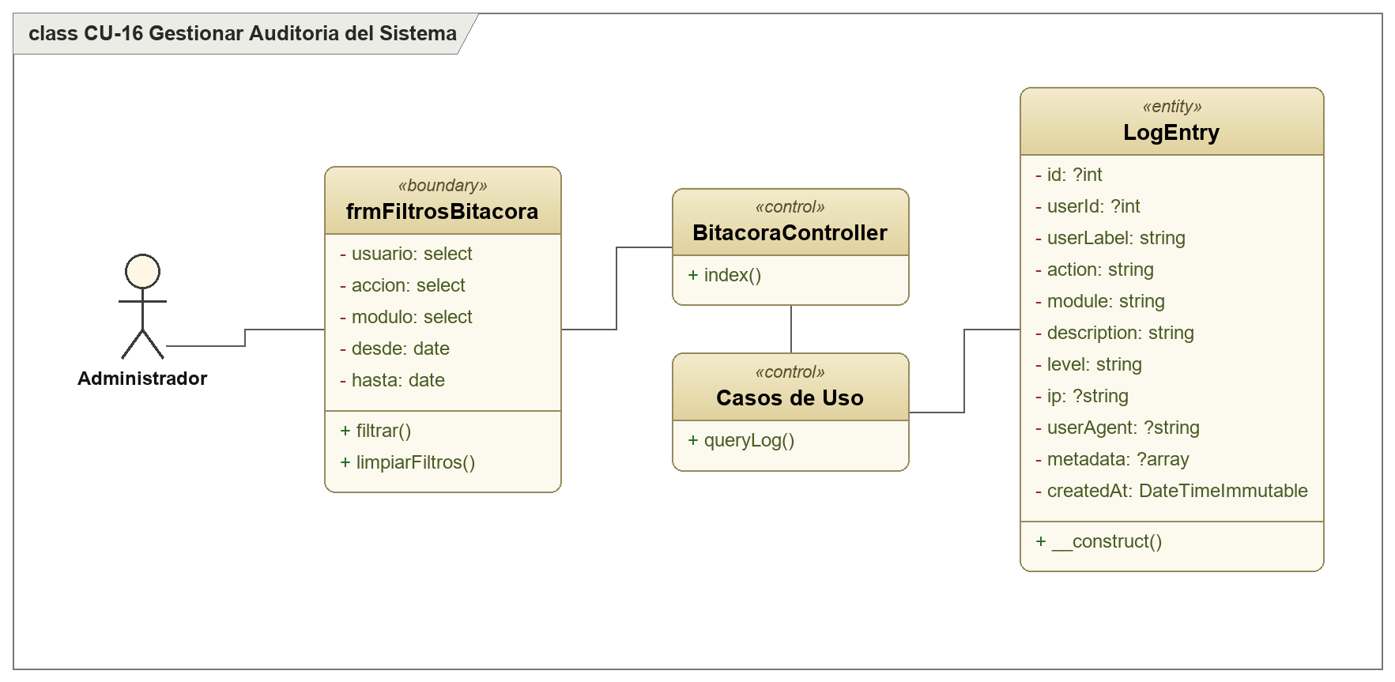

4. Diagramas de Secuencia

Objetivo: Mostrar la interaccion temporal entre objetos para realizar cada caso de uso.
Descripcion: Un diagrama por caso de uso con lineas de vida (actor, vistas, controllers, casos de uso, repositorios/PostgreSQL y servicios externos), mensajes con los metodos reales, retornos y barras de activacion.
Justificacion arquitectonica: Detalla la logica de cada operacion y verifica la suficiencia de las clases del diagrama de clases y BCE.
Cobertura de los flujos solicitados:
- Login -> CU-01; Registrar Postulacion -> CU-04; Registrar Pago -> CU-06; Aprobar Postulacion -> CU-05.
- Asignar Estudiante a Grupo y Asignar Docente a Grupo -> CU-09; Registrar Notas y Calcular Promedios -> CU-10; Generar Admision -> CU-13.
- Ademas se incluye un diagrama de secuencia integral (Inscripcion + Pago + Confirmacion).

4. CU-01 - Gestionar Autenticacion y Cuenta
Objetivo: Detallar la interaccion del flujo principal de CU-01.
Lineas de vida:
- Usuario
- : Vistas (Twig)
- : LoginController
- : SessionController
- : LoginUser
- : UserRepository
- : Doctrine ORM + PostgreSQL
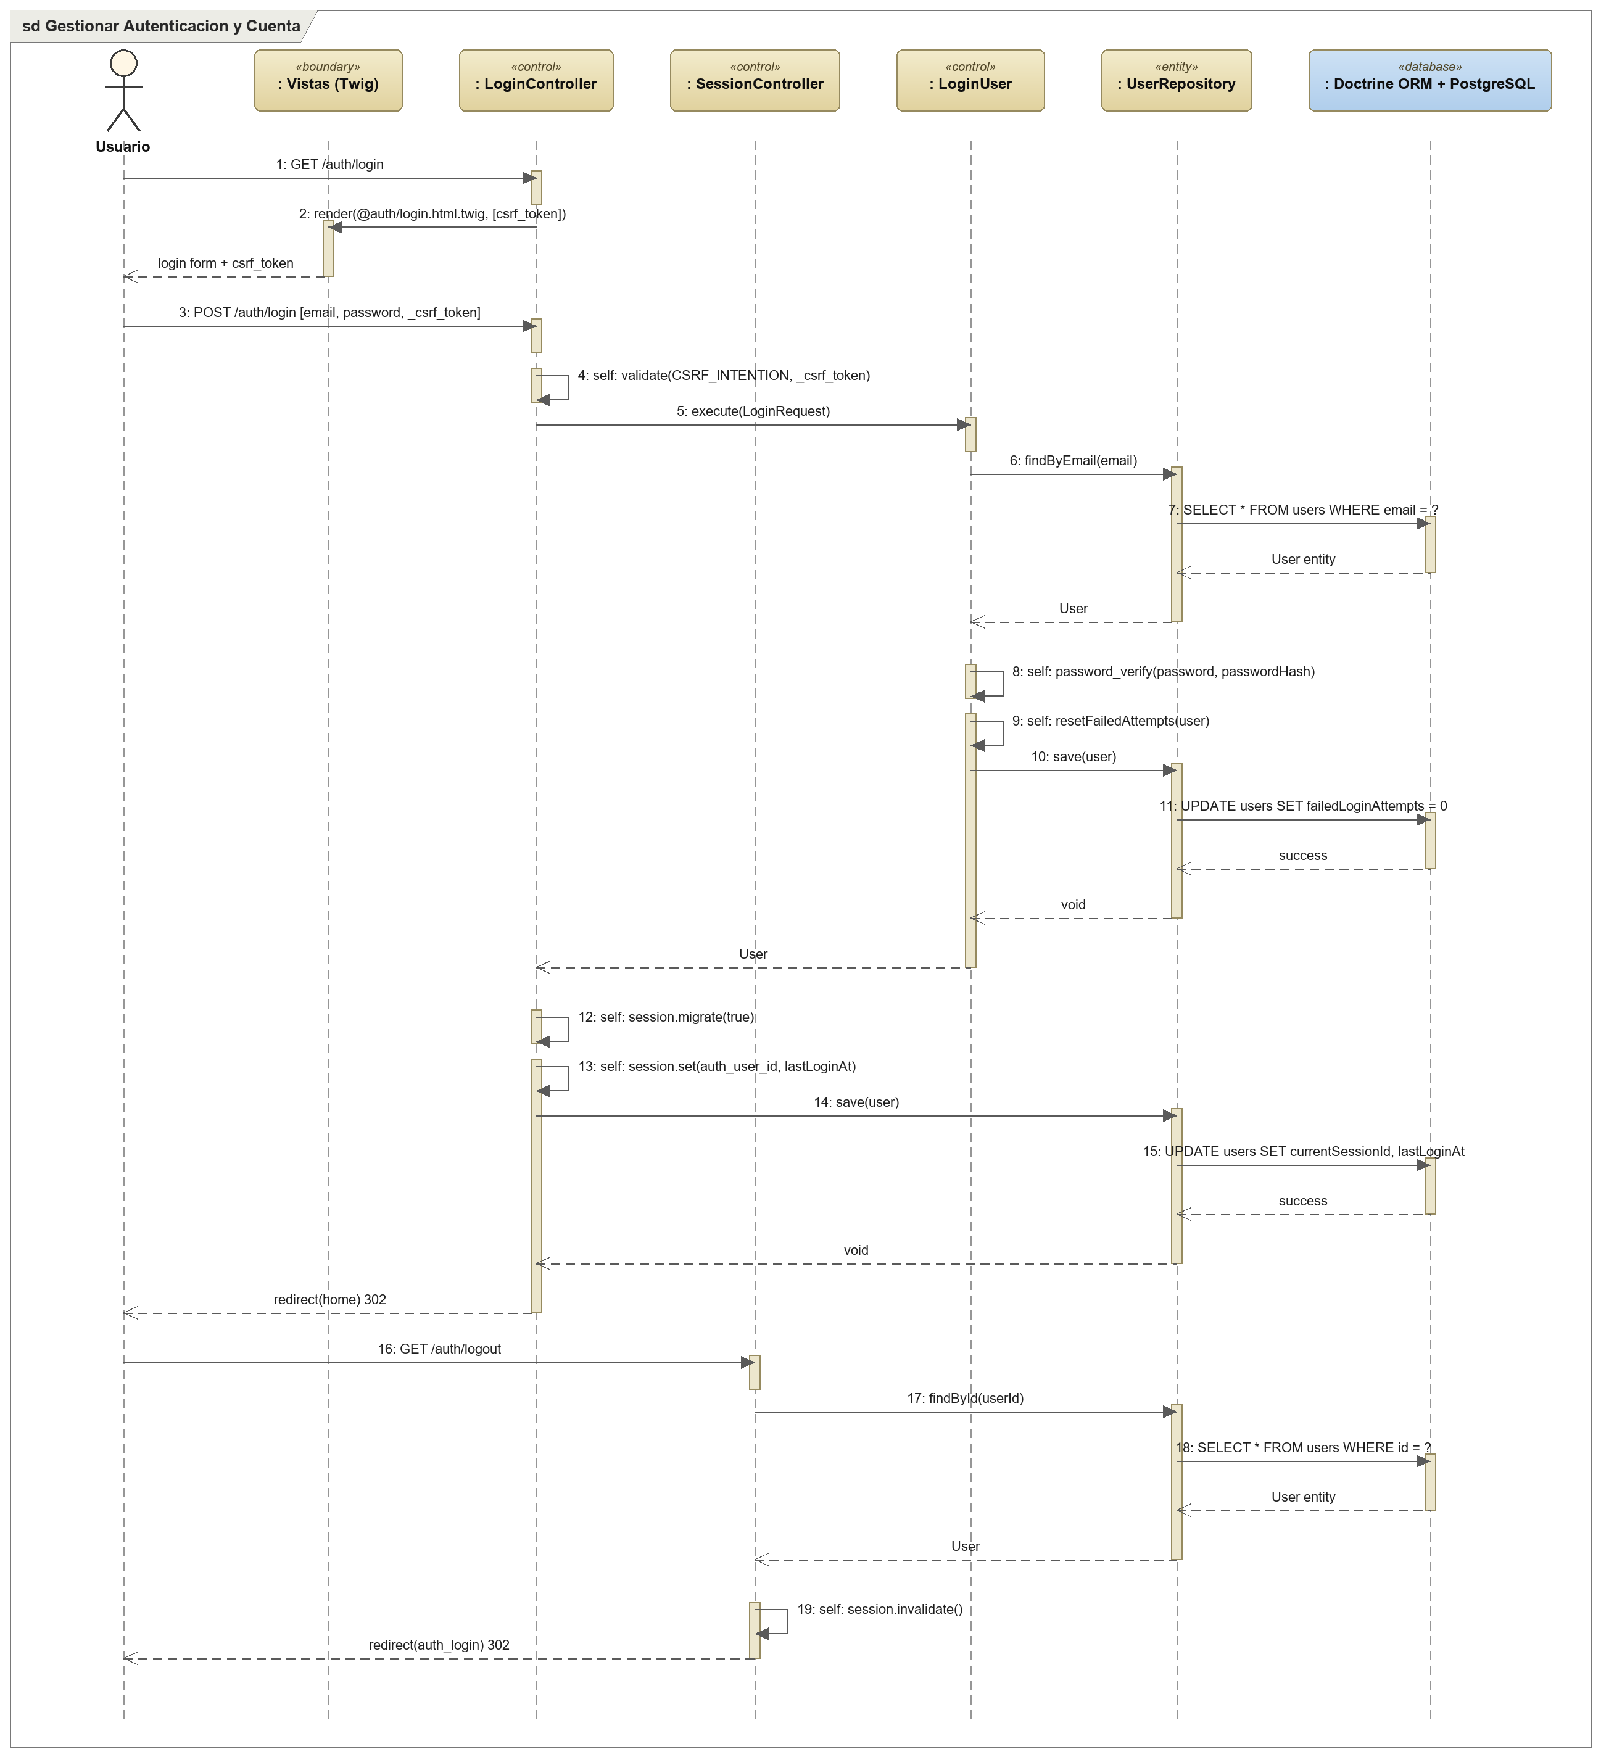

4. CU-02 - Gestionar Usuarios y Seguridad
Objetivo: Detallar la interaccion del flujo principal de CU-02.
Lineas de vida:
- Administrador
- : Vistas (Twig)
- : UsuarioController
- : CreateUser
- : RoleRepository
- : UserRepository
- : RecordLogEntry
- : Doctrine ORM + PostgreSQL
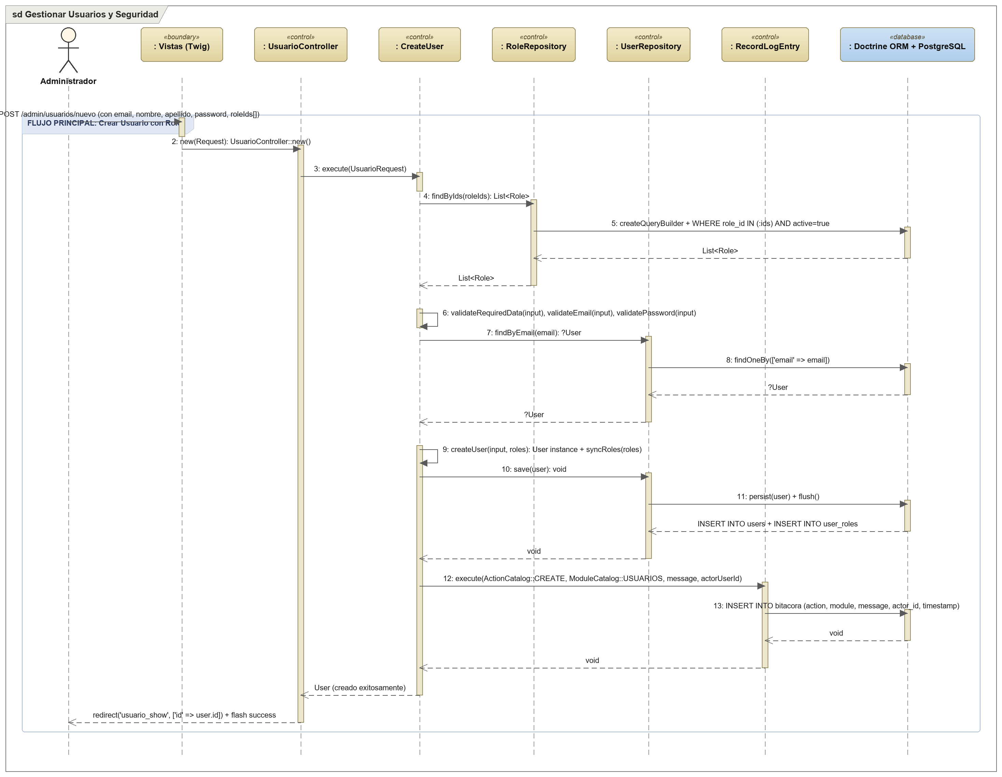

4. CU-03 - Gestionar Estructura Academica
Objetivo: Detallar la interaccion del flujo principal de CU-03.
Lineas de vida:
- Administrador
- : Vistas (Twig)
- : GestionController
- : Casos de Uso
- : GestionRepository
- : Doctrine ORM + PostgreSQL
- : RecordLogEntry
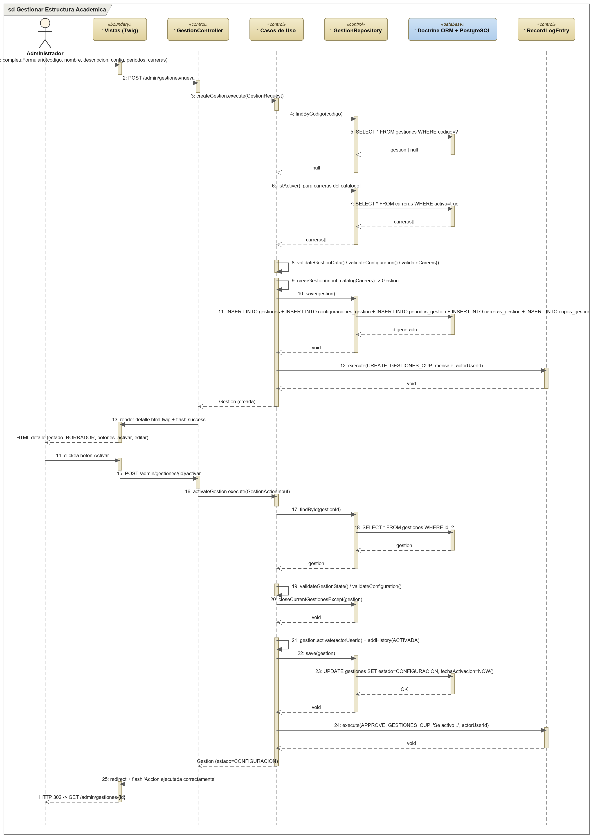

4. CU-04 - Gestionar Preinscripcion CUP
Objetivo: Detallar la interaccion del flujo principal de CU-04.
Lineas de vida:
- Postulante
- : Vistas (Twig)
- : InscripcionController
- : CrearInscripcion | SubirDocumento | PresentarInscripcion
- : InscripcionRepository | DocumentoRepository
- : Doctrine ORM + PostgreSQL
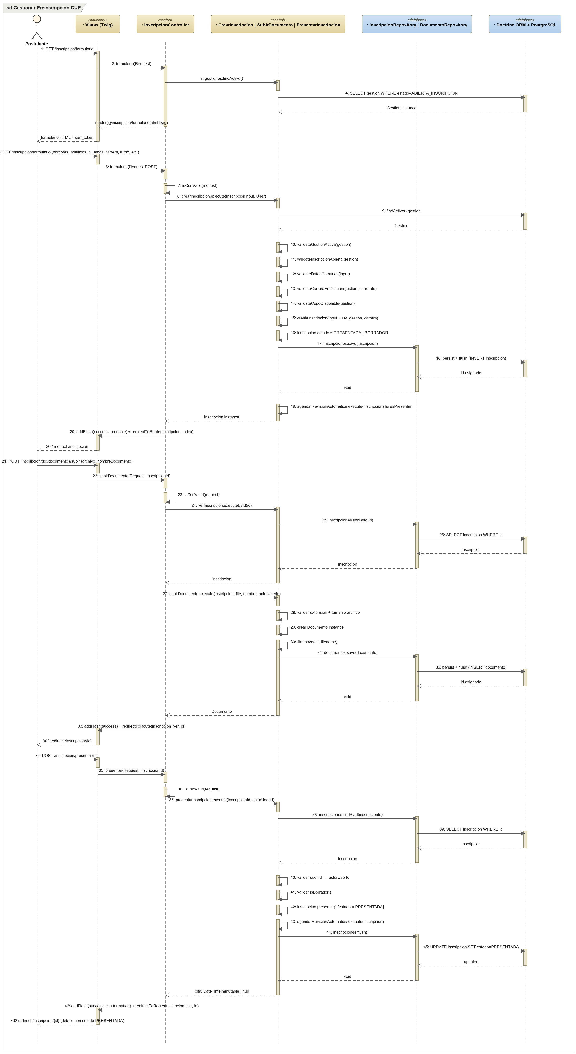

4. CU-05 - Gestionar Validacion Documental
Objetivo: Detallar la interaccion del flujo principal de CU-05.
Lineas de vida:
- Coordinador Academico
- : Vistas (Twig)
- : InscripcionController
- : Casos de Uso
- : Doctrine ORM + PostgreSQL
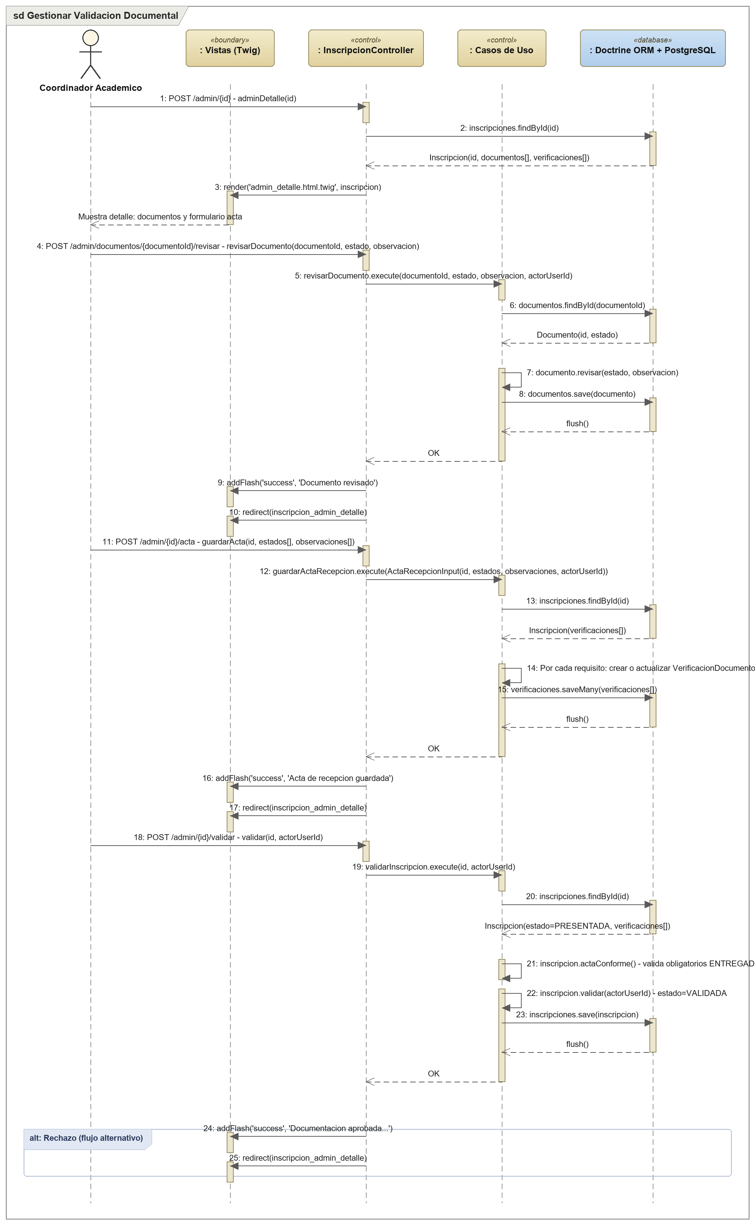

4. CU-06 - Gestionar Pagos
Objetivo: Detallar la interaccion del flujo principal de CU-06.
Lineas de vida:
- Postulante
- Coordinador Académico
- : Vistas (Twig)
- : PagoController
- : Casos de Uso
- : StripeGateway
- Stripe Checkout
- : Doctrine ORM + PostgreSQL
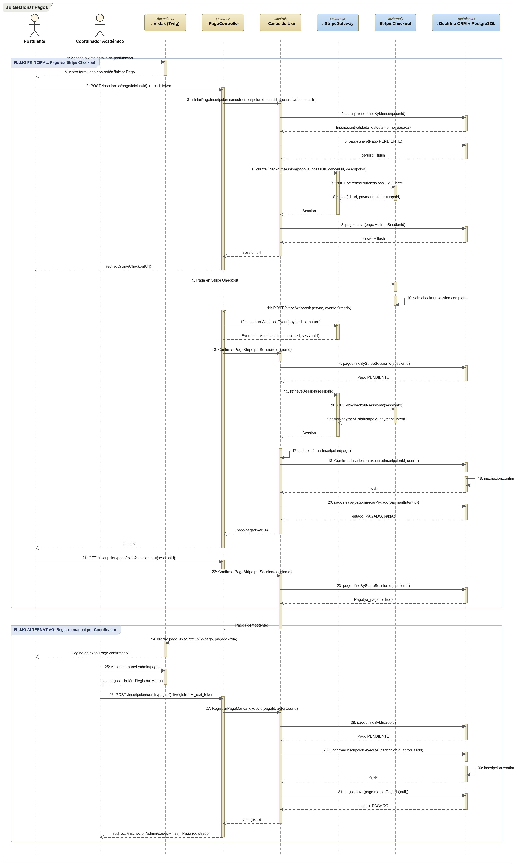

4. CU-07 - Gestionar Postulantes
Objetivo: Detallar la interaccion del flujo principal de CU-07.
Lineas de vida:
- Coordinador Académico
- : Vistas (Twig)
- : InscripcionController
- : Casos de Uso
- : InscripcionRepository
- : Doctrine ORM + PostgreSQL
- : InscripcionEvents
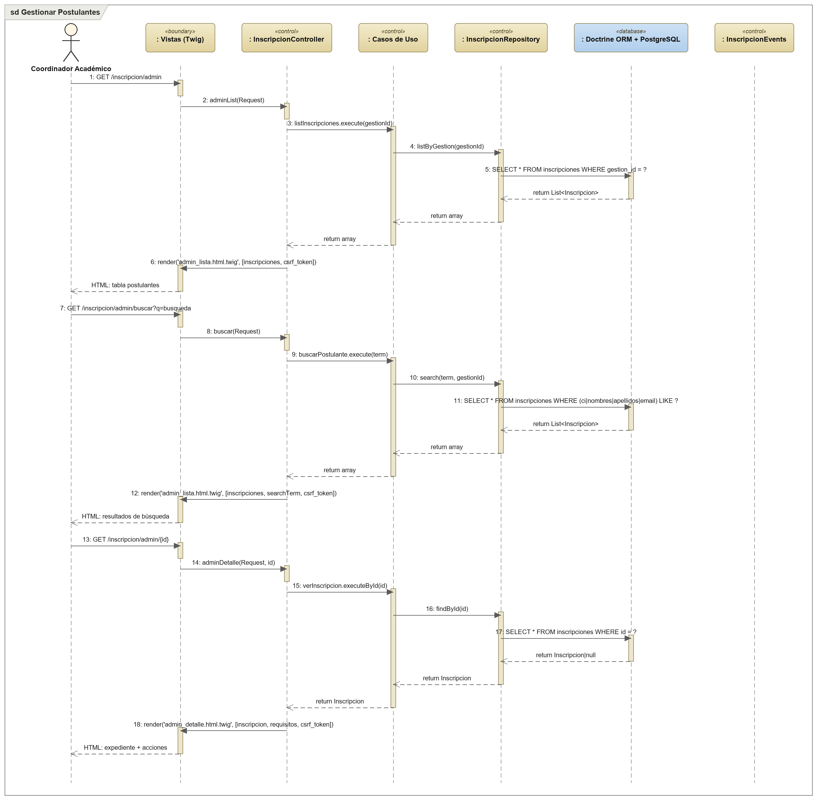

4. CU-08 - Gestionar Docentes
Objetivo: Detallar la interaccion del flujo principal de CU-08.
Lineas de vida:
- Coordinador Academico / Admin
- : Vistas (admin_detalle.twig)
- : InscripcionController
- : Casos de Uso
- : Doctrine ORM + PostgreSQL
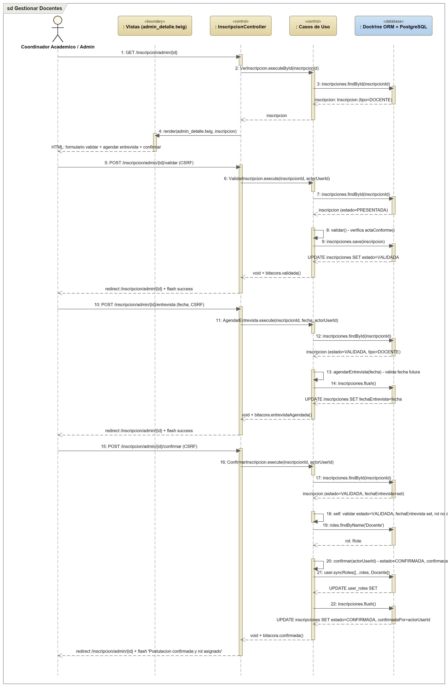

4. CU-09 - Gestionar Planificacion Academica
Objetivo: Detallar la interaccion del flujo principal de CU-09.
Lineas de vida:
- Coordinador Academico
- : Vistas (Twig)
- : GrupoController
- : AsignacionController
- : HorarioController
- : Casos de Uso (Dominio)
- : Doctrine ORM + PostgreSQL
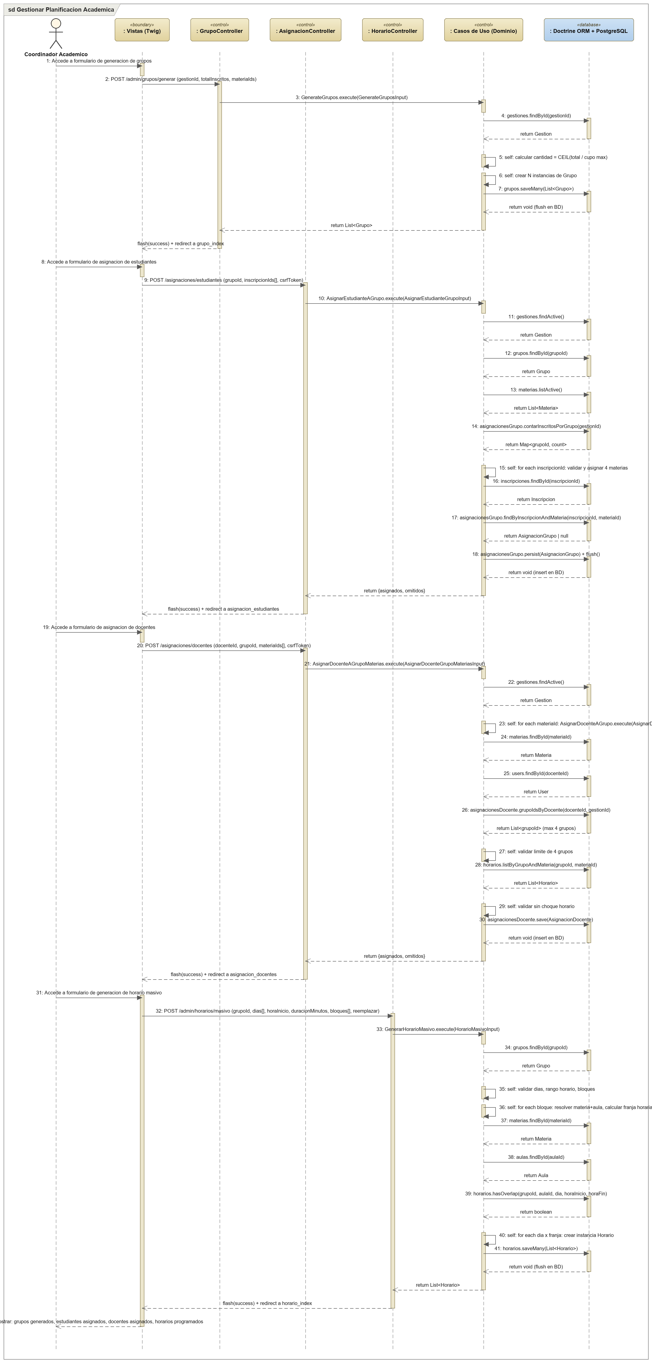

4. CU-10 - Gestionar Evaluaciones
Objetivo: Detallar la interaccion del flujo principal de CU-10.
Lineas de vida:
- Docente
- : Vistas (Twig)
- : NotaController
- : Casos de Uso
- : PlanillaAccessPolicy
- : Doctrine ORM + PostgreSQL
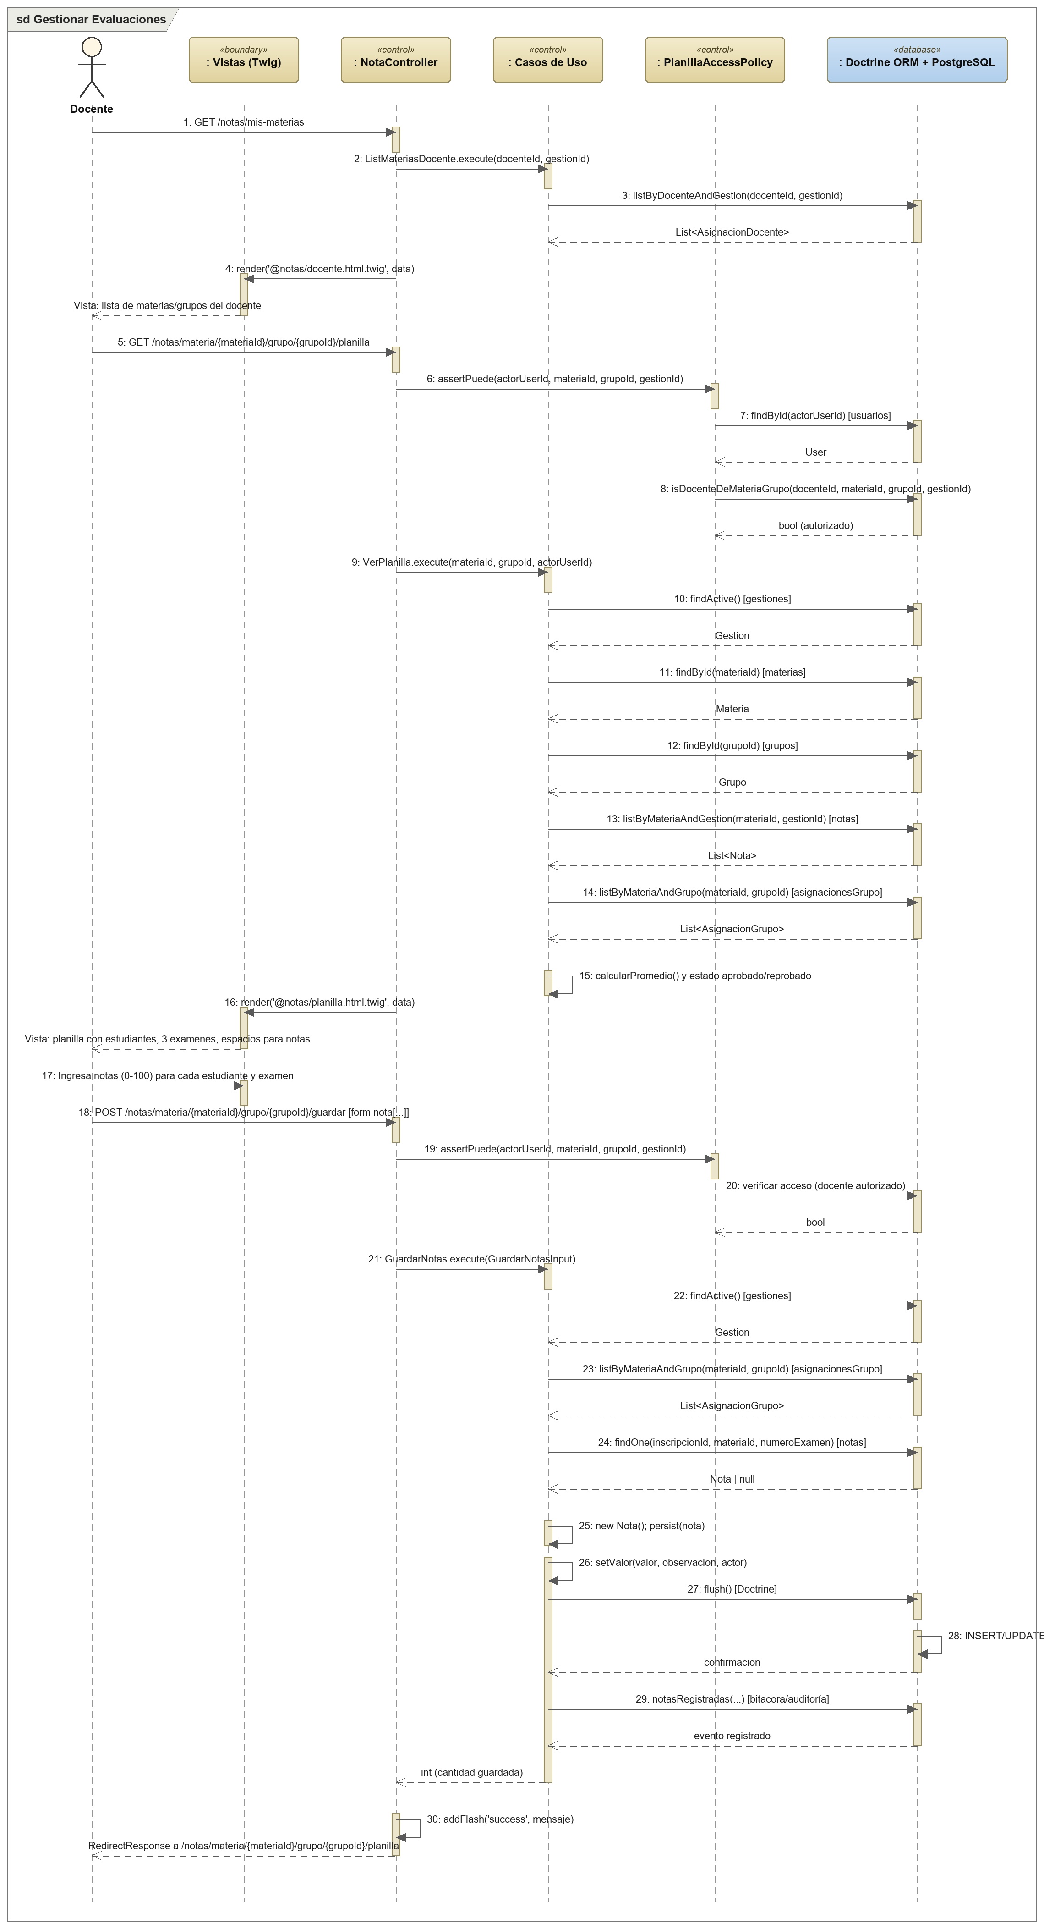

4. CU-11 - Consultar Información Académica
Objetivo: Detallar la interaccion del flujo principal de CU-11.
Lineas de vida:
- Postulante
- : Vista boletin.html.twig
- : Vista horario.html.twig
- : NotaController
- : VerBoletin
- : VerHorarioEstudiante
- : GestionRepository + InscripcionRepository + AsignacionGrupoRepository + NotaRepository + HorarioRepository
- : Doctrine ORM + PostgreSQL
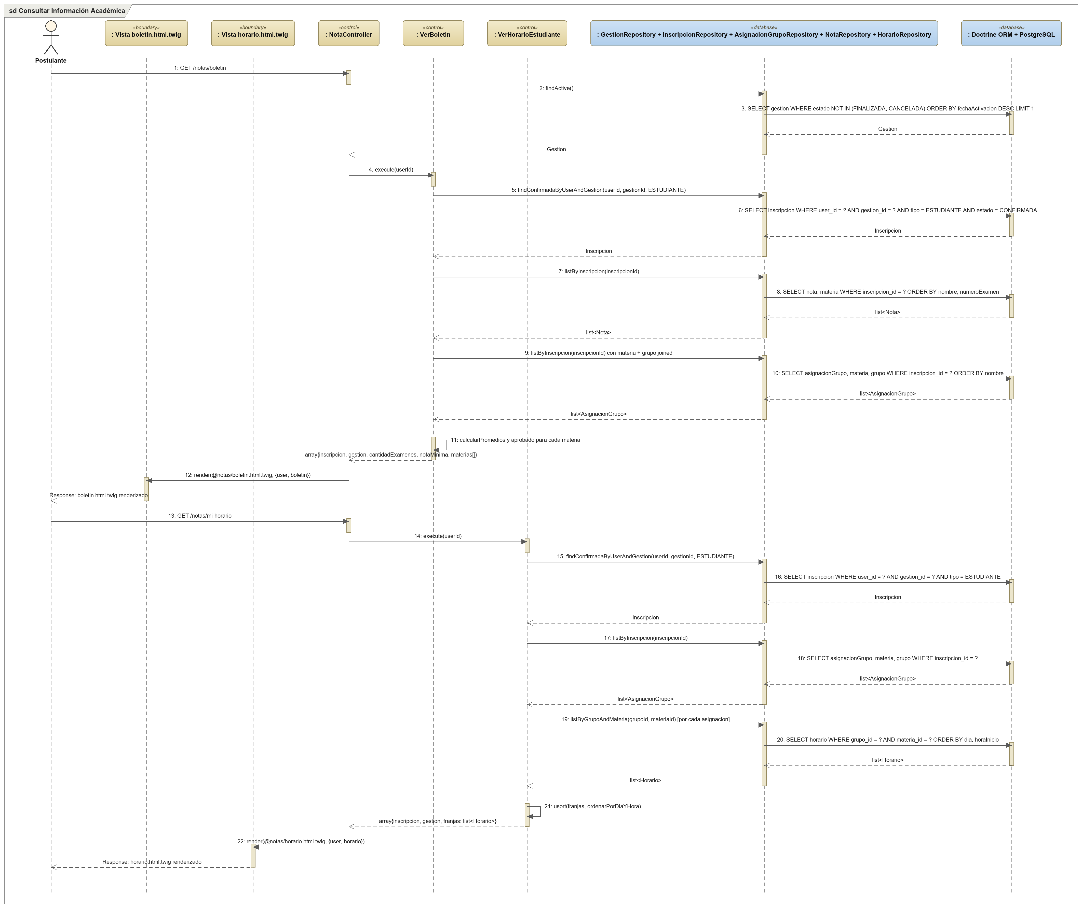

4. CU-12 - Consultar Carga Academica
Objetivo: Detallar la interaccion del flujo principal de CU-12.
Lineas de vida:
- Docente
- : Vistas (Twig)
- : NotaController
- : ListMateriasDocente
- : AsignacionController
- : ShowGrupoDetalle
- : AsignacionDocenteRepository
- : AsignacionGrupoRepository
- : Doctrine ORM + PostgreSQL
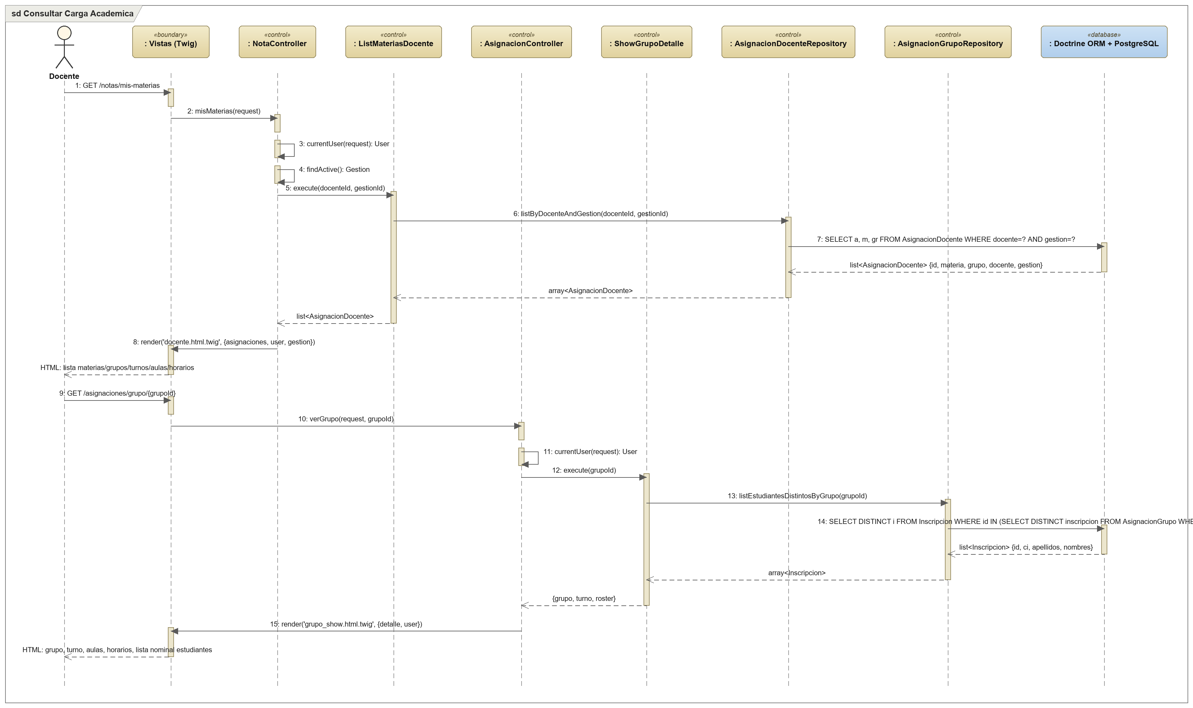

4. CU-13 - Ejecutar Admision Final
Objetivo: Detallar la interaccion del flujo principal de CU-13.
Lineas de vida:
- Coordinador Academico
- : Admin Detalle Inscripcion (Twig)
- : InscripcionController
- : ResolverResultadoAdmision
- : ConfirmarInscripcion
- : RechazarInscripcion
- : Doctrine ORM + PostgreSQL
- : InscripcionEvents (Bitacora)
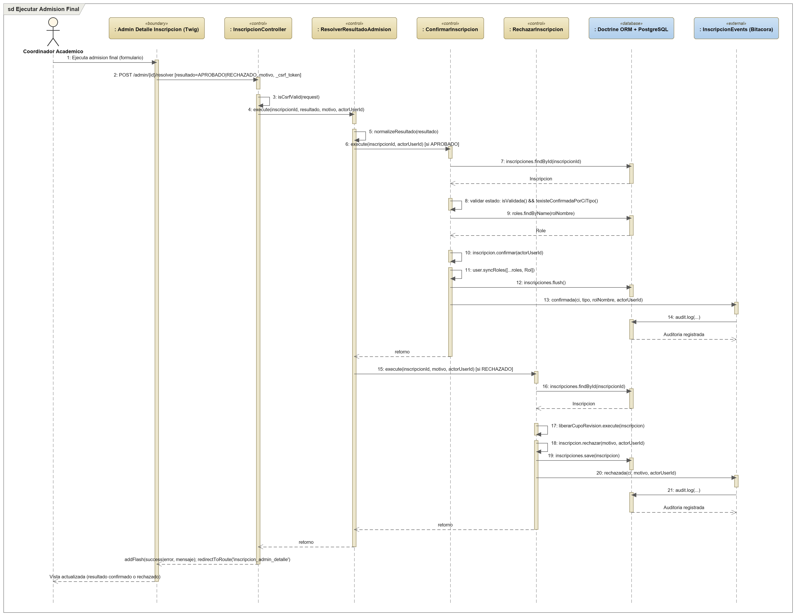

4. CU-14 - Consultar Resultados de Admision
Objetivo: Detallar la interaccion del flujo principal de CU-14.
Lineas de vida:
- Postulante
- : Vista (Twig)
- : InscripcionController
- : VerInscripcion
- : InscripcionRepository
- : Doctrine ORM + PostgreSQL
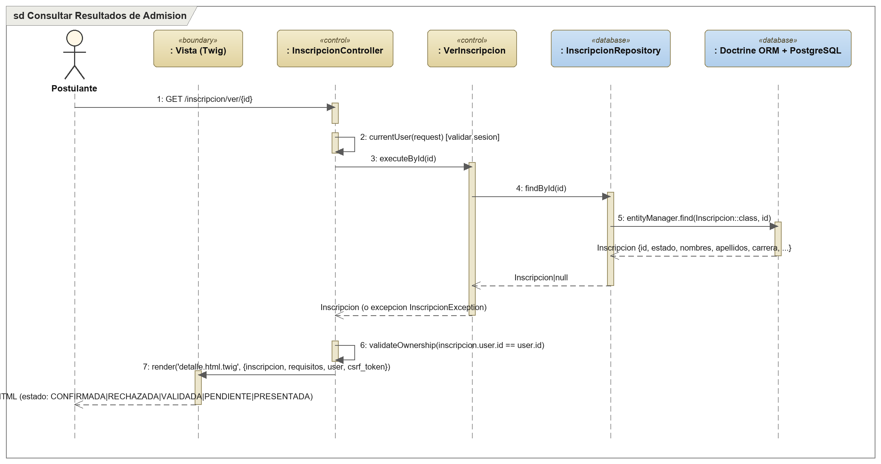

4. CU-15 - Gestionar Reportes e Indicadores
Objetivo: Detallar la interaccion del flujo principal de CU-15.
Lineas de vida:
- Autoridad/Coordinador
- : Vistas (Twig)
- : DashboardController
- : ExportController
- : Casos de Uso
- : Repositorios
- : Doctrine ORM + PostgreSQL
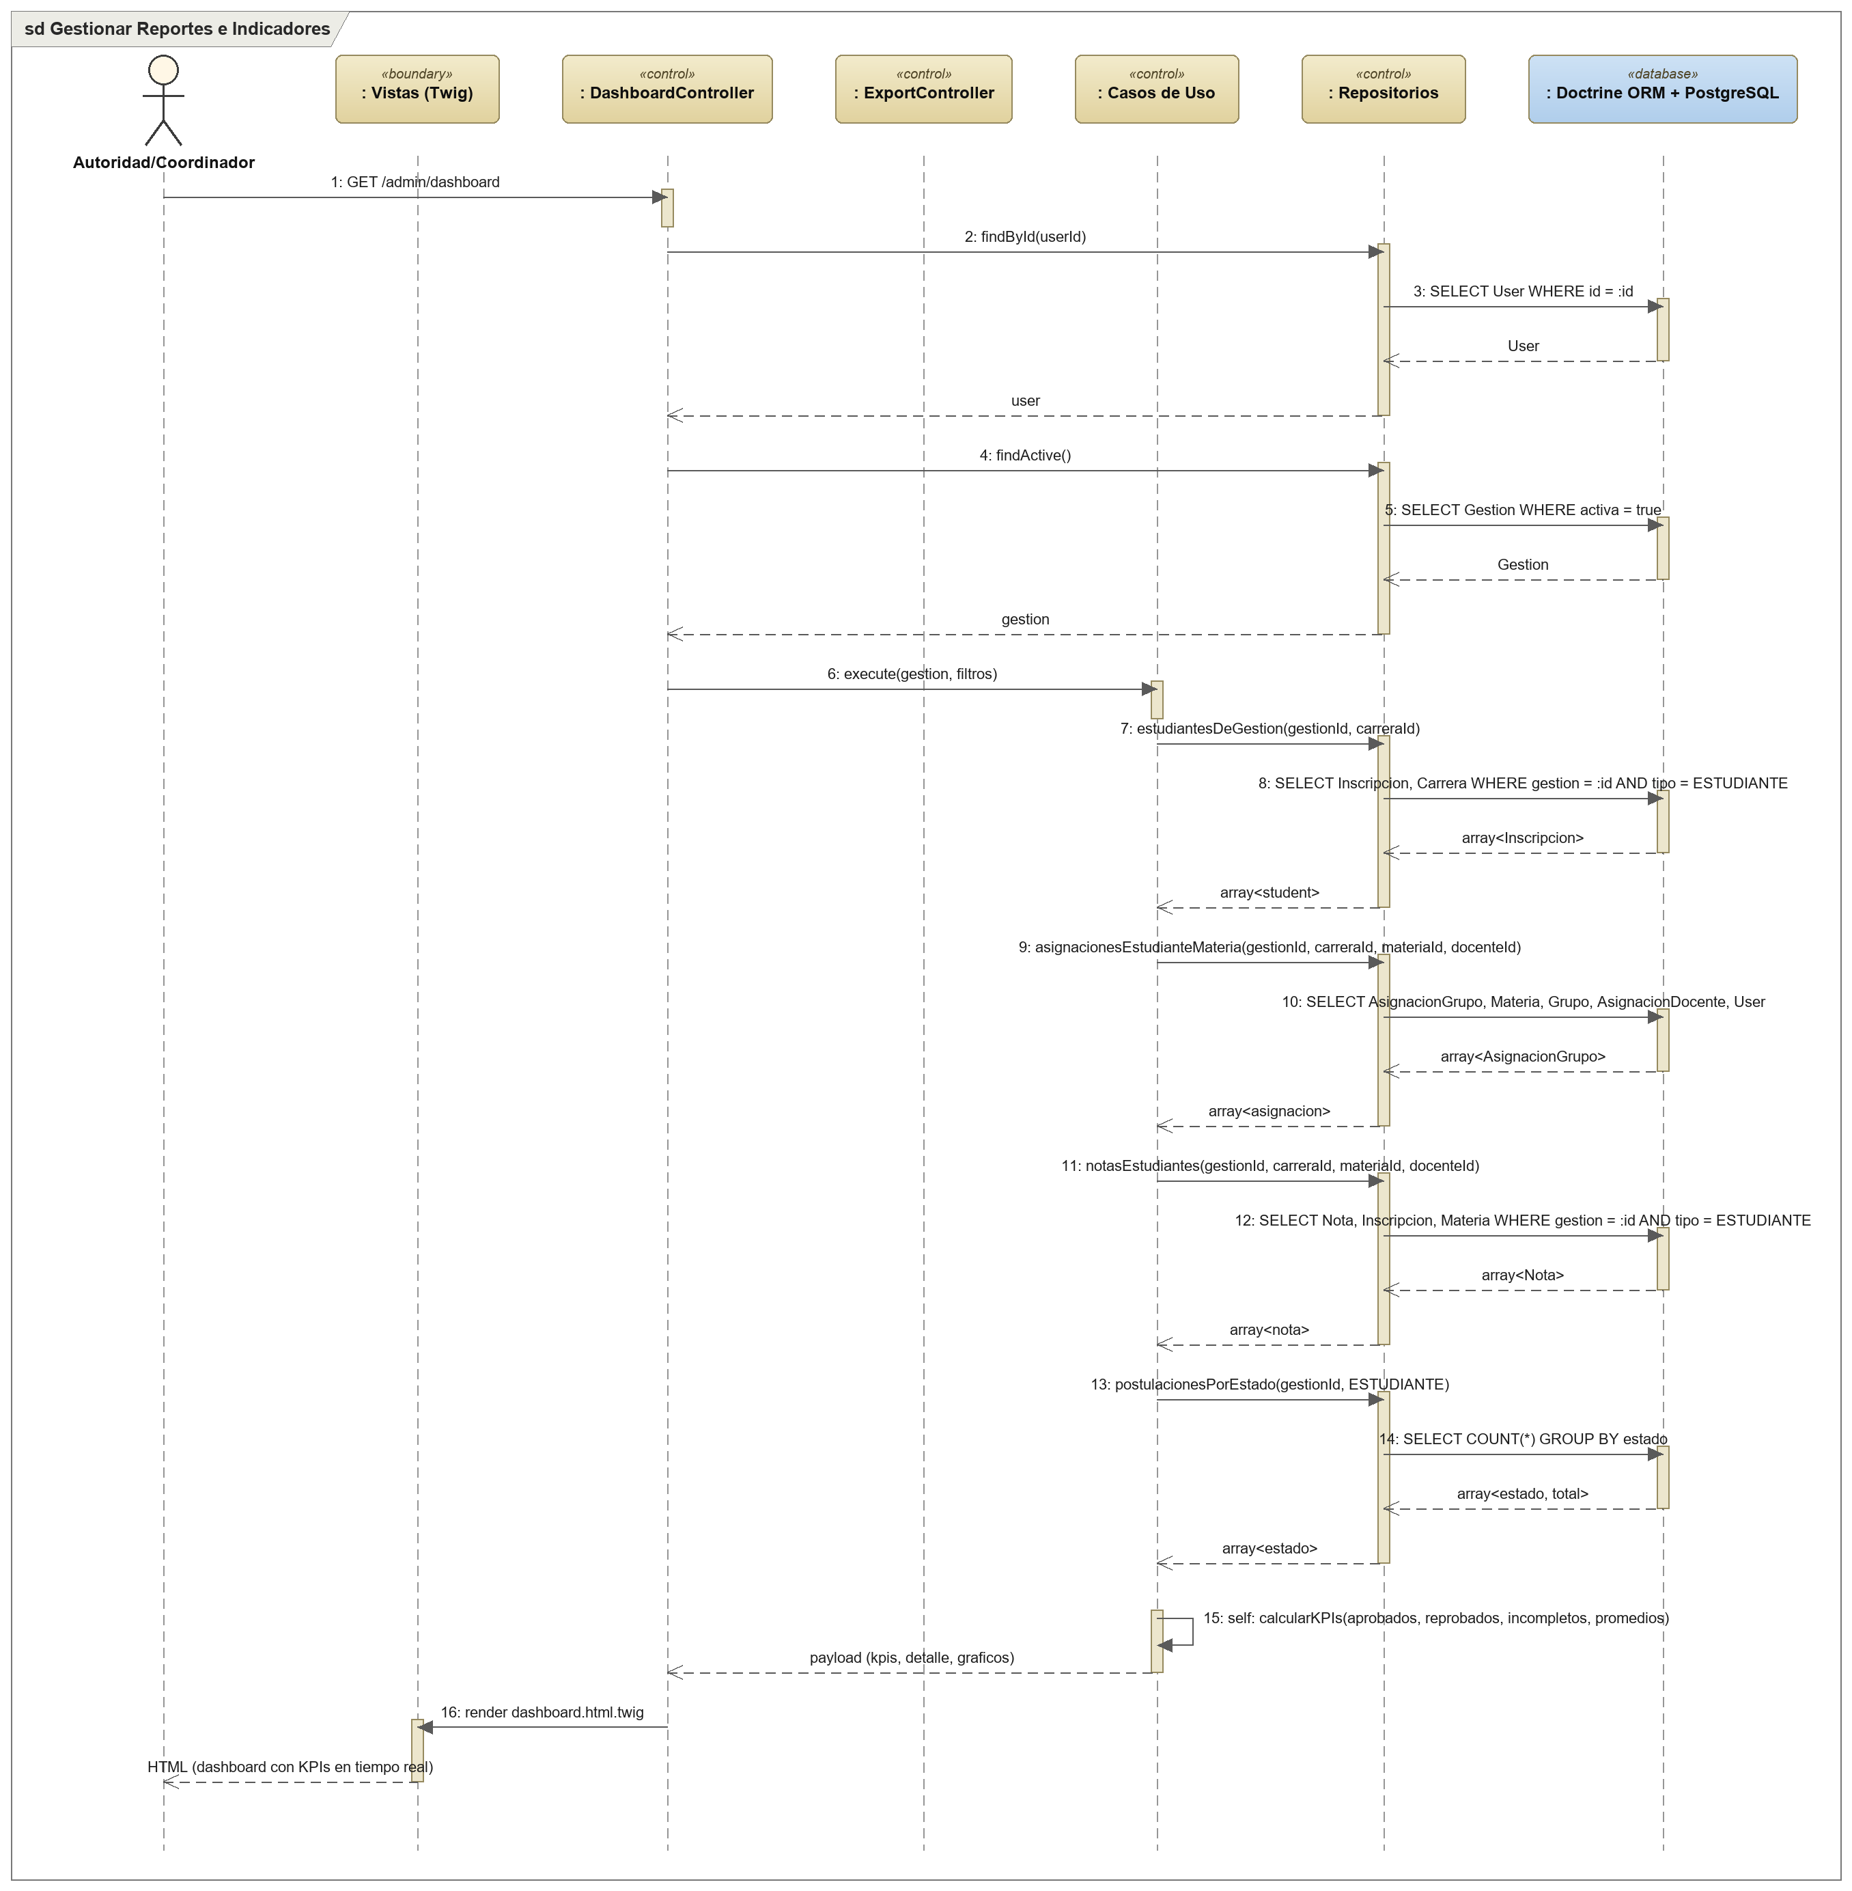

4. CU-16 - Gestionar Auditoria del Sistema
Objetivo: Detallar la interaccion del flujo principal de CU-16.
Lineas de vida:
- Administrador
- : Vistas (Twig)
- : BitacoraController
- : QueryLog
- : LogEntryRepository
- : Doctrine ORM + PostgreSQL
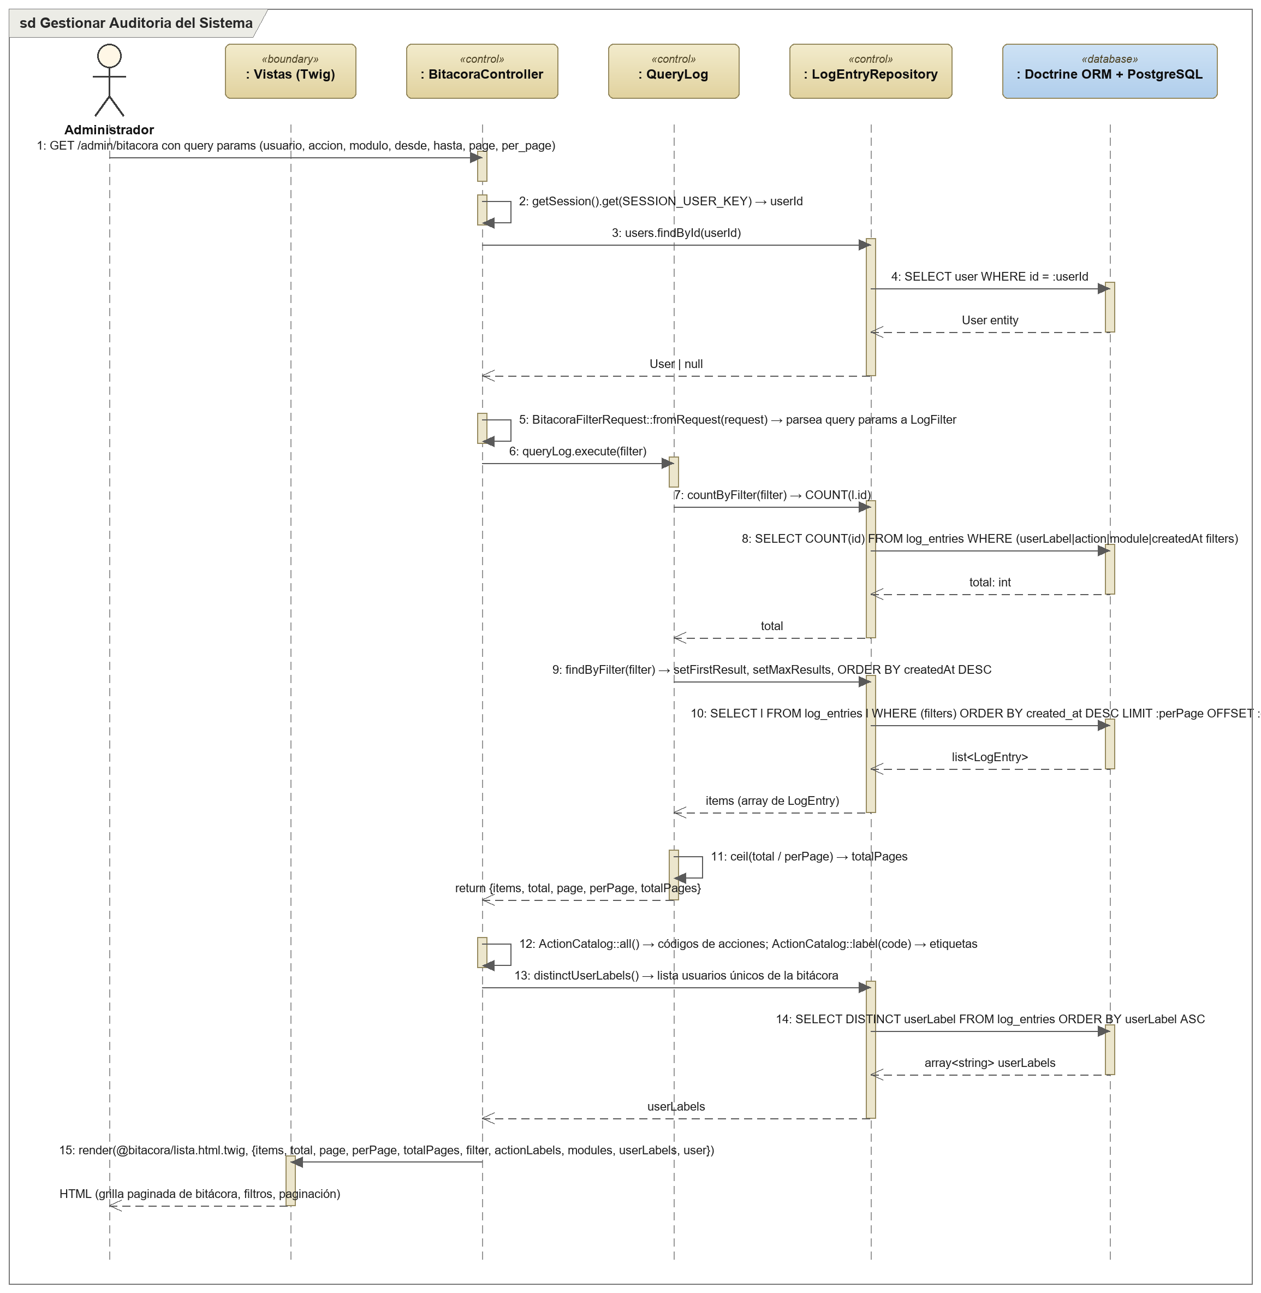

4.17 Secuencia integral: Inscripcion + Pago + Confirmacion
Objetivo: Integrar en un solo flujo el recorrido completo de la postulacion de estudiante (datos, documentos, validacion, pago y confirmacion).
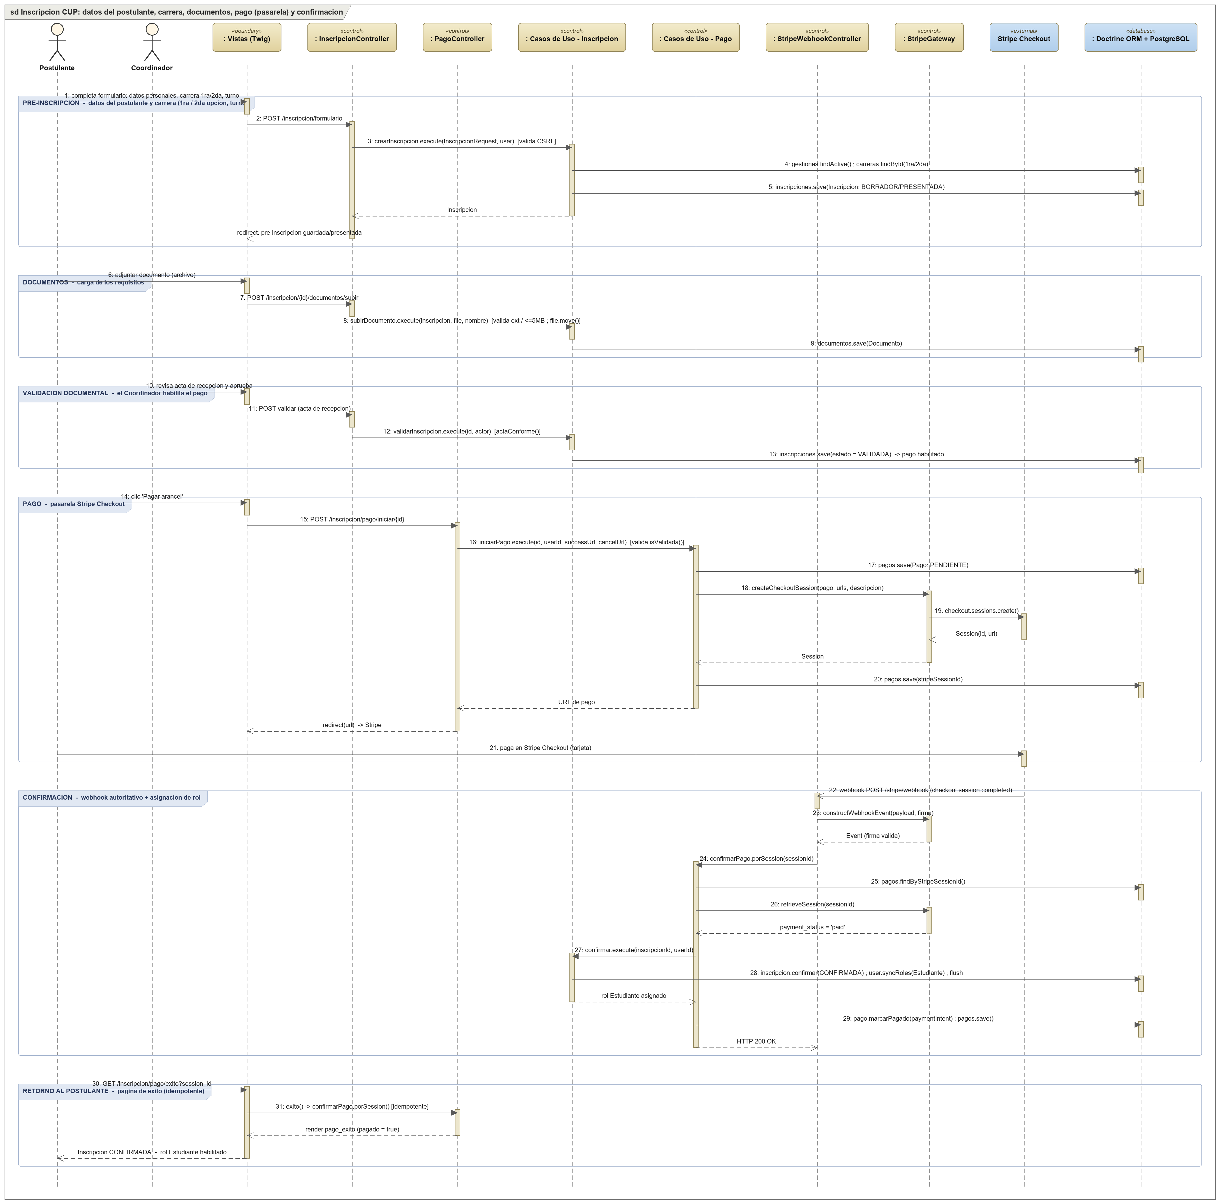

5. Diagramas de Actividades

5. Proceso de Inscripcion
Objetivo: Describir el flujo de preinscripcion del postulante hasta dejar el expediente PRESENTADO.
Elementos:
- Particiones (lanes): Postulante, Sistema, Coordinador.
- Acciones: completar formulario, adjuntar requisitos, presentar, validar CI/correo, guardar, agendar revision.
- Decision: Datos validos?
Relaciones:
- Flujo de control con un punto de decision que reencamina a correccion del formulario si la validacion falla.
Justificacion arquitectonica: Modela el subproceso de captura de datos y carrera con sus validaciones de unicidad.
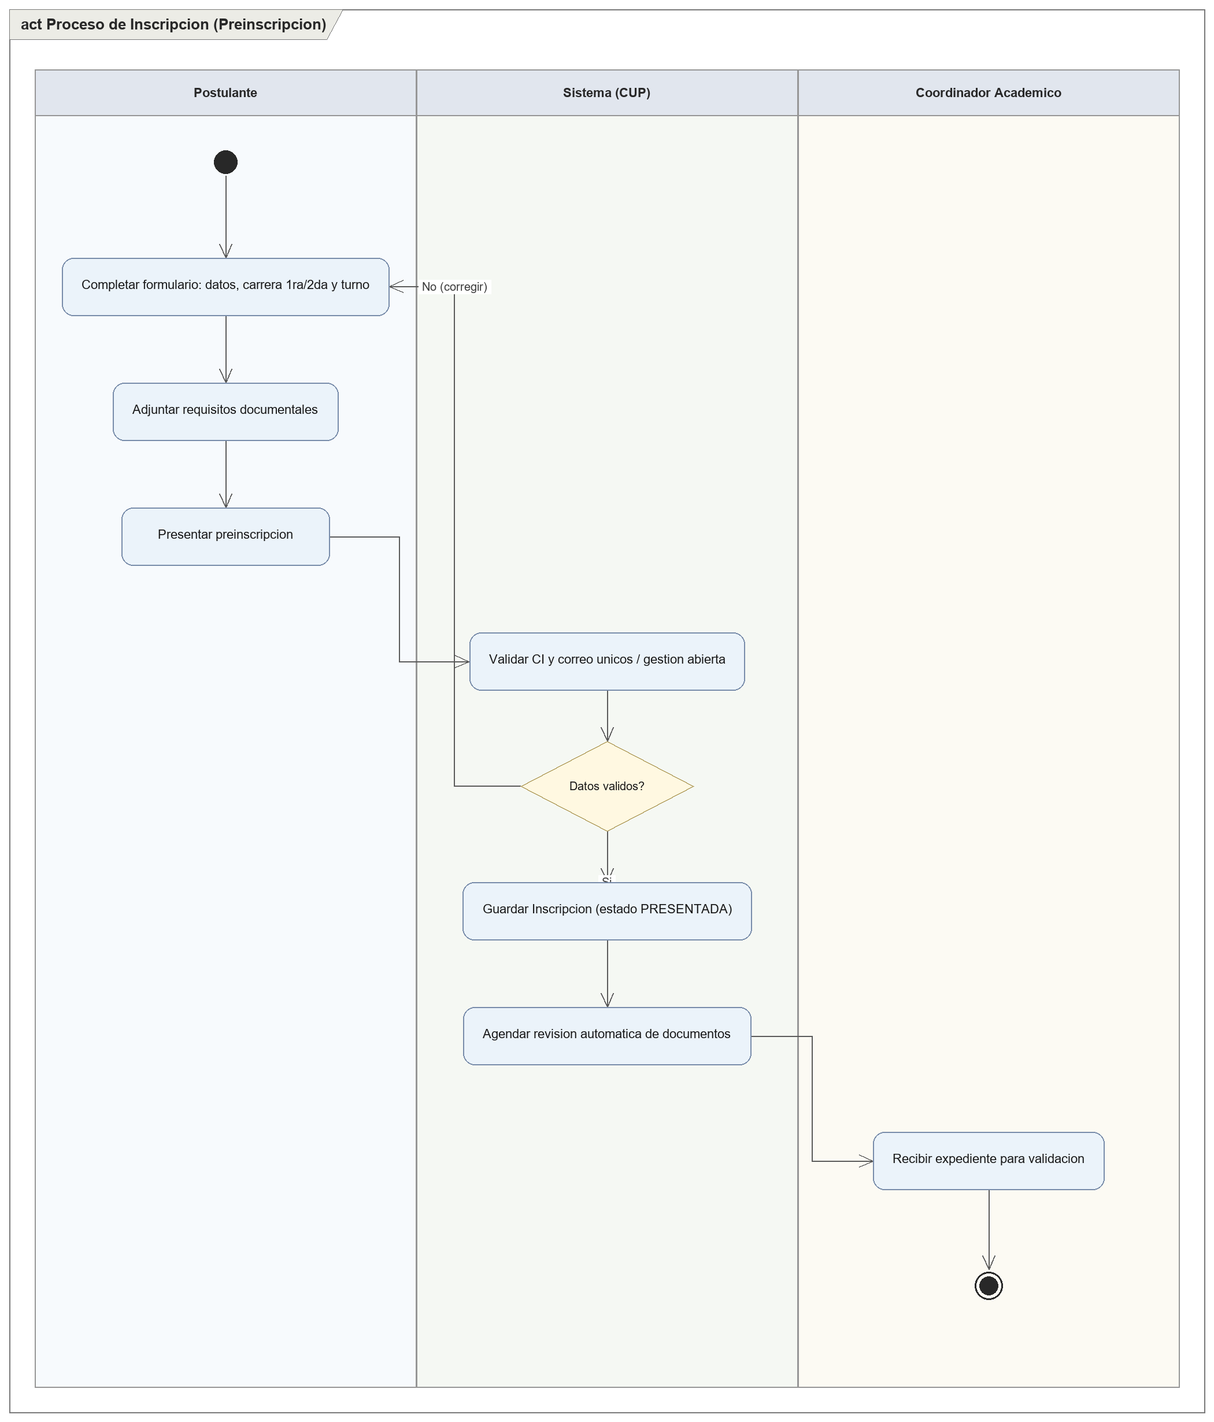

5. Proceso de Pago
Objetivo: Describir el flujo de pago del arancel via pasarela y su confirmacion.
Elementos:
- Lanes: Postulante, Sistema, Stripe.
- Acciones: solicitar pago, crear sesion, pagar, webhook, confirmar.
- Decision: Documentacion VALIDADA?
Relaciones:
- Si la documentacion no esta validada el flujo termina; si lo esta, continua a la pasarela y vuelve por el webhook.
Justificacion arquitectonica: Refleja la confirmacion asincrona (webhook) como punto autoritativo del pago.
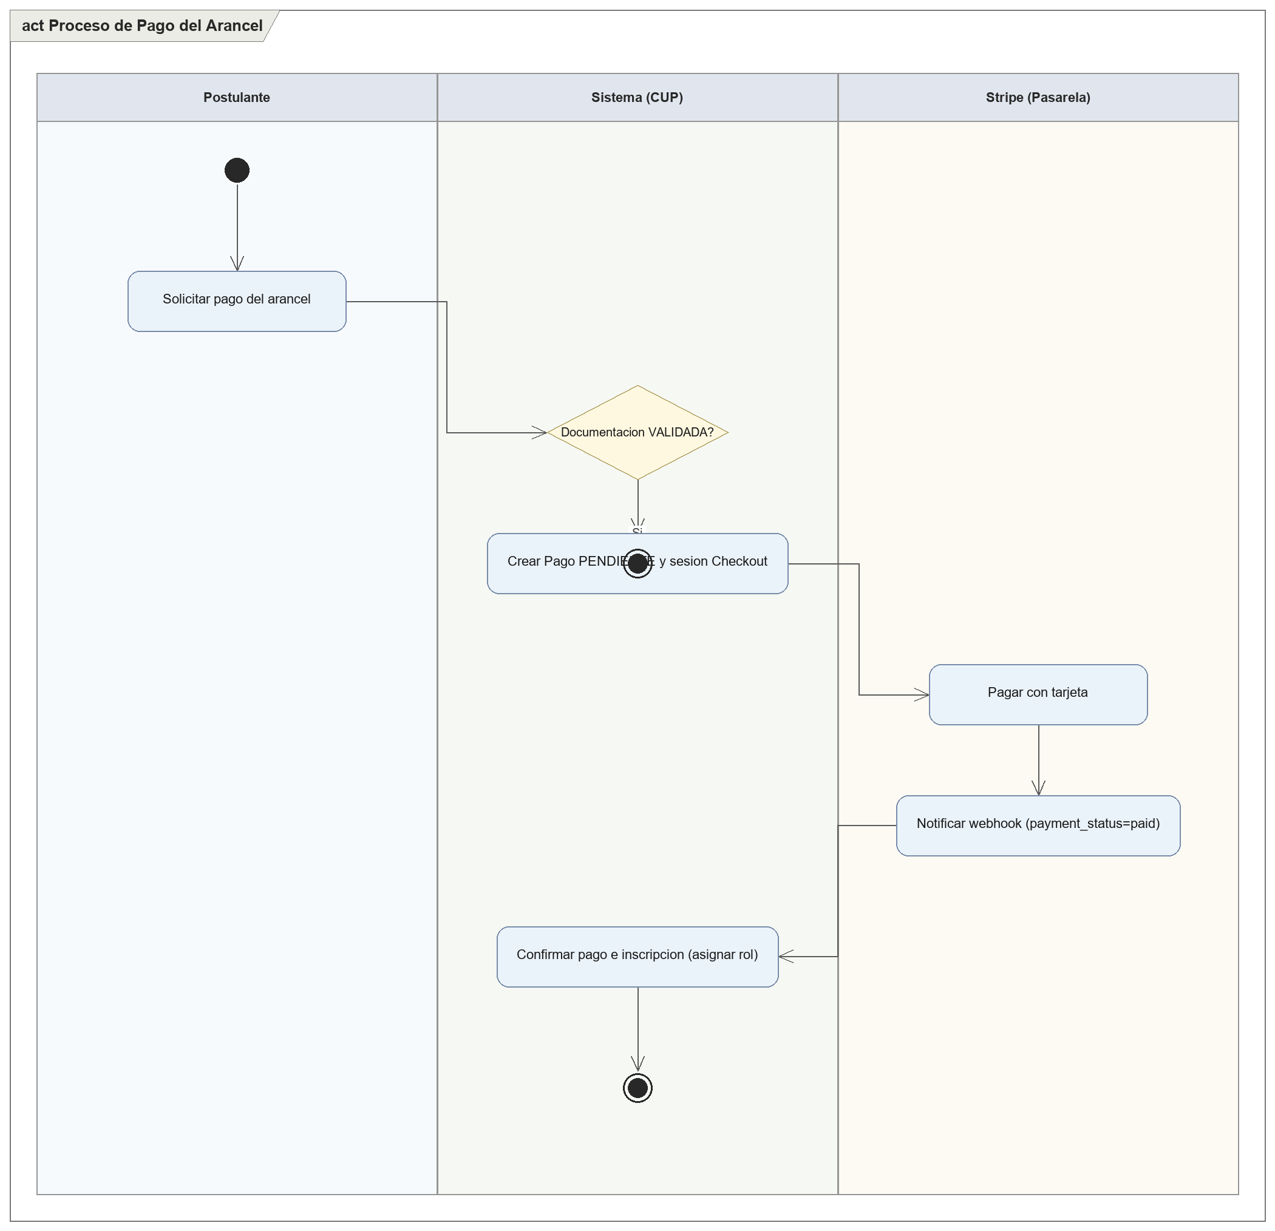

5. Proceso de Admision
Objetivo: Describir el algoritmo de admision final por merito academico.
Elementos:
- Lanes: Coordinador, Sistema.
- Acciones: ejecutar, filtrar aprobados, ordenar, admitir 1ra/2da, lista de espera, descontar cupo, notificar.
- Decisiones: cupo en 1ra opcion?, cupo en 2da opcion?
Relaciones:
- Estructura de decisiones anidadas (1ra -> 2da -> lista de espera) con confluencia en el descuento de cupo y la notificacion.
Justificacion arquitectonica: Formaliza la regla de prelacion por promedio y disponibilidad de cupos.
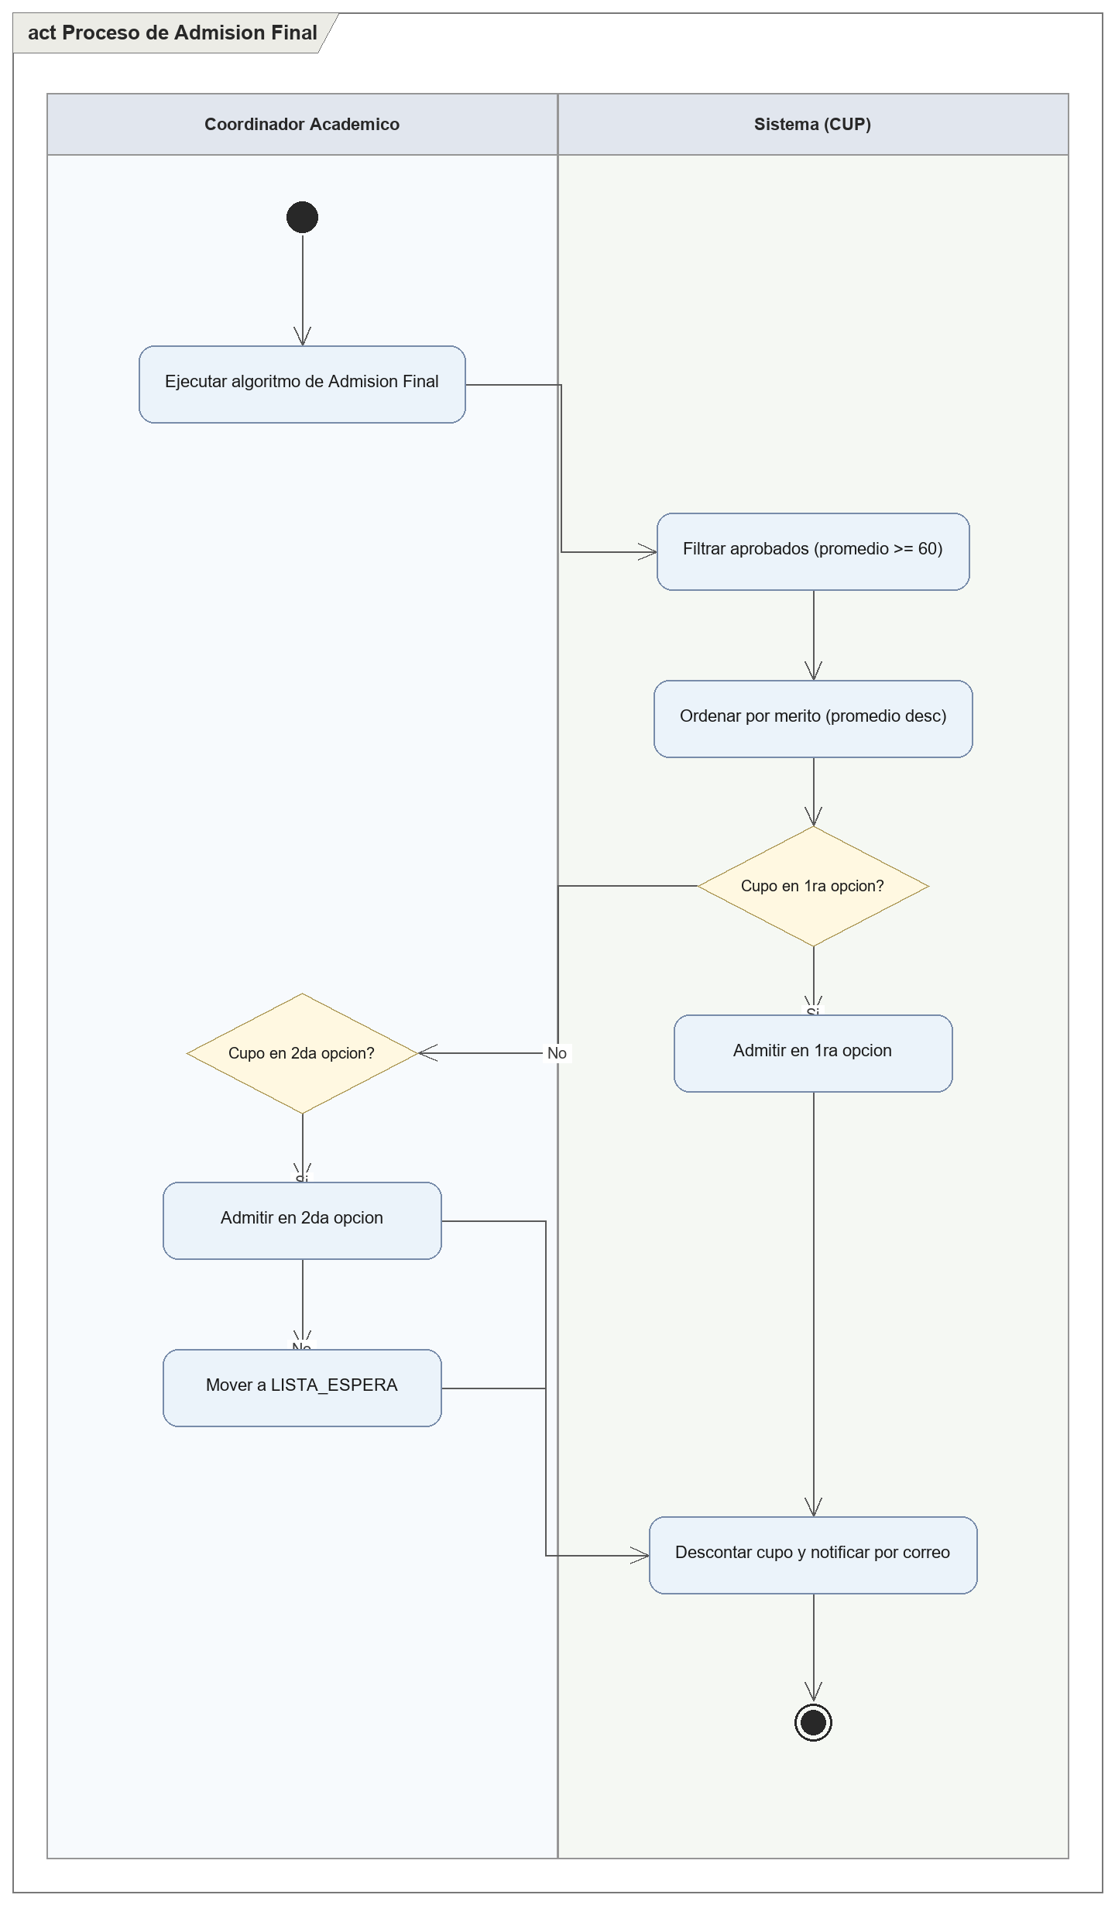

5. Proceso de Asignacion Academica
Objetivo: Describir la planificacion academica (grupos, docentes, horarios).
Elementos:
- Lanes: Coordinador, Sistema.
- Acciones: calcular grupos, distribuir, asignar docente, programar horario, guardar.
- Decisiones: cumple requisitos y <=4 grupos?, solape de aula/horario?
Relaciones:
- Dos validaciones con reencaminamiento (alertar / corregir) antes de persistir la planificacion.
Justificacion arquitectonica: Hace explicitas las reglas de carga docente y de no solapamiento de recursos.
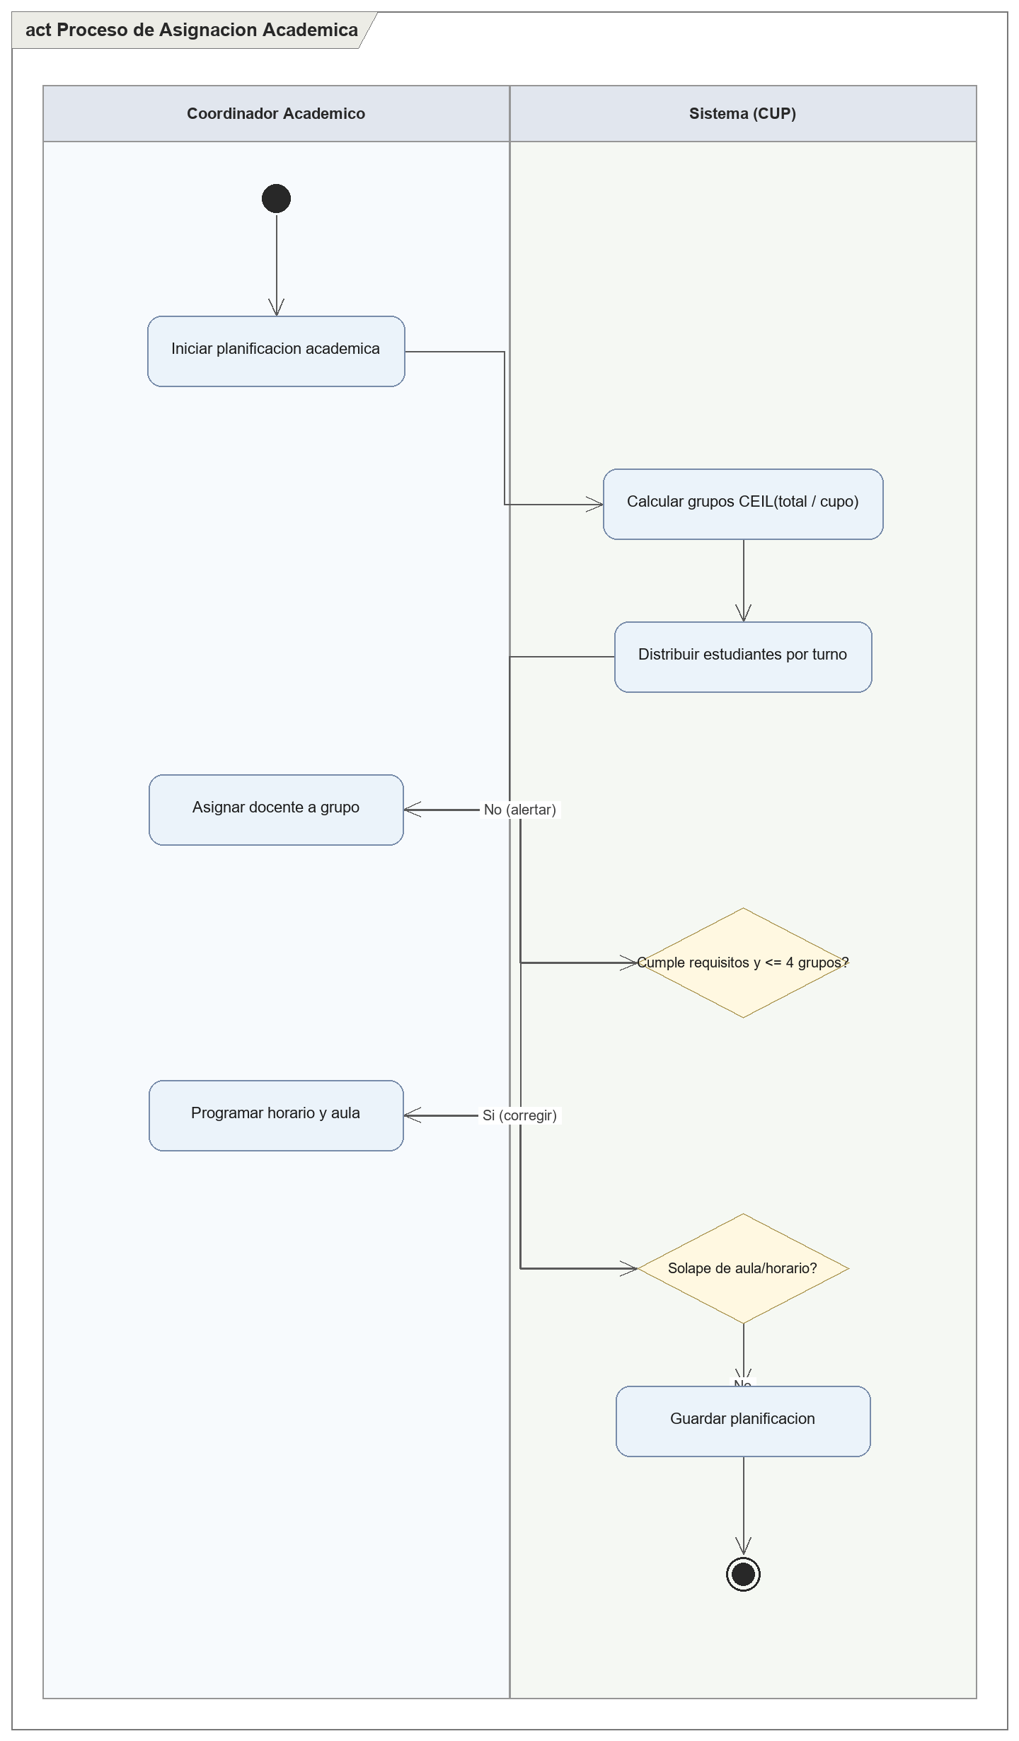

5. Proceso de Evaluacion
Objetivo: Describir el registro de notas y el calculo de promedio/estado.
Elementos:
- Lanes: Docente, Sistema.
- Acciones: abrir planilla, registrar notas, guardar, calcular promedio, marcar APROBADO/REPROBADO.
- Decisiones: notas 0-100?, promedio >= 60?
Relaciones:
- Validacion de rango y bifurcacion final segun el promedio ponderado.
Justificacion arquitectonica: Automatiza la determinacion del estado academico, insumo del proceso de admision.
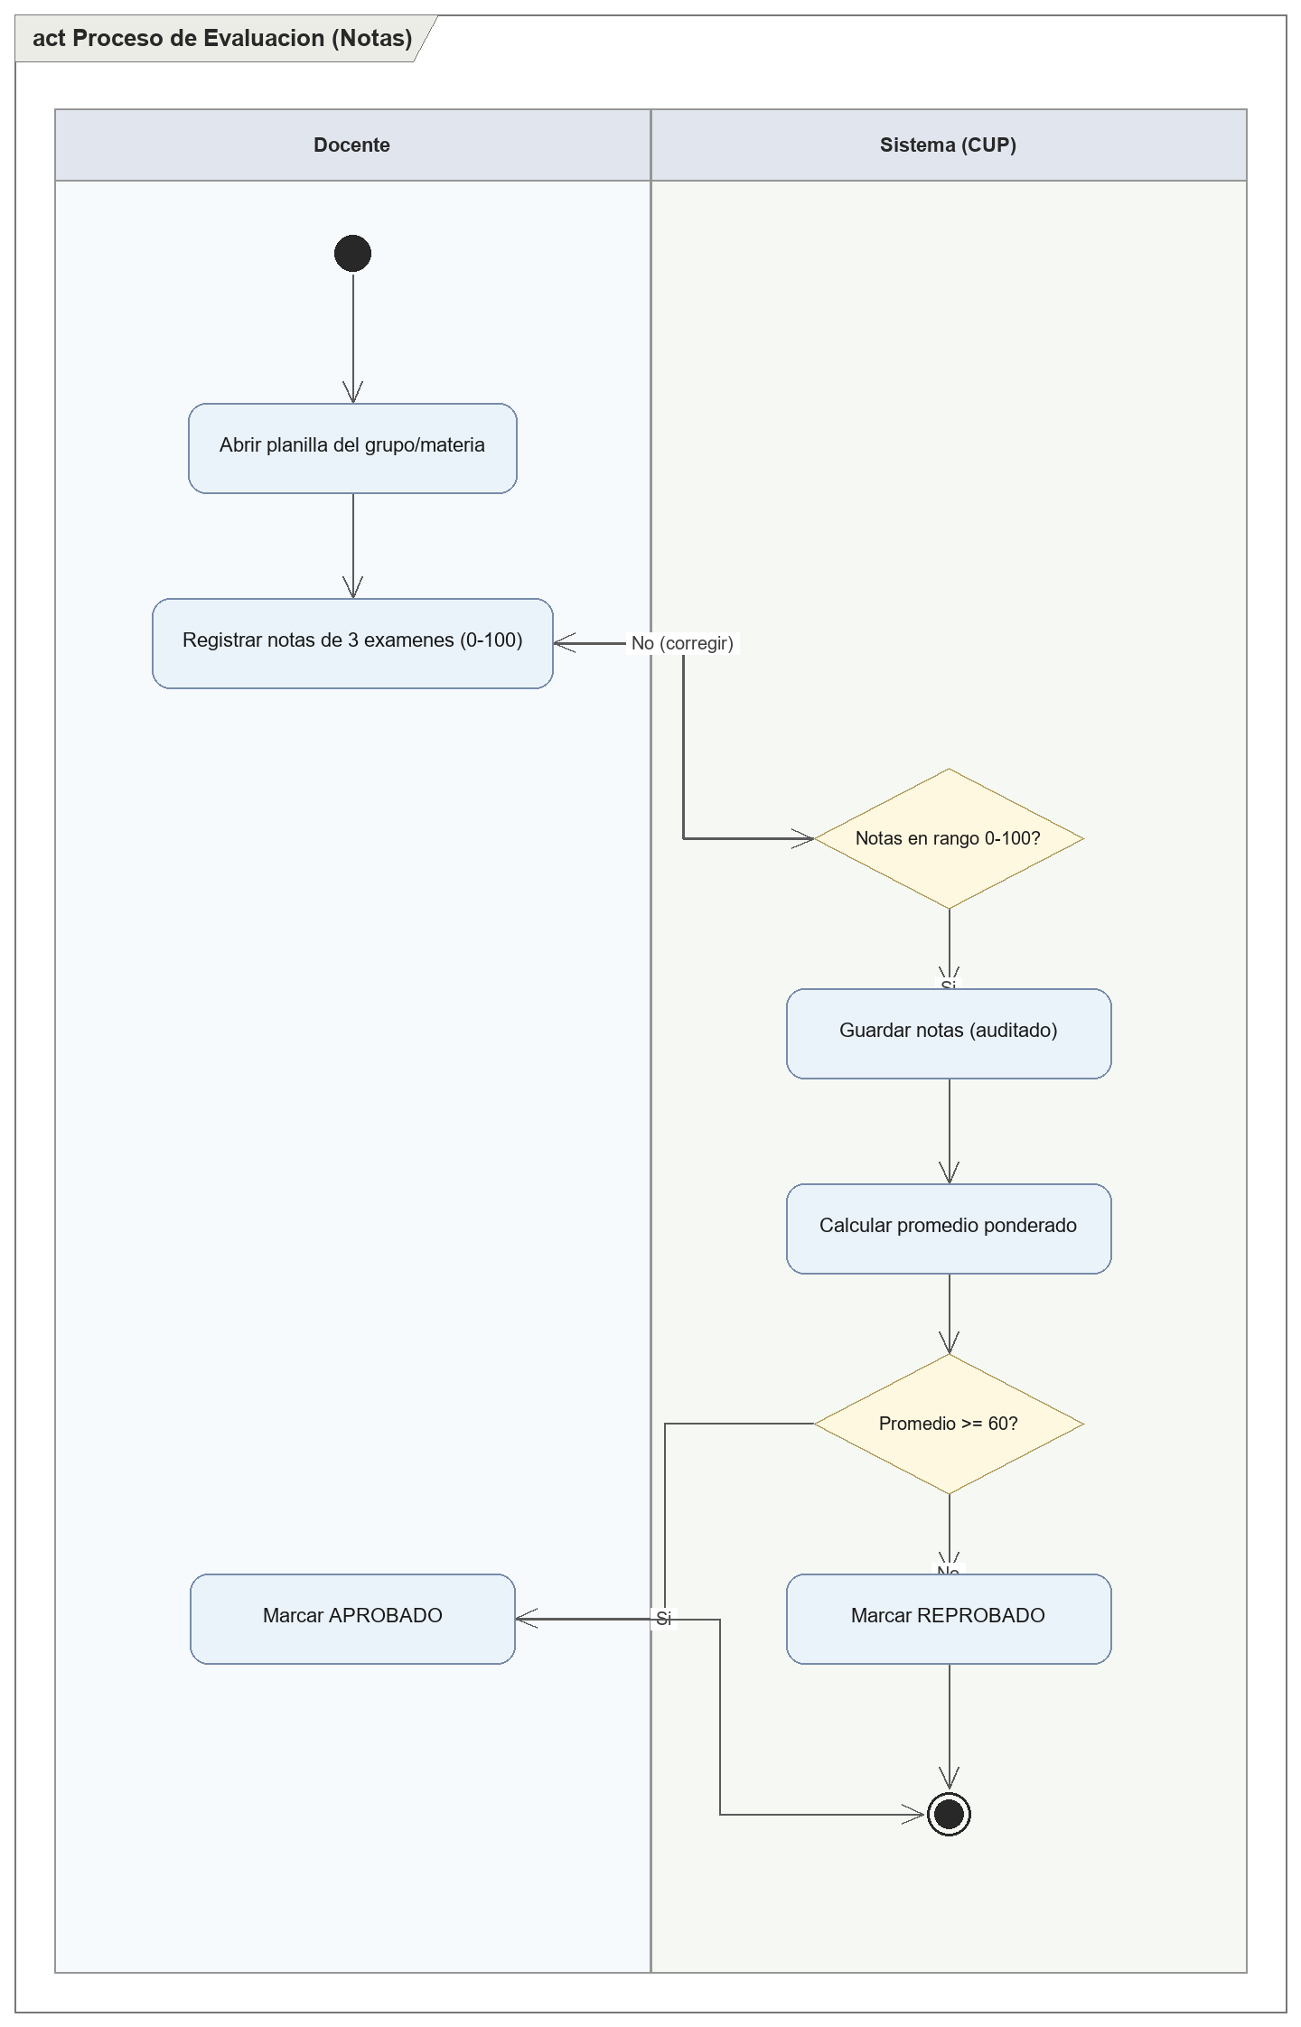

6. Diagramas de Estados (Maquina de Estados)

6. Estados de la Postulacion
Objetivo: Modelar el ciclo de vida de una postulacion (entidad Inscripcion).
Elementos:
- Estados reales: BORRADOR, PRESENTADA, VALIDADA, CONFIRMADA, RECHAZADA, ANULADA.
- Pseudoestados: inicial y finales.
Relaciones:
- Transiciones: presentar(), validar() [acta conforme], confirmarPago()/confirmar(), rechazar(), anular().
Justificacion arquitectonica: Refleja con exactitud la maquina de estados implementada en EstadoInscripcion y los metodos de la entidad Inscripcion.
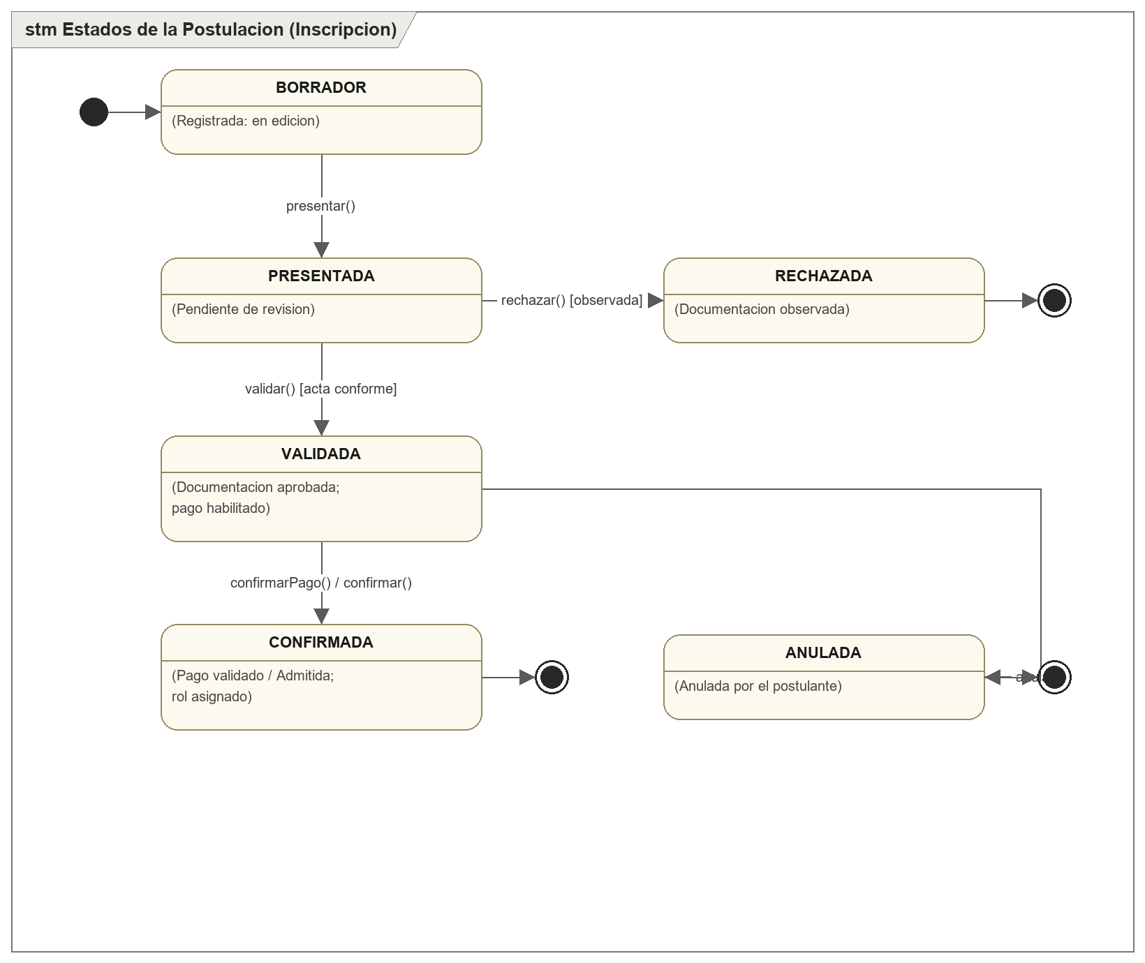

6. Estados del Estudiante
Objetivo: Modelar el ciclo de vida del estudiante dentro del CUP.
Elementos:
- Estados: Preinscrito, Inscrito, Asignado, Evaluado, Admitido, No Admitido.
- Pseudoestados: inicial y finales.
Relaciones:
- Transiciones por eventos: pago confirmado, asignacion a grupo, registro de notas, resultado de admision.
Justificacion arquitectonica: Da trazabilidad del recorrido academico del aspirante desde la preinscripcion hasta la admision.
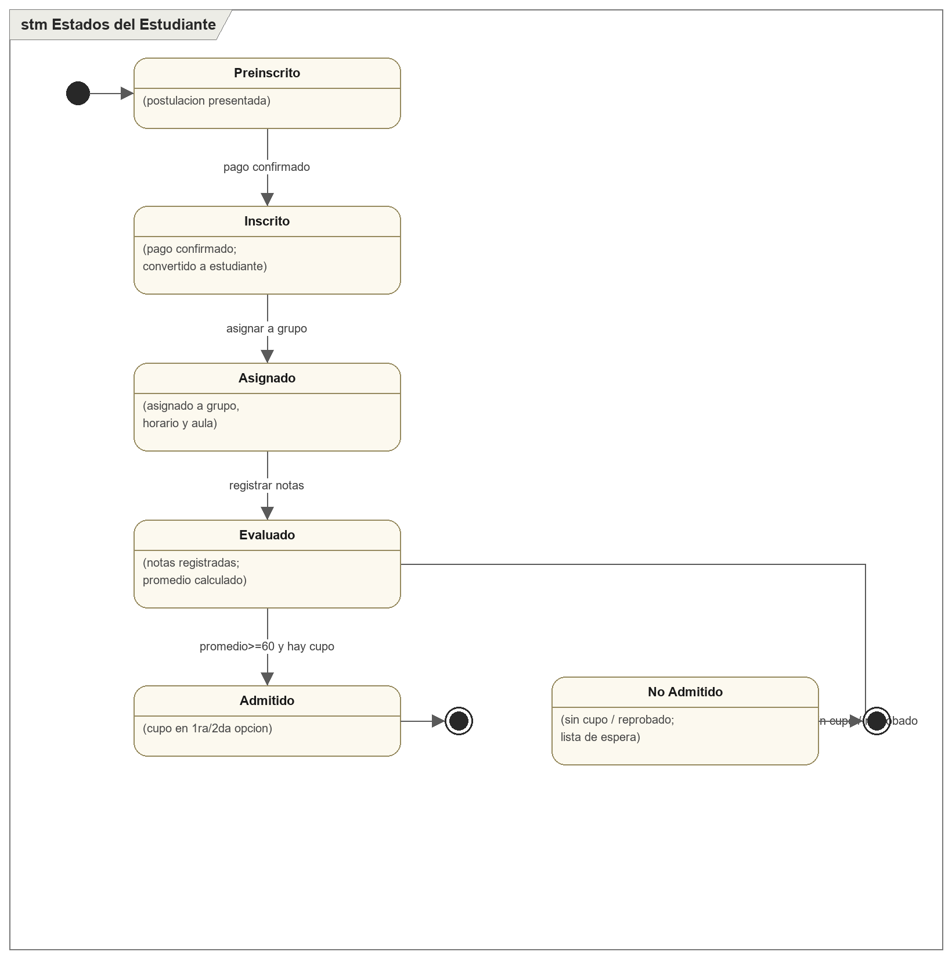

7. Diagrama de Componentes

Objetivo: Mostrar la organizacion del software en componentes y sus dependencias, segun la arquitectura hexagonal sobre Symfony 7.
Descripcion: Componentes agrupados por capa: Frontend, UI (Controllers + Security), Application Services, Domain, Infrastructure (Repositories, Payment, Mailer, Audit) y Database.
Elementos:
- Frontend: Twig + Bootstrap, Stimulus/Chart.js.
- UI: Controllers por modulo, CsrfManager/SessionGuard/PermissionGuard.
- Application: Casos de Uso, DTOs.
- Domain: Entidades, Catalogos, Policies.
- Infrastructure: Repositorios Doctrine, StripeGateway, Mailer, Bitacora.
- Database: PostgreSQL (Neon).
Relaciones:
- Dependencias dirigidas hacia el dominio (regla de dependencia hexagonal): UI -> Application -> Domain; Infrastructure -> Domain; Repositories -> Database (SQL).
Justificacion arquitectonica: Evidencia el desacople: el dominio no depende de detalles tecnicos; la infraestructura implementa los puertos.
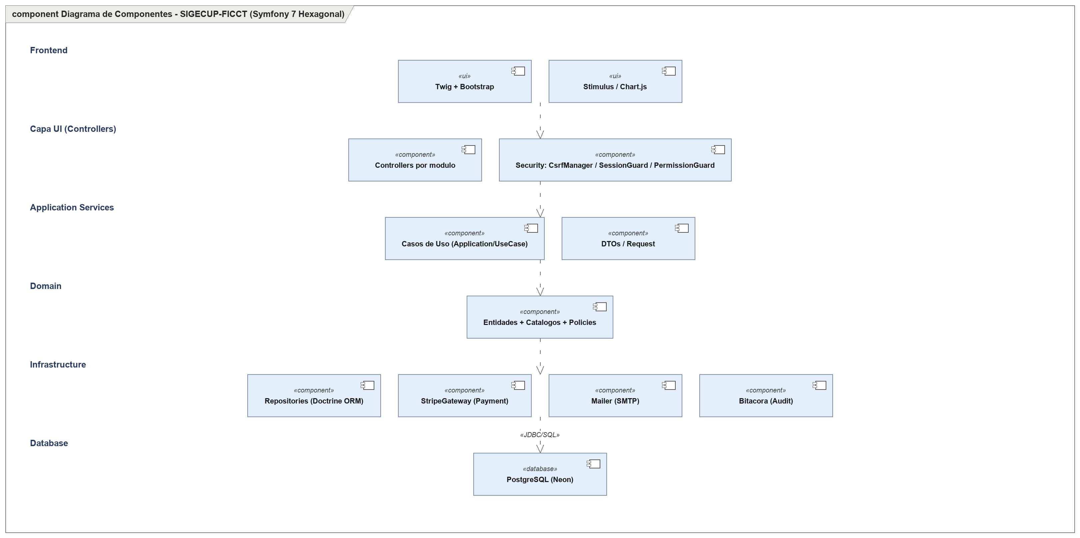

8. Diagrama de Despliegue

Objetivo: Mostrar la disposicion fisica real de los nodos de ejecucion y sus protocolos.
Descripcion: Dispositivos cliente acceden por HTTPS a la plataforma serverless Vercel (PHP 8 + Symfony 7), que persiste en Neon PostgreSQL e integra Stripe y SMTP.
Elementos:
- «device» Cliente Web (navegadores).
- «executionEnvironment» Vercel (vercel-php, Symfony 7, Twig, api/index.php).
- «database» Neon PostgreSQL (AWS).
- «server» Stripe API y «server» Google SMTP.
Relaciones:
- Cliente <-> Vercel (HTTPS/TLS); Vercel <-> Neon (TCP/IP+SSL, Doctrine); Vercel <-> Stripe (REST + webhook); Vercel -> SMTP (587).
Justificacion arquitectonica: Refleja la infraestructura real del repositorio (Vercel + Neon), no la planeada (Upsun); util para operacion y seguridad.
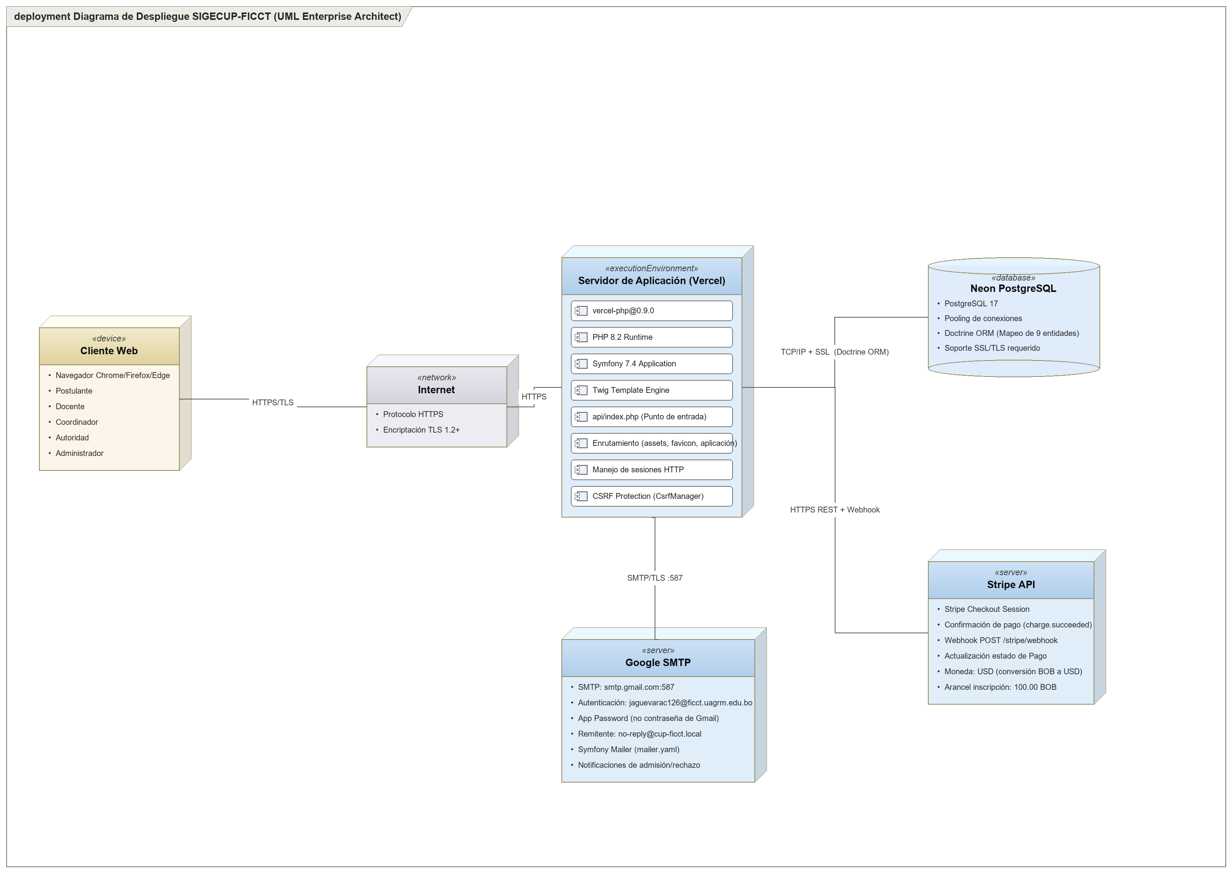

9. Diagrama de Paquetes

Objetivo: Organizar el codigo por modulos (bounded contexts) y mostrar sus dependencias.
Descripcion: Cada modulo es un paquete que internamente contiene las cuatro capas Domain/Application/Infrastructure/UI; se muestran las dependencias «import» entre modulos.
Elementos:
- 11 paquetes: Auth, Usuario, Gestion, Academico, Inscripcion, Notas, Asignacion, Dashboard, Bitacora, Perfil, Home.
Relaciones:
- Dependencias clave: Inscripcion -> Gestion/Academico/Auth/Bitacora; Notas -> Academico/Inscripcion; Asignacion -> Notas/Academico; Dashboard -> Inscripcion/Notas; Usuario -> Auth/Bitacora.
Justificacion arquitectonica: Hace visible el Diseno Orientado a Dominio (DDD) y el bajo acoplamiento entre contextos.
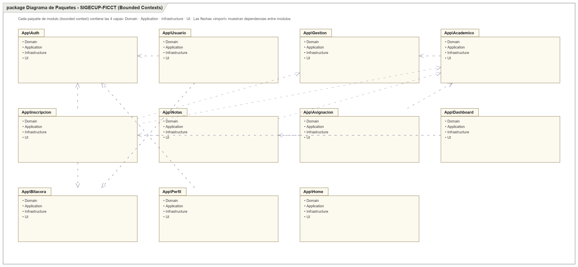

10. Diagrama de Clases Completo

Objetivo: Representar el modelo de dominio completo: clases, atributos, metodos, relaciones y cardinalidades.
Descripcion: Diagrama de clases con las 25 entidades reales (Doctrine ORM), agrupadas por contexto, con estereotipo «entity», atributos tipados y operaciones de dominio.
Elementos:
- 25 clases entidad reales (User, Role, Permission, Gestion y sus configuraciones, Carrera, Materia, Aula, Turno, Grupo, Horario, Inscripcion, Documento, VerificacionDocumento, CalendarioRevision, Pago, Nota, AsignacionGrupo, AsignacionDocente, LogEntry, ...).
Relaciones:
- Asociaciones *..1 (ManyToOne) con navegabilidad; composiciones 1..* (Gestion compone sus configuraciones/cupos/periodos; Inscripcion compone Documentos y Verificaciones); cardinalidades en ambos extremos.
Justificacion arquitectonica: Es la fuente de verdad estructural; mapea 1:1 con el esquema relacional y guia la persistencia ORM. No se simplifica: incluye todos los atributos y metodos publicos.
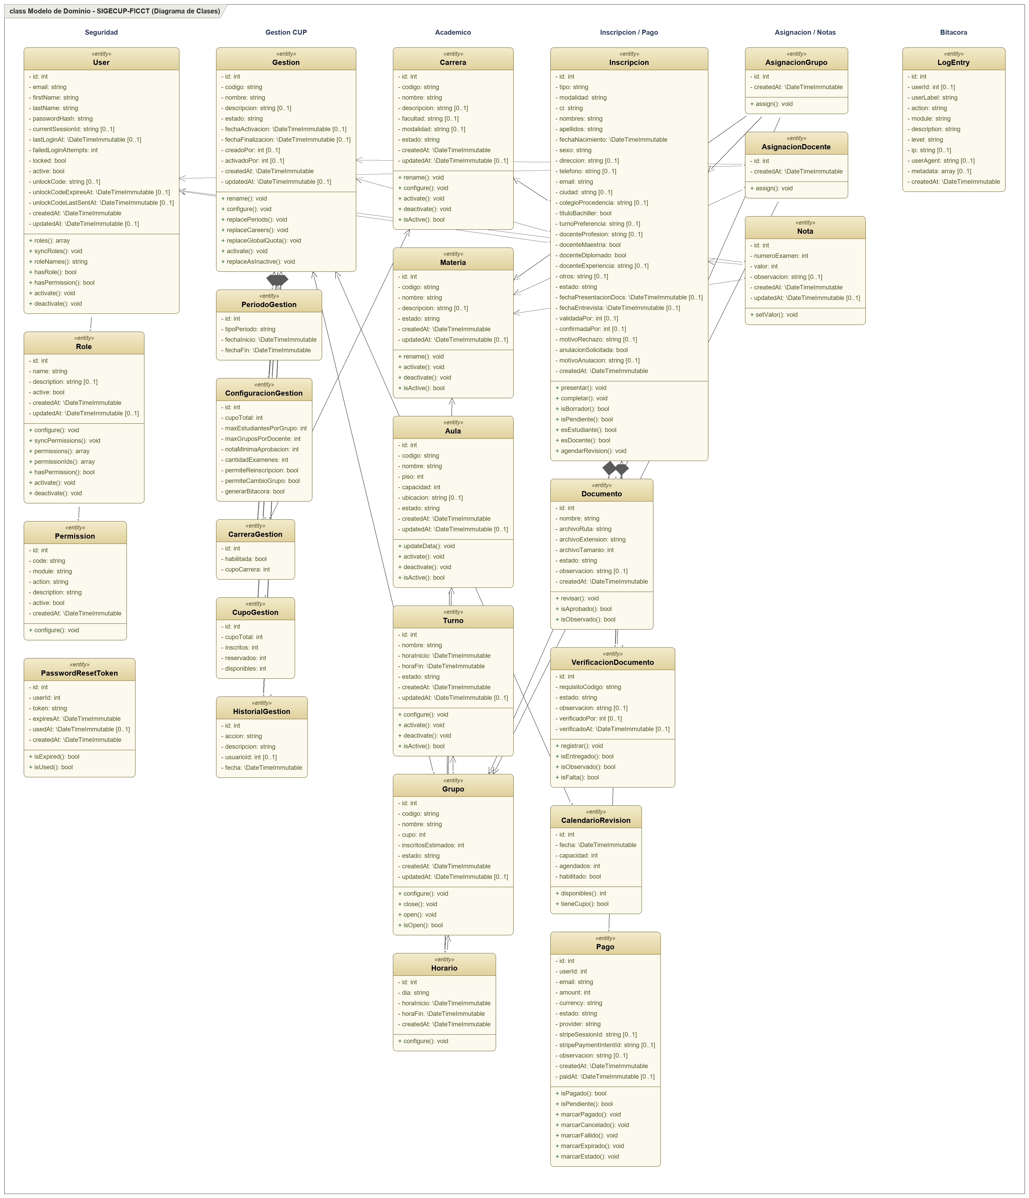

11. Modelo de Base de Datos

Se presentan los tres niveles del modelo de datos: conceptual (negocio), logico (tablas y claves) y fisico (PostgreSQL).

11.1 Modelo Conceptual
Objetivo: Representar las entidades del negocio y sus relaciones, independiente de la implementacion.
Descripcion: Modelo conceptual (nivel de analisis) con las entidades de dominio del CUP y la jerarquia Persona (Postulante, Estudiante, Docente).
Elementos:
- Entidades de negocio: Gestion, Carrera, Persona, Usuario, Rol, Permiso, Postulante, Estudiante, Docente, Postulacion, Pago, Admision, Grupo, Materia, Turno, Aula, Horario, Evaluacion, Nota, ResultadoFinal, Bitacora.
Relaciones:
- Generalizacion Persona <- Postulante/Estudiante/Docente.
- Reglas: un Grupo tiene 4 Materias y un Horario y un Aula; un Docente imparte entre 1 y 4 Grupos; un Estudiante pertenece a un Grupo y tiene muchas Notas; la Admision depende de promedio y cupos.
Justificacion arquitectonica: Comunica el negocio a interesados no tecnicos; en la implementacion, Postulante/Estudiante/Docente se materializan como Inscripcion (tipo) + Usuario (rol) — ver nota de trazabilidad.
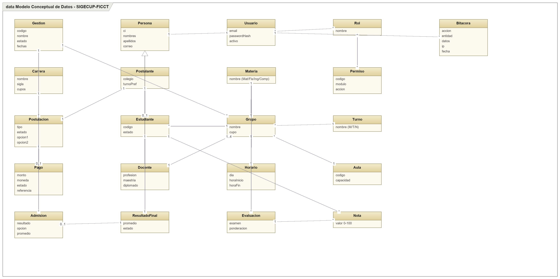

11.2 Modelo Logico
Objetivo: Especificar las tablas, columnas y claves del modelo relacional, independientes del motor.
Descripcion: Modelo logico derivado de las entidades Doctrine: tablas con sus columnas, claves primarias (PK) y foraneas (FK) y cardinalidades.
Elementos:
- 27 tablas reales (incluidas las de union user_roles y role_permissions) con sus columnas y tipos logicos.
Relaciones:
- Integridad referencial mediante FK (p.ej. inscripciones.user_id -> users; grupos.materia_id -> materias; notas.inscripcion_id -> inscripciones).
Justificacion arquitectonica: Normalizado (3FN) y trazable al modelo conceptual; base directa del modelo fisico.
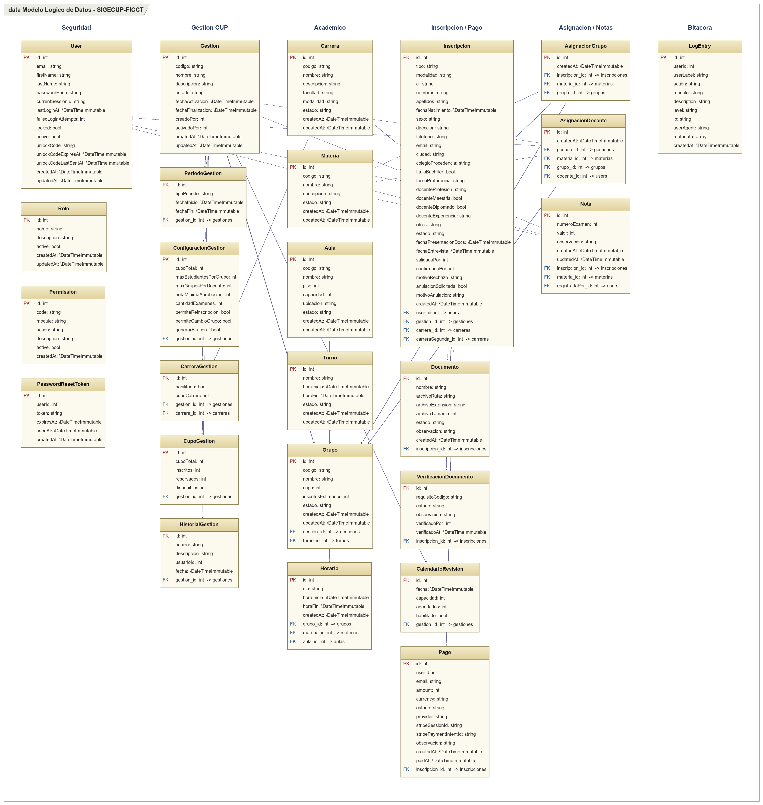

11.3 Modelo Fisico (PostgreSQL)
Objetivo: Definir la implementacion en PostgreSQL: tipos de datos, restricciones y claves.
Descripcion: Modelo fisico con los nombres de tabla reales, tipos PostgreSQL (VARCHAR(n), INTEGER, BOOLEAN, TIMESTAMP, JSONB), NOT NULL, UNIQUE y relaciones FK.
Elementos:
- Tablas reales: users, roles, permissions, gestiones (+ configuraciones/cupos/periodos/carreras/historial), carreras, materias, aulas, turnos, grupos, horarios, inscripciones, inscripcion_documentos, inscripcion_verificaciones, inscripcion_calendario_revision, pagos, notas, notas_docente_materia, notas_inscripcion_grupo, log_entries.
Relaciones:
- Claves foraneas con sus columnas *_id y restricciones; indices unicos (p.ej. users.email).
Justificacion arquitectonica: Listo para implementar/validar contra el esquema de Doctrine Migrations; refleja el estado real de la base de datos.
